东莞市水务集团管网有限公司2024-2025年排水管网通沟污泥处置服务采购项目

招 标 文 件

招 标 编 号：DGDS2024-023
招 标 人：东莞市水务集团管网有限公司
招标代理机构：东莞市达盛招标代理有限公司

2024年5月29日

目录
第一篇 招标公告 4
第二篇 投标人须知 6
一、总则 6
1 资金来源：企业自筹资金。 6
2 合格的投标人 6
3 合格的服务 6
4 其它说明 7
二、招标文件 8
5 招标文件的构成 8
6 招标文件的异议 9
7 招标文件的澄清及修改 9
三、投标文件的编制 9
8 投标使用的文字及度量衡单位 9
9 投标文件的组成 10
10 投标函 11
11 投标报价 11
12 投标报价货币 12
13 证明投标人的合格性和资格的声明文件 12
14 证明服务的合格性并符合招标文件规定的声明文件 13
15 投标保证金 13
16 投标有效期 14
17 投标文件的式样和签署 14
四、投标文件的递交 15
18 投标文件的密封和标记 15
19 递交投标文件的截止日期 15
20 迟交的投标文件 16
21 投标文件的修改和撤回 16
五、开标与评标 16
22 开标 16
23 评标过程的保密性 16
24 评标委员会 17
25 投标文件的初审 17
26 投标文件的澄清 17
27 对投标文件的比较和评价 17
28 评标原则及方法 18
29 评标结果公示及异议、投诉 18
30 真实性审查 19
31 评标委员会和招标人接受或拒绝任何投标或所有投标的权利 19
六、授予合同 20
32 授予合同的准则 20
33 中标通知 20
34 签署合同 20
35 履约担保 20
36 在合同履行中变更采购范围的权利 23
37 中标服务费 23
38 发票 23
39 招标相关补充约定 24
40 本次招标活动的最终解释权归招标代理机构及招标人所有。 24
第三篇 用户需求书 25
第四篇 合同条款格式 43
第五篇 相关保函格式 84
第六篇 投标文件格式 87
附件一：评标工作大纲 122

第一篇 招标公告
东莞市达盛招标代理有限公司 （以下简称“招标代理机构”）受东莞市水务集团管网有限公司（以下简称“招标人”）的委托，对东莞市水务集团管网有限公司2024-2025年排水管网通沟污泥处置服务采购项目(招标编号：DGDS2024-023)进行国内公开招标，详情请参见本招标文件。欢迎符合条件的合格投标人参加投标，有关事项如下：

- 招标范围：
邀请合格投标人就下列一个包组或多个包组招标范围内所有内容提交密封投标
包组号 | 服务范围 | 服务单位数量 | 服务内容 | 服务期
A | 东城街道、南城街道、莞城街道、万江街道、石碣镇、高埗镇、石龙镇、厚街镇、沙田镇、虎门镇、长安镇、滨海湾、道滘镇、洪梅镇、麻涌镇、中堂镇、望牛墩镇 | 一家 | 负责为招标人自主清疏清捞排水管网的通沟污泥提供转运和处置服务 | 服务期24个月（自合同签订之日起两年）
B | 茶山镇、大朗镇、石排镇、寮步镇、大岭山镇、松山湖（生态园）、横沥镇、东坑镇、黄江镇、企石镇、桥头镇、常平镇、塘厦镇、清溪镇、谢岗镇、凤岗镇、樟木头镇 | 一家
备注：
（1）项目分2个包组采购，分别为A包、B包。投标人可参加东莞市水务集团管网有限公司2024-2025年排水管网通沟污泥处置服务采购项目一个包组或多个包组（A包、B包）的投标，但仅可承担其中一个包组的通沟污泥提供转运和处置服务，一旦被推荐为第一中标候选人，参加其他包组项目投标的，该投标人不被推荐为中标候选人。
举例说明：若投标人已在《东莞市水务集团管网有限公司2024-2025年排水管网通沟污泥处置服务采购项目》（XX包）的评审中被推荐为第一中标候选人，则其他包组项目的评审时，该投标人不被推荐为中标候选人，由其他得分次高的投标人替代，以此类推。
（2）要求每个包组独立编制、密封、标明包组号提交投标文件。
（3）如无特殊说明，招标文件规定的条款同时适用所有包组。（具体内容详见：第三篇用户需求书）

- 合格投标人资格要求：
2.1 在中华人民共和国境内登记注册、合法存续、正常经营且具有独立承担民事责任能力的法人或其他组织；
2.2 投标人2021年1月1日以来具有一项污泥处置服务业绩（合同签订日期为2021年1月1日或以后）；
2.3 本项目不接受联合体投标。

- 获取招标文件的方式：本项目采用“不记名网上下载”的方式发布招标文件，有意向的投标人可于本项目投标截止时间前，在本项目招标信息发布媒介【详见本招标公告第7点（除中国招标投标公共服务平台外）】下载招标文件。

- 招标代理机构在递交投标文件截止时间当天通过“信用中国”网站（www.creditchina.gov.cn）查询投标人（含其不具有独立法人资格的分支机构）信用记录。招标代理机构对投标人信用记录进行甄别，对列入失信被执行人、重大税收违法失信主体、政府采购严重违法失信行为记录名单的投标人，做好相关记录（处罚期限届满的除外）。

- 投标、开标时间及地点：
5.1 投标文件递交时间：2024年 6 月 19 日13:30～14:00；
5.2 投标截止及开标时间：2024年 6 月 19 日14:00；
5.3 投标及开标地点：东莞市东城街道御景大厦303室（东城区政府旁）。

- 招标代理机构只接受在递交投标文件截止日当天由投标人法定代表人或其授权代表于递交投标文件截止时间前亲自递交的投标文件。电报、传真形式的投标概不接受。

- 本项目相关公告在以下媒介发布：广东省公共资源交易平台（ygp.gdzwfw.gov.cn）、中国招标投标公共服务平台（www.cebpubservice.com）、东莞市水务集团有限公司网（www.dgswjt.cn）、招标代理机构网站（www.dashengtd.com）。

- 招标人联系方式
招标人：东莞市水务集团管网有限公司
地 址：广东省东莞市东城街道东城运河路5号108室
联系人：许丽明
电 话：0769-23308061

- 招标代理机构联系方式
招标代理机构：东莞市达盛招标代理有限公司
地址：东莞市东城街道御景大厦303室（东城区政府旁）
联系人：杨浩林
电话：0769-22113229

第二篇 投标人须知

一、总则

1 资金来源：企业自筹资金。

2 合格的投标人
2.1 合格的投标人条件见第一篇《招标公告》中第2条的“合格投标人资格要求”及本条以下2.2款至2.5款的通用要求。
2.2 投标人在参加本项目投标前的三年内不得在投标活动中存在《中华人民共和国招标投标法》第五十三条（相互串通投标或者与招标人串通投标，以向招标人或者评标委员会成员行贿的手段谋取中标）、第五十四条（以他人名义投标或者以其他方式弄虚作假，骗取中标）、第六十条（中标人不履行与招标人订立的合同）、《中华人民共和国招标投标法实施条例》第七十六条（将中标项目转让给他人的，将中标项目肢解后分别转让给他人的，违反招标投标法和本条例规定将中标项目的部分主体、关键性工作分包给他人的，或者分包人再次分包）、第七十七条（捏造事实、伪造材料或者以非法手段取得证明材料进行投诉）规定的违法行为，而受到各级管理部门的处罚。投标人存在前述处罚的，在投标文件中必须主动按招标文件的要求填报“最近3年投标人牵涉的其他（失信和违法）处罚说明”，如果不主动填报而被事后发现的，将取消其投标（中标）资格，并按有关规定从重处理。
2.3 投标人符合《中华人民共和国招标投标法》第二十六条规定。
2.4 投标人（含其不具有独立法人资格的分支机构）未被列入“信用中国”网站（ www.creditchina.gov.cn）失信被执行人、重大税收违法失信主体、政府采购严重违法失信行为记录名单（处罚期限届满的除外）。
2.5 根据《中华人民共和国招标投标法实施条例》第三十四条规定，与招标人存在利害关系可能影响招标公正性的法人、其他组织或者个人，不得参加投标；投标人负责人为同一人或者存在控股、管理关系的不同投标人，不得参加同一项目投标。上述情况一经发现，相关投标均无效。

3 合格的服务
3.1 “服务”是指投标人按招标文件规定完成的全部服务内容，其中包括完成服务所需的货物和工程，及须承担的技术支持、培训和其它伴随服务。
3.2 投标人必须保证提供的所有服务或服务的任何部分均为最新正式版本。
3.3 投标人应保证招标人在中华人民共和国使用服务或服务的任何一部分时，招标人免受第三方提出侵犯其专利权、商标权或其它知识产权的起诉。如果投标人不拥有相应的知识产权，则须在报价中包括合法获取该知识产权的相关费用，并在招标文件中附有相关证明文件。如有违反，造成招标人任何经济损失或其他损失的，由投标人承担全部赔偿责任。
3.4 无论投标人是否在投标报价表中明示，均视为投标报价已包含所有应支付的对专利权、商标权和版权、设计或其他知识产权而需要向其他方支付的版税和使用费等相关费用。如投标人未依法向第三方支付应缴版税和使用费等相关费用的，造成招标人任何经济损失的，由投标人承担全部赔偿责任。

4 其它说明
4.1 投标费用
无论招标过程中的做法和结果如何，投标人须承担所有与编写和递交投标文件有关的费用，招标人和招标代理机构在任何情况下不负担这些费用。
4.2 踏勘现场
（1）本项目不组织集中踏勘现场和答疑，投标人应自行到实地踏勘考察。
（2）潜在投标人应承担踏勘现场自身所发生的费用。
（3）招标人和招标代理机构在踏勘现场中介绍的有关现场和相关的周边环境情况，供投标人在编制投标文件时参考，招标人不对投标人据此作出的判断和决策负责。
（4）潜在投标人可为踏勘需要而进入招标人的项目现场，但潜在投标人不得因此使招标人承担有关的责任和蒙受损失。潜在投标人应承担踏勘现场的责任和风险。
4.3 纪律与保密事项
（1）获得本招标文件的投标人，不得用作本次投标以外的任何用途。
（2）凡参与招标工作的有关人员均应自觉接受有关主管部门的监督，不得向他人透露可能影响公平竞争的情况。
（3）开标后，直至向中标人授予合同期间，凡与审查、澄清、评价和比较报价的有关资料以及授标意见等，参与评标工作的有关人员均不得向投标人及与评标无关的其他人透露。
（4）除投标人被要求对投标文件进行澄清外，从递交投标文件截止之时起至授予合同期间，投标人不得就与其投标文件有关的事项主动与评标委员会、招标代理机构以及招标人联系。
（5）从开标之日起至授予合同期间，在投标文件的审查、澄清、比较和评价阶段，投标人试图对评标委员会和招标代理机构施加任何影响或对招标人的比较及授予合同的决定产生影响，都可能导致其投标文件被拒绝。
（6）投标人不得串通作弊，以不正当的手段妨碍、排挤其他投标人，扰乱采购市场，破坏公平竞争原则。

二、招标文件

5 招标文件的构成
5.1 招标文件包括：
第一篇 招标公告
第二篇 投标人须知
第三篇 用户需求书
第四篇 合同条款
第五篇 相关保函格式
第六篇 投标文件格式
附件一：评标工作大纲
5.2 投标人应审阅招标文件中所有须知、格式、条款和规格。投标人未按招标文件要求提供全部资料或提交的投标文件未对招标文件作出实质性响应（★标志的部分为投标人、投标拟供服务必备的条件或重要指示），那么投标人的投标文件将有可能被拒绝接收或评审为无效投标文件。
5.3 本招标文件使用的词语有如下定义：
（1）“招标人”指东莞市水务集团管网有限公司；
（2）“招标代理机构”指东莞市达盛招标代理有限公司；
（3）“投标人”指参加东莞市水务集团管网有限公司2024-2025年排水管网通沟污泥处置服务采购项目所需的服务的投标，并向招标代理机构提交投标文件的当事人；
（4）“评标委员会”是依照《中华人民共和国招标投标法》等法规组建的专门负责本次评标工作的临时性机构；
（5）“中标人”指其投标被招标人接受，并与招标人签订合同的当事人；
（6）“甲方”指在合同条款中指明的购买服务的单位，即东莞市水务集团管网有限公司（含下属子公司）；
（7）“乙方”指在合同条款中指明的本合同项下提供服务的公司或实体；
（8）“招标文件”指由招标代理机构发出的本招标文件，包括全部章节和附件；
（9）“投标文件”指投标人根据本招标文件向招标代理机构提交的全部文件；
（10）“书面函件”指手写、打字或印刷的函件，包括电传、电报和传真；
（11）“合同”指由本次招标所产生的合同或合约文件；
（12）“日期”指公历日，“时间”指北京时间；
（13）本招标文件中的“境内”特指中华人民共和国海关关境以内，“境外”特指中华人民共和国海关关境以外；
（14）不含税价，即为《中华人民共和国增值税暂行条例》（国务院令第691号修订版）规定的销售额。本招标文件所称的不含税价和不含税合同价是指不含本采购项目投标人的销项税额，包含了投标人完成合同义务（含投标人代缴代扣、分包及委外服务、施工、采购货物等所产生的价税）的其他全部费用。本采购项目投标人的销项税额由招标人承担，不计入投标报价。

6 招标文件的异议
投标人或者其他利害关系人对招标文件有异议的，应当在投标截止时间10日前以书面形式向招标代理机构提出，并将材料原件送达招标代理机构，逾期则视为对招标文件所有内容无异议。异议书面材料必须加盖投标人法人公章，并注明联系人、联系电话、联系地址。超出提交接收异议截止时间而提出的任何疑问，招标代理机构可不予答复。投标人必须在投标文件中提供投标承诺书（格式详见第六篇投标文件格式）。

7 招标文件的澄清及修改
7.1 招标代理机构对已发出的招标文件进行必要澄清或者修改的，将在招标文件要求提交投标文件截止时间15日前，在招标信息发布媒介上发布更正公告，请各投标人密切留意。该澄清或者修改的内容为招标文件的组成部分。
7.2 项目特定情况下，招标代理机构必须延长投标截止时间和开标时间时，将在招标文件要求提交投标文件的截止时间前，在招标信息发布媒介上发布变更公告。
7.3 招标文件的修改、补充通知在广东省公共资源交易平台（ygp.gdzwfw.gov.cn）、中国招标投标公共服务平台（www.cebpubservice.com）、东莞市水务集团有限公司网（www.dgswjt.cn）、招标代理机构网站（www.dashengtd.com）公布，请各投标人密切留意。

三、投标文件的编制

8 投标使用的文字及度量衡单位
8.1 投标人的投标文件以及投标人与招标代理机构就有关投标的所有往来函电均应使用简体中文。
8.2 投标文件使用的度量衡单位采用中华人民共和国法定计量单位。

9 投标文件的组成
9.1 投标文件的组成：投标人需按包组编制投标文件，商务文件、技术文件由投标人根据各自文件的实际情况决定是否分册装订，招标文件不做限制。
9.1.1 商务文件：
目录：
（1）投标函；
（2）投标承诺书；
（3）供货及/或提供服务过程承诺函；
（4）投标报价表；
（5）投标人资格证明文件：
1）多证合一营业执照（或事业单位法人证书）复印件；
2）开户许可证复印件（基本存款账户），如投标人企业银行账户开户所在地区已取消企业银行账户许可，投标人应提供基本存款账户开户名称、开户银行、账号、编号等信息及相关备案证明（如有）或其他能证明其为基本存款账户的资料复印件；
3）法定代表人身份证明书和法定代表人授权书原件（法定代表人投标时只提供法定代表人身份证明书，委托他人为投标代表时同时提供法定代表人授权书）；
4）资格业绩【投标人提供一项2021年1月1日以来具有污泥处置服务业绩（合同签订日期为2021年1月1日或以后），资格业绩证明材料提交要求详见招标文件第六篇投标文件格式5.5】；
5）最近3年投标人牵涉的其他（失信和违法）处罚说明；
（6）投标人基本情况一览表；
（7）投标人财务状况表；
（8）标准化体系认证；
（9）合同条款响应程度（合同条款偏离表）；
（10）业绩表；
（11）投标保证金汇入情况说明；
（12）投标人资格证明文件以外的其他资质证书、知识产权证书及获得的相关获奖、认证证书、社会评价资料证明文件复印件等投标人认为有需要证明其具备为本次招标项目提供服务能力的有关其它商务文件（不做强制要求）。
9.1.2 技术文件：
目录：
（1）用户需求响应程度（即用户需求偏离表格式）；
（2）每个投标人应提供不少于1个位于所投包组服务范围内的通沟污泥暂置或处置场所，若投标人提供位于所投包组服务范围内的通沟污泥暂置场所的，还需提供不少于1个位于所投包组服务范围外的通沟污泥处置场所；
（3）通沟污泥处置服务方案；
（4）通沟污泥暂置、处置场所；
（5）应急预案和保障措施；
（6）投标人认为有必要提供的其它材料（不做强制要求）。
9.1.3 投标文件电子文件（详细要求见本篇第17.5款）
（1）签字、盖章后的投标文件扫描版PDF格式电子文件。
9.1.4 唱标信封（单独密封）
（1）投标报价表；
（2）投标保证金汇入情况说明（一式两份）。
9.2 投标人按照投标文件的组成目录编制投标文件应包括上述内容，但不限于上述内容。招标文件提供了相关格式的，严格按照招标文件的要求编制，投标文件未含格式的，投标人自行编制。投标文件编制中要求的复印件、照片可为该资料扫描件的打印件。
9.3 投标文件中相关证件、证书、合同、发票、照片等证明材料中的原始印章、签名、关键内容必须清晰、可辨认，否则视为无效证明材料；投标文件中存在外文资料的，投标人必须同时提供中文译本，且必须保证中文译本的准确，否则招标人不予认可，视为无效材料；投标人须承担因此对应造成投标无效，或评标时因无效证明材料不得分，或拒绝接受投标的风险。

10 投标函
投标人应完整填写投标文件格式中规定的投标函。

11 投标报价
11.1 本项目只允许有一个报价价格，任何有选择的或不是固定价的投标报价将不予接受，作为非实质性响应投标而予以拒绝。投标人不得以低于企业自身成本的价格竞投。
若投标人出现超低报价，有可能影响服务质量和不能诚信履约的，评标委员会将要求该投标人作出书面说明并提供相关证明材料，以确定投标人是否以低于企业成本价报价。若投标人不能合理说明或不能提供相关证明材料的，评标委员会将认定其投标报价低于成本，同时否决其投标。
对是否低于企业成本价报价的事宜有争议的投标文件，评标委员会成员将以记名方式表决，根据少数服从多数的原则，获多数表决通过的投标人才有资格进入下一阶段的评审，否则将按无效投标处理。
11.2 本项目投标报价服务单价为不含税价，即为《中华人民共和国增值税暂行条例》（国务院令第691号修订版）规定的销售额。本招标文件所称的不含税价和不含税合同价是指不含本采购项目投标人的销项税额，包含了投标人完成合同义务（含投标人代缴代扣、分包及委外服务、安装、采购货物等所产生的价税）的其他全部费用。本采购项目的销项税额由招标人承担，不计入投标报价。本采购项目投标报价已含投标人履行本招标内容全部义务的一切费用，包括但不限于：
（1）通沟污泥转运、过磅、暂置、处置、末端产物消纳等一切费用；
（2）合理利润、投标人销项税额以外的税费等；
（3）法律法规、商业公认、完成合同实施过程中由投标人承担的其他直接及间接费用。未经招标人书面同意，投标人（包括但不限于投标人制定的第三方）不得要求招标人另行支付其他任何费用。
11.3 投标人根据第11.2款所报的价格分项仅供评标委员会评审时使用；在任何情况下不限制投标人以不同的条件中标的权利。
11.4 在合同期间，投标报价不随国家政策或法规、标准、市场因素及采购数量的变化而进行调整。
11.5 合同项下，招标人需要的相关服务所需的费用，投标人都应计入投标报价。
11.6 投标人的投标报价高于最高投标限价的，该投标人的投标文件将被视为无效投标。本项目服务单价不含税的最高投标限价为282.77元/吨（大写：每吨贰佰捌拾贰元柒角柒分）。

12 投标报价货币
投标报价表上的价格须以人民币报价，以其他货币标价的投标将予以拒绝。

13 证明投标人的合格性和资格的声明文件
13.1 根据第2条、第13.2款规定，投标人须提交证明其有资格进行投标和有能力履行合同的文件，作为投标文件的一部分。
13.2 投标人提供的履行合同的资格声明文件应符合：
（1）符合《中华人民共和国招标投标法》《中华人民共和国招标投标法实施条例》投标人应当具备的条件；
（2）投标人具有履行本项目所必须的证明文件；
（3）投标人证明其相应资格符合或优于招标文件要求的其它文件。
13.3 投标人根据招标文件载明的相关服务要求的实际情况，拟在中标后将中标项目的非主体、非关键性专业工作交由他人完成的，应当在投标文件中载明，并提供他人的资质、能力证明材料。

14 证明服务的合格性并符合招标文件规定的声明文件
14.1 根据第9条规定，投标人须提交证明其拟供服务的合格性并符合招标文件规定的声明文件，作为投标文件的一部分。
14.2 证明相关服务与招标文件的要求相一致的文件可以是文字资料、图纸和数据资料。
14.3 为说明第14.2款的规定，投标人应注意本招标文件在《用户需求书》中对服务要求的说明只是概括性的，不能理解为所需要的全部服务的要求，投标人应按国家、行业相关技术标准、规范和以往的服务经验，合格优质的完成采购内容和包含的全部服务。但凡标有“★”的地方均被视为重要的技术指标要求或性能要求。投标人要特别加以注意，必须对此回答并完全满足这些要求，否则若有一项带“★”的指标未响应或不满足，将按无效投标处理。

15 投标保证金
15.1 投标人投标时须附有40000.00元（大写：人民币肆万元整），本项目投标保证金适用所有包组，投标人参加本项目一个包组或多个包组的投标时，仅须提交一次投标保证金，无须按照本项目包组重复提交投标保证金。
15.2 投标人应按要求提交投标保证金，投标人必须通过本单位银行基本账户采用银行转账、电汇形式缴交，投标人与交款人名称必须一致，非投标人缴纳的或未通过其基本账户提交的投标保证金无效。
15.3 提交保证金时应符合下列规定：
必须通过本单位基本账户采用银行转账、电汇方式提交，且在递交投标文件截止时间前到达以下账户上并注明招标编号。
开户名称：东莞市水务集团管网有限公司
开户银行：中信银行东莞分行营业部
银行账号：8114801014000043052
投标保证金未按规定时间到达指定账户或提交金额不足的，将被视为无效投标保证金。
15.4 任何未按第15.1款、第15.2款、第15.3款规定提交投标保证金的投标，将被视为无效投标。
15.5 未中标的投标人的投标保证金，最迟应在本项目的书面合同签订后5日内，按照其投标保证金支付凭证上注明的收款人名称和账号予以退还，除非投标保证金有效期已延长。
15.6 中标人的投标保证金，满足下列要求，并最迟应在本项目的书面合同签订后5日内退还。
（1）中标人提交了履约担保；
（2）在投标过程中不存在违反本招标文件或《中华人民共和国招标投标法》及其实施条例等规定的行为。
15.7 若发生下列情况，招标人在书面通知投标人（或中标人）后有权不予退还投标保证金：
如果投标人（或中标人）：
（1）投标人在规定的投标截止时间后至投标有效期满之前撤销或修改其投标文件；
（2）中标人未能在规定期限内提交履约担保；
（3）未根据第34条规定签署合同；
（4）将中标项目转让给他人，或者在投标文件中未说明，且未经招标人同意，将中标项目的合同的权利义务转让给第三方的；
（5）提供虚假投标文件或虚假补充文件的，或违反《中华人民共和国招标投标法》等有关法律、法规、规章及招标投标相关规定的行为。

16 投标有效期
16.1 投标文件将在递交投标文件截止时间届满后90日内有效。投标有效期比规定时间短的按无效投标文件处理。
16.2 中标人的投标文件作为合同附件，合同失效时同时失效。
16.3 在特殊情况下，招标代理机构可于投标有效期满之前要求投标人同意延长投标有效期。要求与答复均应为书面形式往来。投标人可以拒绝上述要求，招标人将退还其投标保证金。对于同意该要求的投标人，既不要求也不允许其修改投标文件，但将要求其相应延长投标保证金的有效期。第15条投标保证金的有关规定在投标保证金延长期内仍适用。

17 投标文件的式样和签署
17.1 投标人应准备一份“唱标信封”、一份投标文件电子文件、一份正本和五份副本“投标文件”，在每一份投标文件上编上目录（目录内的页码必须与实际内容对应）、页次，装订成册（不允许使用活页夹），并要明确注明“正本”或“副本”，一旦正本和副本发现差异，以正本为准。
17.2 投标文件正本和副本须打印或用不褪色墨水书写，招标文件提供的格式文件或投标文件中明确要求签署的，由投标人法定代表人或其授权代表签字（或盖私章），后者须将“法定代表人授权书”以书面形式附在投标文件中。副本文件可由正本文件复印而成。
17.3 除投标人对错处作必要修改外，投标文件中不许有加行、涂抹或改写。若有修改须由签署投标文件的人进行签字（或盖私章），并加盖投标人法人公章。
17.4 投标文件的封面应注明“项目名称、招标编号、包组号、投标人名称、投标日期等”。
17.5 电子文件内容包括：电子文件不可设置密码，用DVD或CD-R光盘或U盘储存，可密封于“唱标信封”内（若电子文件单独密封，其包装封面需注明项目名称、招标编号、包组号、投标人单位名称，并加盖投标人法人公章）。
17.6 电报、电传、传真的投标概不接受。

四、投标文件的递交

18 投标文件的密封和标记
18.1 投标人应将正本和副本投标文件（本处不含唱标信封、投标文件电子文件）密封在不透明的外层封装中。
18.2 唱标信封应单独密封，与18.1款的投标文件一同提交。
18.3 投标文件密封封装标记：
（1）外层密封封装表面应正确注明项目名称、招标编号、包组号、投标人单位名称、并注明投标文件递交截止时间之前不得开封（在封口位置的封条上标注注明），封口位置的封条上须加盖投标人法人公章；
（2）投标文件已密封但不按前述标志封包，由此而引起的提前开封或错放责任由投标人承担；
（3）不足以造成投标文件可以从外包装内散出而导致投标文件泄密的，不认定为投标文件未密封。
18.4 如果密封封装未按本款规定密封和标记，招标代理机构对投标文件的误投或提前拆封不负责任。对由此造成提前开封的投标文件，招标代理机构予以拒绝，并退回投标人。
18.5 开标前，由投标人代表（第一位递交投标文件的投标人代表及主动自愿参与检查的投标人代表）和招标人代表将对所有的投标文件的密封性进行检查，并签署进行确认。

19 递交投标文件的截止日期
19.1 招标代理机构收到投标文件的时间不得迟于第一篇“招标公告”中规定的截止时间。
19.2 招标代理机构可按照第7条的规定修改招标文件并酌情延长递交投标文件的截止时间，因此，已规定的招标代理机构和投标人的一切权利和义务将按延期后的递交投标文件截止时间履行。

20 迟交的投标文件
根据第19条规定，招标代理机构将拒绝任何晚于递交投标文件的截止时间交到的投标文件。

21 投标文件的修改和撤回
21.1 投标人在提交投标文件后可对其投标文件进行修改或撤回，但招标代理机构须在提交投标文件截止日期前收到该修改或撤回的书面通知。
21.2 投标人对投标文件的修改或撤回的通知应按第17条和第18条规定进行准备、密封、标注和递送。
21.3 递交投标文件截止时间后不得修改投标文件。
21.4 投标人不得在递交投标文件截止时间起至第16条规定的投标文件有效期期满前撤销投标文件。否则招标人将按第15.7款（1）规定不予退还其投标保证金。

五、开标与评标

22 开标
22.1 招标代理机构在投标人代表自愿出席的情况下，在第一篇“招标公告”规定的地点和时间开标, 出席代表需登记以示出席。
22.2 按照第21条规定，提交了可接受的“撤回”通知的投标文件将不予开封。
22.3 开标时，招标代理机构将当众宣读投标人名称、投标报价以及招标代理机构认为合适的其他内容。若招标代理机构宣读的结果与投标文件不符时，投标人有权在开标现场提出异议，经招标人采购活动的监督人员当场核查确认之后，可重新宣读其投标文件相关内容。若投标人现场未提出异议，则视为投标人确认宣读的结果。
22.4 投标文件的投标报价大写金额和小写金额不一致的，以大写金额为准。对不同文字文本投标文件的解释发生异议的，以中文文本为准。
22.5 投标人对开标有异议的，应当在开标现场提出，招标代理机构应当当场作出答复，并制作记录。投标人法定代表人或其授权代表未出席的，视同认可开标结果。
22.6 招标代理机构将做开标记录，开标记录包括第22.5款发生的异议及答复、按第22.3款的规定在开标时宣读的全部内容。

23 评标过程的保密性
23.1 递交投标文件后，直至向中标人授予合同期间，凡与审查、澄清、评估和比较投标报价的有关资料以及意见等，均不得向投标人及与评审无关的其他人透露，否则追究有关当事人的法律责任。
23.2 在评标过程中，如果投标人试图在投标文件审查、澄清、比较及授予合同方面向招标代理机构和招标人施加任何影响，其投标文件将被拒绝。

24 评标委员会
24.1 依法组建评标委员会。评标委员会的成员在评审过程中必须严格遵守国家及地方招标投标的有关规定。
24.2 评标委员会依法根据招标文件的规定，进行投标文件的评审、得出评审结果，并向招标人推荐中标候选人。

25 投标文件的初审
25.1 资格性检查：依据法律法规和招标文件的规定，对投标文件中的资格证明、投标保证金等进行审查，以确定投标人是否具备投标资格。
25.2 符合性检查：依据招标文件的规定，从投标文件的有效性、完整性和对招标文件的响应程度进行审查，以确定是否对招标文件的实质性要求作出响应。

26 投标文件的澄清
26.1 对投标文件中含义不明确、同类问题表述不一致或者有明显文字和计算错误的内容，评标委员会可以书面形式（应当由评标委员会专家签字）要求投标人作出必要的澄清、说明或者纠正。投标人的澄清、说明或者补正应当采用书面形式，由其授权的代表签字，并不得超出投标文件的范围或者改变投标文件的实质性内容。
26.2 开标当天，投标人法定代表人或法定代表人授权书列明的被授权人的联系电话应保持开机状态，以便在评标期间，评标委员会要求投标人对投标文件进行澄清时能够收到有关通知，否则视为投标人放弃澄清的权利，对评标委员会就该项内容的评审意见无异议。

27 对投标文件的比较和评价
27.1 评标委员会将对资格性检查和符合性检查合格的投标文件进行比较和评价，包括商务、技术和价格的详细评审。
27.2 对投标文件商务的评审详见评标工作大纲。
27.3 对投标文件技术的评审详见评标工作大纲。
27.4 对投标价格的评审详见评标工作大纲。
27.5 本次评标的评分权重详见评标工作大纲。
27.6 根据上述商务、技术及价格综合评价的权重分配计算出各投标人的综合得分。

28 评标原则及方法
28.1 对所有投标文件的评审，都采用相同的程序和标准。按步骤先进行初步评审，再进行商务、技术、价格评审。
28.2 评标严格按照招标文件的要求和条件进行。
在评标时将根据第27条，采用综合评分法的评审方法，对所有实质响应性投标文件进行综合打分。
28.3 若本次招标过程中单个包组有效投标人不足三个时，对应包组公开招标失败。

29 评标结果公示及异议、投诉
29.1 招标代理机构在招标公告发布媒介公示中标候选人，公示期为3日。投标人或者其他利害关系人对评标结果有异议的，应当在评标结果公示期间向招标代理机构以书面的形式提出，并将完整的异议书面材料原件送达招标代理机构，逾期则视为对评标结果无异议。超出提交异议截止时间而提出的任何疑问，招标代理机构可不予答复。
招标代理机构将拒收未能提供完整异议书面材料的异议，完整的异议书面材料必须同时包含：异议书（加盖法人公章，并注明联系人、联系电话、联系地址）、授权提交异议的法定代表人授权书原件、反映异议人主体资格的营业执照复印件（加盖法人公章）、以及合法来源的证据证明材料。
29.2 结果公示后，招标人有权要求中标候选人在结果公示之日起5个工作日内提交投标文件中所提供的资格证明文件、业绩证明文件、对招标文件实质性条款响应文件、履约能力证明文件的原件供招标人核查，及向招标人以书面形式报备通沟污泥处置场所和暂置场所，并配合或带领招标人现场勘查确认暂置、处置场所的位置、处置工艺、末端产物与投标文件一致，且场所处于正常生产经营状态。招标人如有需要，中标候选人有义务提供投标文件外其他相关证明资料原件（包括但不限于业绩合同对应的发票等）供招标人核查。招标人如发现投标人提供虚假证明文件、虚假响应文件等弄虚作假行为骗取中标或在结果公示之日起5个工作日内未能完成勘查工作（配合或带领招标人现场勘查确认暂置、处置场所的位置、处置工艺、末端产物与投标文件一致，且场所处于正常生产经营状态）的，招标人将取消其中标资格，不予退还其投标保证金。涉嫌违法犯罪的，将移交司法机关处理。
当招标人（或其委托的招标代理机构）向中标候选人发出提供上述投标文件或投标文件外其他相关（包括但不限于业绩合同对应的发票等）的证明资料原件进行核查的书面通知后，第一中标候选人未能在招标人（或其委托的招标代理机构) 书面要求的时间(一般不少于三个工作日) 内提供完整的材料原件进行核查的，视为其无法提供真实的资料，招标人有权取消其中标候选人资格。
29.3 投标人或者其他利害关系人认为招标投标活动不符合法律、行政法规规定的，可以自知道或者应当知道之日起10日内，按程序向招标人采购活动的监督部门投诉。投诉应当提供纸质投诉书及必要的证明材料。投诉书应当包括下列内容：
（一）投诉人和被投诉人的姓名或者名称、通讯地址、邮编、联系人及联系电话；
（二）异议和异议答复情况说明及相关证明材料；
（三）具体、明确的投诉事项和与投诉事项相关的投诉请求；
（四）事实依据；
（五）法律依据；
（六）提起投诉的日期。
投诉人为法人或者其他组织的，应当由法定代表人、主要负责人，或者其授权代表签字或者盖章，并加盖公章。
投诉人投诉的事项不得超出已异议事项的范围，但基于异议答复内容提出的投诉事项除外。
监督部门：东莞市水务集团有限公司，联系人：莫先生，联系电话：0769-28823251。

30 真实性审查
30.1 在授予合同前，招标人（或其委托的招标代理机构）、或评标委员会有权组织对投标人的真实性审查。包括对投标人的资格证明文件、业绩证明文件、对招标文件实质性条款响应文件、履约能力证明文件的原件真实性进行核查。招标人如有需要，投标人有义务提供投标文件外其他相关证明资料原件（包括但不限于业绩合同对应的发票等）供招标人核查。若发现投标人提供虚假证明文件、虚假响应文件等弄虚作假行为的，或经审查确认其经营、财务状况发生较大变化（或者存在违法行为）导致无法按照投标文件的承诺履约的，或其明确表示不按照投标文件承诺履约的，等影响中标结果的行为，招标人有权按照评标委员会提出的中标候选人名单排序依次确定其他中标候选人为中标人或重新招标。
30.2 投标人在招标人（或其委托的招标代理机构）、或评标委员会通知其提供上述投标文件或投标文件外其他相关（包括但不限于业绩合同对应的发票等）的证明资料原件进行核查的要求后，未能在约定的时间内提供原件进行核查的，视为投标人无法提供真实的资料，招标人有权按照评标委员会提出的中标候选人名单排序依次确定其他中标候选人为中标人或重新招标。
30.3 若投标人在投标或履约过程中存在提供虚假材料、虚假响应招标文件要求等弄虚作假行为，或未能根据本须知29.2款约定按时提供原件进行核查的，或不按照投标文件承诺履约或撤回投标或放弃中标资格或不按要求与招标人签订合同等影响中标结果的行为，因此导致投标人无法参与东莞市水务集团有限公司相关招标采购等活动的，由投标人自行承担全部后果。

31 评标委员会和招标人接受或拒绝任何投标或所有投标的权利
在授予合同前的任何时候，招标人仍保留接受或拒绝任何投标，宣布招标程序无效或拒绝所有投标的权利，无需向受影响的投标人承担任何责任。

六、授予合同

32 授予合同的准则
32.1 除第29条、30条、31条规定外，招标人将合同授予其投标文件符合招标文件要求，并且能承诺履行合同，对招标人最为有利的投标人。
32.2 招标人依法按照评标报告中推荐的中标候选人顺序确定中标人。
32.3 因不可抗力或自身原因不能履行合同的、不按要求与招标人签订合同、中标人放弃中标、中标资格被依法确认无效的，招标人可以按照评标委员会提出的中标候选人名单排序依次确定其他中标候选人为中标人或重新招标。

33 中标通知
33.1 招标代理机构向中标人发出书面通知，中标通知书是合同的一个组成部分。
33.2 招标代理机构向中标人发出书面通知的同时，招标代理机构通知落选的投标人其投标文件未被接受而不提原因。

34 签署合同
34.1 中标人在自中标通知书发出之日起30日内，按照招标文件和中标人的投标文件的约定，与招标人签订书面合同，具体签订方式以招标人通知为准。否则招标人有权取消中标资格并按招标文件及法律、法规的规定进行处理。
34.2 中标人需与东莞市水务集团管网有限公司、东莞市莞泽水环境投资有限公司、东莞市东信水环境投资有限公司、东莞市东泽水环境投资有限公司、东莞市清泽水环境投资有限公司、东莞市莞清水环境投资有限公司和东莞市东江水环境投资有限公司签订合同。
34.3 在签署合同前，招标人可对中标人投标报价明细及附表内的算术性错误进行修正，修正原则为：
（1）当以数字表示的金额与以文字表示的金额不一致时，以文字表示的金额为准；
（2）按前述修正原则排序依次进行修正至唯一值后的报价表经双方确认后，作为合同文件的组成部分。

35 履约担保
35.1 中标人应在签订合同前，按本招标文件规定金额及形式要求，向招标人（含其下属子公司）提交不可撤销的银行履约保函（或履约保证金或履约保证保险或担保公司履约担保书），作为履约担保（所需费用由中标人自行承担），否则招标人可有权取消中标人的中标资格，并不予退还其投标保证金。其中，采用履约保证金（银行转账形式）的金额为人民币壹拾万元整（¥100,000.00），统一由东莞市水务集团管网有限公司收取；采用不可撤销银行履约保函(或履约保证保险)形式的金额为人民币壹拾陆万元整（¥160,000.00），中标人需开具一份受益人为东莞市水务集团管网有限公司、东莞市莞泽水环境投资有限公司、东莞市东信水环境投资有限公司、东莞市东泽水环境投资有限公司、东莞市清泽水环境投资有限公司、东莞市莞清水环境投资有限公司和东莞市东江水环境投资有限公司的不可撤销银行履约保函(或履约保证保险)；采用担保公司履约担保书形式的金额为贰拾万元整（¥200,000.00），中标人需开具一份受益人为东莞市水务集团管网有限公司、东莞市莞泽水环境投资有限公司、东莞市东信水环境投资有限公司、东莞市东泽水环境投资有限公司、东莞市清泽水环境投资有限公司、东莞市莞清水环境投资有限公司和东莞市东江水环境投资有限公司的履约担保书。任何一个合同甲方均有权就全部的担保金额进行索赔。合同履行过程中，中标人给招标人造成的损失超过履约担保数额的，中标人还应当对超过部分予以赔偿，招标人并依法追究中标人的相应责任。
35.2 履约担保用于补偿招标人（含其下属子公司）因中标人不能完全履行其合同义务而蒙受的损失或其他合同约定的事项。如发生下列任一情况时，招标人（含其下属子公司）有权依合同追究违约责任外，同时有权提取履约担保并进行相应处理：
（1）中标人将合同项下中标人的权利义务全部转让给第三方，或未经招标人（含其下属子公司）书面同意将部分权利义务转让给第三方的，招标人有权没收其履约担保。
（2）在合同履行期间，中标人怠于履行合同义务，经招标人（含其下属子公司）通知或要求承担违约金后仍拒不改正的，招标人（含其下属子公司）有权没收或适当扣除其履约担保。
（3）在合同履行期间，因中标人服务质量问题造成损害、侵权损失（包括但不限于招标人（含其下属子公司）经济损失、中标人所雇人员及第三人人身财产损失等）、拖欠原材料供应商货款或与其所雇用员工发生劳资纠纷、上访、闹事或其他影响招标人（含其下属子公司）生产经营等情况而其未及时妥善处理的，招标人（含其下属子公司）有权使用履约担保予以支付或作出相应处理，由此产生的一切法律后果由中标人承担。
（4）在合同履行期间，中标人违约产生的违约金、赔偿、罚款或其他应付费用等款项，招标人（含其下属子公司）有权直接从未付款项中直接扣除或启用履约担保予以支付。
（5）合同期内，中标人不能及时完成合同某项义务的，招标人（含其下属子公司）有权提取履约担保用于处理该项工作。
（6）其他根据本合同约定或法律规定，招标人（含其下属子公司）可启用履约担保的情形。
35.3 履约担保应符合如下规定：
（1）出具履约保函的银行必须是境内支行一级以上机构，并经招标人同意，执行本款时所发生的费用由中标人承担。
（2）履约担保格式应采用招标文件中提供的（格式参见第五篇），投标人如以履约保函（或履约保证保险或担保公司履约担保书）形式提供履约担保的，投标前应当自行向其拟申请开具保函的银行（或保险或担保）机构落实履约保函（或履约保证保险或担保公司履约担保书）格式情况，以确保能按本招标文件规定的格式提供保函。如使用其他格式的履约保函（或履约保证保险或担保公司履约担保书），须事先经招标人（含其下属子公司）的书面同意。
（3）提供担保的担保机构经济性质须为东莞市国有企业，或政府性融资担保机构（中标人须提供能证明其属于政府性融资担保机构的证明文件），并经招标人（含其下属子公司）同意，执行本款时所发生的费用由中标人承担。如招标人（含其下属子公司）合同条款接受担保公司预付款担保函的，对担保机构要求参照本条执行。
（4）如果中标人提交的履约担保的有效期届满时间先于招标文件、合同文件要求的，中标人应在原提交的履约担保有效期届满前15日内，无条件办理符合招标人（含其下属子公司）要求的履约担保延期手续，否则视为中标人违约，招标人（含其下属子公司）有权在不可撤销银行履约保函或履约保证保险或担保公司履约担保书到期前向出具履约担保的机构提取履约担保金。在不可撤销银行履约保函（或履约保证保险或担保公司履约担保书）到期后中标人未按招标人（含其下属子公司）要求重新提供的，招标人（含其下属子公司）有权要求中标人以履约担保金额为限承担违约金，违约金可直接从未付采购合同费用中扣除。
（5）在合同履行过程中，不论何种原因导致履约担保金数额不符合招标文件要求的，中标人应当在5日内予以补足。逾期不予补足的，招标人（含其下属子公司）有权按需补足的金额要求中标人承担违约金，并要求限期补足。如中标人仍不补足的，招标人（含其下属子公司）有权单方解除合同，违约金可直接从未付合同款或履约担保中扣除。
（6）不可撤销银行履约保函（或履约保证保险或担保公司履约担保书）应自合同签订之日起至合同期限届满并完成合同全部服务义务且结算完毕后二十八（28）日内保持有效。
35.4 履约保证金应用本合同货币。
35.5 中标人也可以按招标文件约定的额度和时间，向招标人（含其下属子公司）交纳同等数额的履约保证金作为履约担保。如中标人提交的履约保证金是其分支机构以转账形式转入的，要提交中标人的法人书面授权，不接受由私人账户和其它单位转入的保证金，也不接受现金形式提交。履约保证金应以存入招标人指定的以下银行账户为准。
履约保证金账户：
开户名称：东莞市水务集团管网有限公司
银行账号：中信银行东莞分行营业部
开户银行：8114801014000043052
特别约定：任何一个合同甲方（东莞市水务集团管网有限公司、东莞市莞泽水环境投资有限公司、东莞市东信水环境投资有限公司、东莞市东泽水环境投资有限公司、东莞市清泽水环境投资有限公司、东莞市莞清水环境投资有限公司和东莞市东江水环境投资有限公司）均有权就全部的履约保证金金额进行索赔。
发生违约行为时，中标人应当按照合同约定和合同甲方的要求向对应的合同甲方支付违约金；否则，相应的合同甲方有权从履约保证金中扣除违约金，并由东莞市水务集团管网有限公司将对应金额转入相应甲方的银行账户，同时中标人应在招标人指定期限内及时补足履约保证金金额。
35.6 中标单位提交了履约担保后，当履约保证金转达招标人履约保证金账户后，中标人将履约保证金的汇款凭证用A4纸复印件（注明招标编号）一式二份并加盖中标人的公章送招标代理机构，[或当中标人采取不可撤销银行履约保函（或履约保证保险或担保公司履约担保书）的方式缴纳履约担保时，中标人将不可撤销银行履约保函（或履约保证保险或担保公司履约担保书）原件交给招标人，由招标人在履约保函一式两份复印件上注明“原件已收”及签收人、日期后，中标人在每份复印件上加盖中标人的公章，送招标代理机构]。
35.7 中标人以履约保证金（银行转账形式）提供履约担保的在依法完成本项目的所有合同义务后，经招标人（含其下属子公司）确认，中标人可向招标人提交退回履约担保的申请。招标人审核无异议后，办理履约担保退还手续，退回时一律以银行转账的形式无息退回到中标人的账户。

36 在合同履行中变更采购范围的权利
36.1 合同履行中，招标人（含其下属子公司）在合同约定的范围内，招标人（含其下属子公司）有权根据项目实际情况及有关法律法规、政策的规定对采购范围进行变更调整，变更采购范围后，投标人应遵照执行。

37 中标服务费
37.1 本项目中标服务费由招标人向招标代理机构支付。

38 发票
38.1 该项目获得中标的中标人在执行合同过程中，向招标人（含其下属子公司）出具的发票必须是由中标人开具，不得以其他单位或个人名义出具，本项目中标人向招标人（含其下属子公司）出具的发票类型为增值税专用发票。本项目中标人若为小规模纳税人时，在小规模纳税人增值税免征期间，开具增值税普通发票（免税普通发票）。

39 招标相关补充约定
39.1 本项目投标人须知第2条所述行政处罚信息，以开标当天在“信用中国”网站（www.creditchina.gov.cn）查询结果为准，或以司法、仲裁机构等出具的生效文件予以认定,时间以认定文件的落款时间为准。开标结束后，有关投标单位的行政处罚信息，以开标当天查询结果为准；结果公示期间，如投标人对有关投标单位的行政处罚信息存在异议，但不涉及第一中标候选人的，视为对中标结果没有造成实质影响。

40 本次招标活动的最终解释权归招标代理机构及招标人所有。

第三篇 用户需求书
一、项目信息
1.1招标人：东莞市水务集团管网有限公司。
1.2项目名称：东莞市水务集团管网有限公司2024-2025年排水管网通沟污泥处置服务采购项目。
1.3项目概况：招标人承接全市排水管网运营业务，截至2024年1月底，已承接运维排水管网长度超10000公里、泵站260座。自主清疏通沟污泥产生量预估为20吨/日（一年按365日计，含水率以90%计，下同）。目前通沟污泥处置站正在筹划建设当中，为妥善解决通沟污泥处置站建成前招标人自主清疏通沟污泥处置需求，拟委托2家服务单位承接排水管网自主清疏通沟污泥处置服务。
1.4服务单位采购数量：2家（A包服务17个镇街（园区）范围；B包服务17个镇街（园区）范围）。
二、服务内容
2.1项目服务范围
A包服务范围：东城街道、南城街道、莞城街道、万江街道、石碣镇、高埗镇、石龙镇、厚街镇、沙田镇、虎门镇、长安镇、滨海湾、道滘镇、洪梅镇、麻涌镇、中堂镇、望牛墩镇。
B包服务范围：茶山镇、大朗镇、石排镇、寮步镇、大岭山镇、松山湖（生态园）、横沥镇、东坑镇、黄江镇、企石镇、桥头镇、常平镇、塘厦镇、清溪镇、谢岗镇、凤岗镇、樟木头镇。
2.2通沟污泥释意：通沟污泥是指公共排水管网及附属设施养护过程中清捞出的泥砂等固态或半固态沉积物，属于一般固体废弃物，具体包含但不限于生活垃圾、建筑垃圾、油渣、粪便、泥沙、枯枝枯叶等，含水率约为90%左右。上述成份含量比例及含水率存在区域性及季节差异，投标人应充分知悉，并具备相关处置能力。
2.3服务内容：负责为招标人自主清疏清捞排水管网的通沟污泥提供转运和处置服务，具体内容包括但不限于：（1）负责通沟污泥的转运工作（即由暂置场运输至处置场等），并确保运输过程中不产生环境污染；（2）负责通沟污泥合法、安全处置；（3）负责提供收运车辆过磅及处置记录等台账信息；（4）负责通沟污泥经处置后的末端产物无害化、资源化处置；（5）按照招标人需求提供通沟污泥暂置场所或处置场所，在污泥暂置场所或处置场所出口提供清洗车辆用水服务。
2.4通沟污泥处置方式包括但不限于：
方式一：对通沟污泥采用水力淘洗、物理筛分等方式进行处置，并对末端产物去向提供证明文件；
方式二：将通沟污泥与建筑垃圾等一般固体废物合法混合处置，并对末端产物去向提供证明文件；
方式三：其他更为先进且合法合规的处理工艺，并对末端产物去向提供证明文件。
注：投标人投标时须明确选用方式一、方式二或方式三对通沟污泥进行处置，同时须提供具体处置工艺流程，对选用该工艺产生的末端产物明细在下表中进行勾选，并写明末端产物去向。上述通沟污泥处置方式是招标人列举了一些处置方案，投标人根据自己的实际方案进行投标，确保符合环保部门、招标人上级主管部门要求。
处置方式 | 末端产物
 | 生活垃圾 | 建筑垃圾 | 沙 | 油脂有机物 | 市政污泥
示例 | √ | √ | √ | √ | √
方式一
方式二
方式三
末端产物去向
2.5服务期限
2.5.1服务期24个月（自合同签订之日起两年）。
2.5.2合同执行期间，如中标人提供的通沟污泥暂置场所、处置工艺等不符合环保部门、招标人上级主管部门要求的，中标人须按要求限期完成整改，逾期或无法整改的，招标人有权单方终止合同。
2.5.3合同执行期间，招标人有权视上级主管部门颁发政策要求、招标人（或上级集团公司）排水管网通沟污泥处置站投入运营及处理量情况适时终止本合同，中标人须无条件配合。
三、服务要求
3.1基本要求。服务期间应符合国家相关法律法规、地方性有关规定《关于印发<东莞市公共污水管网通沟污泥收运处置工作指引>的通知》（详见附件1）及招标人内部相关制度文件等要求（按上述文件最严、最新要求执行），对招标人自主清疏通沟污泥进行转运及处置服务。
3.2污泥运输。
3.2.1投标人应具备污泥运输能力，加强通沟污泥在装卸、运输等转移过程中的管理，填报《通沟污泥转移单》（详见附件2）。通沟污泥运输车辆应采取密封、防水、防渗漏和防遗撒等措施，严禁擅自倾倒、堆放、丢弃、遗撒通沟污泥。
3.2.2投标人在投标文件中须提供交通部门核发的有效的道路运输经营许可证复印件（投标人自有运输车的须提供交通部门核发的有效的道路运输经营许可证复印件；投标人委托第三方运输的须提供运输合同复印件、受托方的交通部门核发的有效的道路运输经营许可证复印件）。
3.3污泥贮存。投标人应对污泥贮存负责，确保污泥不产生异味，不影响周边居民日常生活，不对周边造成环境影响；严格落实通沟污泥贮存台账；定期检查维护挡土墙、导流沟等设施，发现损坏可能或异常，及时采取必要措施；定时对贮存场所进行药物喷洒，防止蚊蝇、病菌滋生，对场地、车辆进行清扫、清洗，保证表面清洁没有附着污垢。
3.4污泥处置。投标人应具备污泥处置的能力（投入本项目使用的处置场所需提供环评批复，并确保处于正常生产经营状态），并按“减量化、无害化、资源化”原则对污泥进行处置及资源化利用。
3.5污泥台账。投标人应建立通沟污泥收运贮存处置台账，内容包括相关合同（包括运输、贮存、处理处置），通沟污泥产生地、卸泥时间、过磅重量，运输明细（含运输单位、起运时间、到达时间、运输量、运输车辆信息等），通沟污泥交接（含移交单位、接收单位、移交时间、移交量等），通沟污泥消纳（含通沟污泥末端产物去向及用途等）。
3.6通沟污泥暂置、处置场所要求
投标人通沟污泥暂置、处置场所需符合环保部门、招标人上级主管部门要求。
★3.6.1场所布置要求：
（1）每个投标人应提供不少于1个位于所投包组服务范围内的通沟污泥暂置或处置场所，若投标人提供位于所投包组服务范围内的通沟污泥暂置场所的，还需提供不少于1个位于所投包组服务范围外的通沟污泥处置场所，本条款证明材料提交要求详见招标文件第六篇投标文件格式13.2；
（2）上述投入的通沟污泥暂置或处置场所原则上服务期内不允变更；
（3）不同投标人提供同一通沟污泥暂置或处置场所的，按无效投标处理。
3.6.2投标人在投标文件中须提供通沟污泥处置场所具有行政主管部门出具的环评批复文件复印件。
3.6.3场所监管要求
双方签订服务合同前，中标人需带领招标人前往投标提供的通沟污泥暂置和处置场所现场踏勘，确认场所布置符合上述场所布置要求且处于正常生产经营状态，处置工艺和末端产物去向与投标文件一致后方可签订服务合同，否则视为废标。合同履行期间禁止随意变更场所，如因客观因素且无法通过自身整改而需变更场所的，须以书面形式向招标人申请变更，待招标人重新现场踏勘并书面同意后方可提供服务。
合同签订后，招标人需在中标人提供的暂置、处置场所安装24小时视频监控设备（布设点位包括但不限于：出入口、地磅、卸料坑、生产工艺全流程、出料口等），中标人需无条件配合，不得私自拆除或者恶意毁坏招标人安装的监控设备。视频监控装备的提供、安装、维修由招标人负责（如中标人已有监控系统的，应无条件将监控系统查看、备份权限开放给招标人）。
3.7运输车辆监管要求
中标人每次转运前需提前2天向招标人报备转运计划（包含但不限于暂估转运量、转运时间、转运车辆、转运路线等，详见附件3），并配合招标人安装在线监控设备。转运工作完成后，中标人应立即告知招标人前往核实并拆除在线监控设备。在线监控设备等设备提供及安装由招标人负责；在线监控设备一经安装，损坏、更换费用由中标人自行负责。若中标人无法配合提供有效、真实的转运车辆行车轨迹及影像资料等，则根据转运计划中已贮存的通沟污泥暂估量扣减，并不予以计费。中标人不得对此存有异议。
3.8资料要求
3.8.1中标人应结合招标人实际情况和目标要求，在本项目提供服务前应向招标人提供如下资料（包括但不限于）：
①通沟污泥暂置场所的租赁合同或合作协议或产权证明文件等相关资质证明材料；
②通沟污泥处置场所的租赁合同或合作协议或产权证明文件、环评批复、营业执照及相关资质证明材料；
③通沟污泥处置服务方案；
④提供末端产物去向证明文件；
⑤地磅检验、校准证明文件。
3.8.2在签订合同之日起5个工作日内将上述相关资料报招标人备案并提供原件核实。
3.9服务响应要求
3.9.1中标人负责按照本用户需求、服务合同的要求，对通沟污泥进行接收、转运、处置工作。
3.9.2中标人须接受招标人的监督，积极配合招标人及招标人上级主管部门现场检查及考核等相关工作；生产活动中发生突发事件时（如暂置、处置场所停产等），必须及时上报招标人。如任一场所无法正常提供暂置或处置服务，中标人应于2个工作日内向招标人书面报送异常原因及应对方案，并于5个工作日内按照应对方案重新提供处置服务。
3.10应急处置服务
3.10.1服务期间内，当某一中标人无法正常提供通沟污泥处置服务时，招标人有权指派另一中标人承接通沟污泥处置服务，直至该中标人完成整改并重新提供处置服务。
3.10.2如本项目其中一服务包合同解除后至招标人完成新通沟污泥处置服务单位采购工作期间，招标人有权将该包通沟污泥处置服务委托至另一服务包中标人。
四、处置量签证
4.1通沟污泥处置量由中标人指定的员工签证确认的地磅单中通沟污泥的重量予以计量。
4.2通沟污泥计量方式：招标人的车辆每次卸泥前后对满载、空载状态下进行称量，处置量=满载质量-空载质量，其中空载质量不得小于对应过磅车辆行驶证中的整备质量。
4.3招标人有权不定期对中标人提供的地磅计量重量数据进行抽查。
五、服务质量评价
5.1由招标人从服务响应、服务态度及质量、资料管理及安全文明等方面对中标人进行评价，每季度开展一次服务质量评价（评分表详见附件4）。
5.2招标人对中标人当季度的服务情况进行考核评价，根据得分情况对中标人实施付费管理。
5.2.1当X≥90分，当季度服务费用按100%比例支付；
5.2.2当80分≤X＜90分，当季度服务费用按90%比例支付；
5.2.3当70分≤X＜80分，当季度服务费用按80%比例支付；
5.2.4当60分≤X＜70分，当季度服务费用按70%比例支付；
5.2.5当X＜60分，当季度服务费用按（X/100）×100%比例支付。
5.3处罚机制
5.3.1中标人如因通沟污泥成份不均衡拒绝接收、转运或处置污泥的，招标人经1次书面警告后，5个工作日内无法完成整改的，立即解除合同。此外，招标人在解除合同至完成新通沟污泥处置服务单位采购工作期间直接委托第三方单位对招标人的通沟污泥进行处置，相关费用全部由中标人承担。
5.3.2中标人服务期间因其他原因拒绝接收、转运或处置污泥的，招标人有权要求中标人支付违约金10000元/次，超过3次以上的，招标人有权单方解除合同。
5.3.3任一场所无法正常提供暂置或处置服务，中标人未能于2个工作日内向招标人书面报送异常原因及应对方案，招标人有权要求中标人支付违约金5000元/次；未能于5个工作日内完成整改重新提供处置服务的，招标人有权要求中标人支付违约金20000元/次，并有权单方解除合同。
5.3.4招标人抽检过程中，中标人提供的地磅计量质量数据与实际质量存在偏差大于等于5%的，招标人有权不予以确认该部分服务量；此类情况发生超过3次以上的，招标人有权单方解除合同。
5.3.5招标人在核实地磅计量质量数据过程中，如若发现空载质量小于对应过磅车辆行驶证中的整备质量的，招标人有权不予以确认该车次服务量；此类情况发生超过3次以上的，招标人有权单方解除合同。
5.3.6招标人有权不定期对台账记录（包括但不限于通沟污泥处置记录、台账等）进行抽查，每发现一处数据明显不符或造假的，招标人有权要求中标人支付违约金5000元/次；此类情况发生超过3次以上的，招标人有权单方解除合同。
5.3.7中标人备案车辆因偷倒污泥被相关执法部门执法，造成相关后果的由中标人自行承担，并向招标人支付违约金20000元/次，情节严重的招标人有权单方解除合同。
5.3.8中标人因污泥处置不当，造成相关后果的由中标人自行承担，招标人有权视情况严重程度进行处罚或单方解除合同。
5.3.9中标人私自拆除或者恶意毁坏招标人安装的在线监控设备的，招标人有权要求中标人支付违约金20000元/次，则根据转运计划中已贮存的通沟污泥暂估量扣减，不予以计费，并有权单方解除合同。
六、付款方式
6.1本合同不设预付款，按季度根据通沟污泥实际处置量及考核结果支付服务费。
6.2以上款项由招标人（含其下属子公司）直接以银行转账方式支付给中标人。每笔款项支付前，中标人应按招标人（含其下属子公司）要求提交完整的请款资料，包括但不限于通沟污泥处置证明文件、请款报告、行车轨迹或影像资料以及符合招标人（含其下属子公司）及相关法律法规要求的增值税专用发票等，经招标人（含其下属子公司）确认无误后20个工作日内支付相关费用。
七、报价要求
7.1本项目采用服务单价报价，结算时根据通沟污泥处置量按实计费，并根据中标综合单价得出结算价（结算价=中标综合单价×处置量×服务质量考核评分系数）。
7.2合同单价包括但不限于通沟污泥转运、过磅、暂置、处置、末端产物消纳等一切费用，在合同执行期间固定不变，不得因材料、劳务成本、服务范围、服务标准的变动或其他任何理由予以变更，投标人应充分考虑由此而可能增减的费用，合同履行期间不再调整服务中标综合单价。
7.3投标人应充分认识，20吨/日为估算量，不代表实际通沟污泥处置量，在服务期内，中标人不得因为不可抗力、国家建设需要、招标人需要、采购时统计数据的误差及其他客观原因、实际的服务范围少于采购时的估算量等，向招标人要求补偿。招标人除按实际服务范围和合同的约定支付费用外，不支付任何补偿。

附件：1.关于印发<东莞市公共污水管网通沟污泥收运处置工作指引>的通知
2.通沟污泥转移单
3.通沟污泥转运计划（模板）
4.东莞市水务集团管网有限公司2024-2025年排水管网通沟污泥处置服务采购项目考核评分表

附件：1.关于印发<东莞市公共污水管网通沟污泥收运处置工作指引>的通知
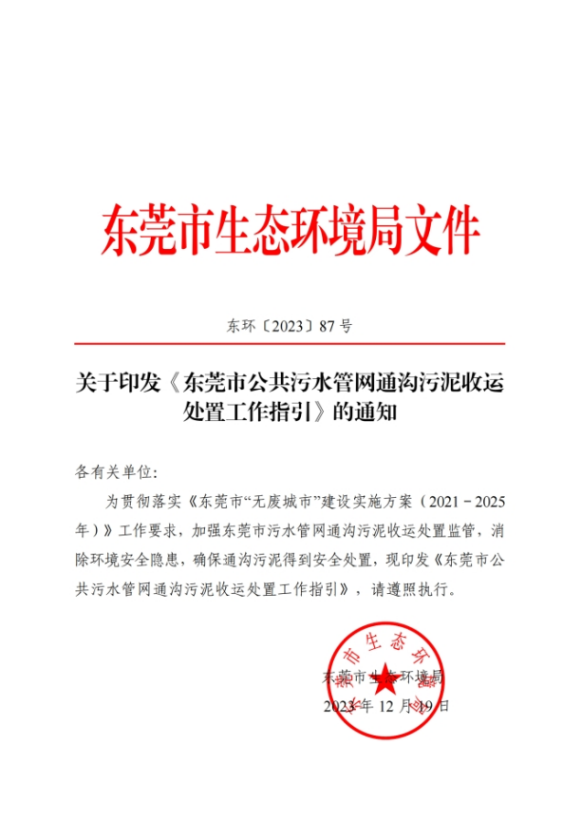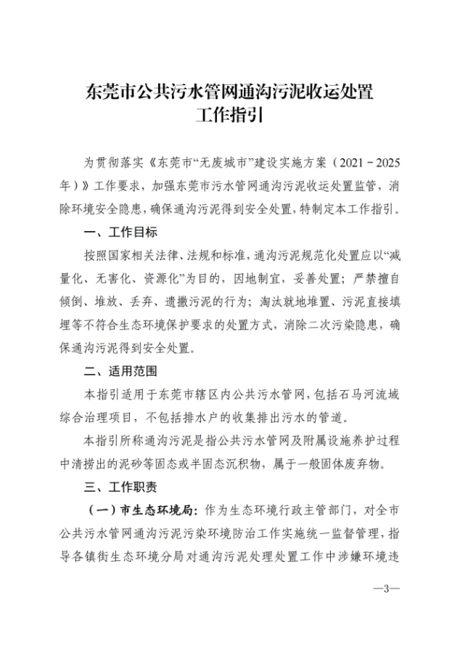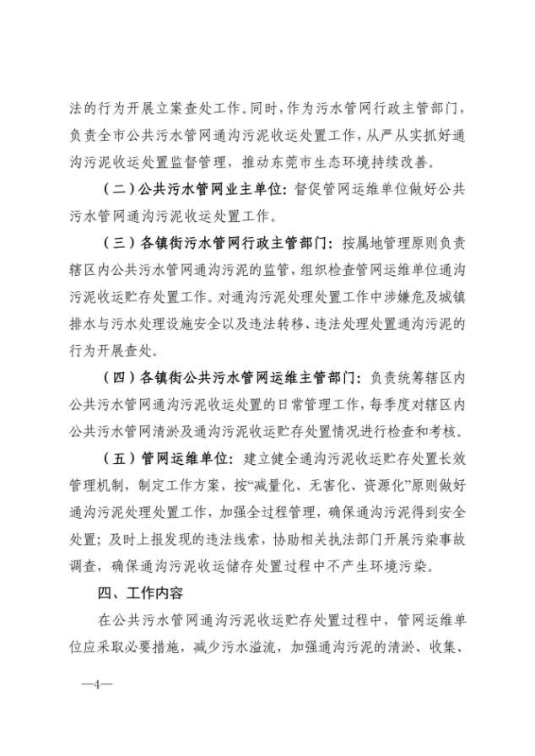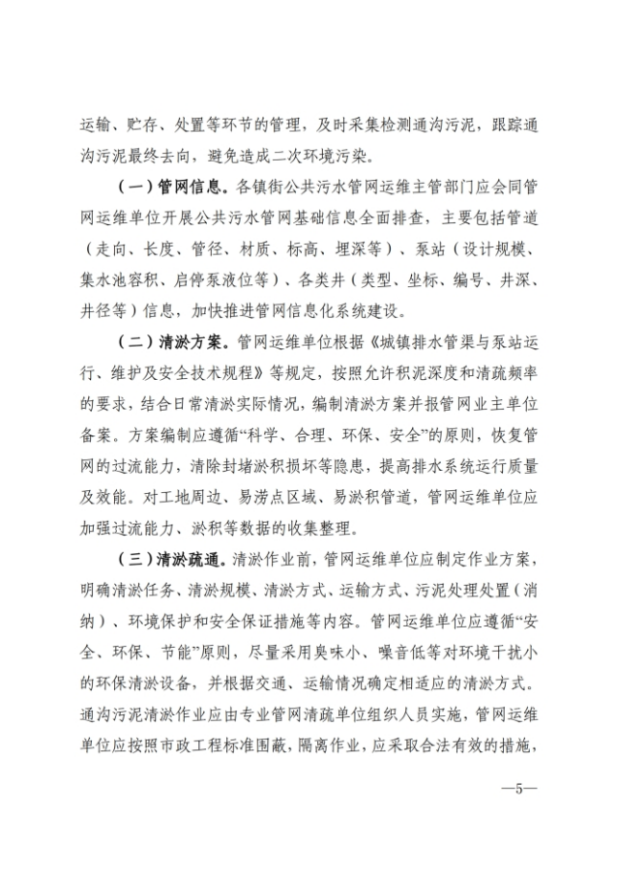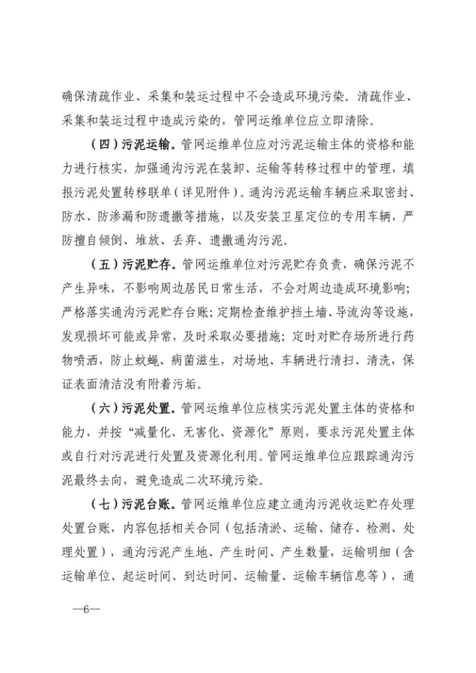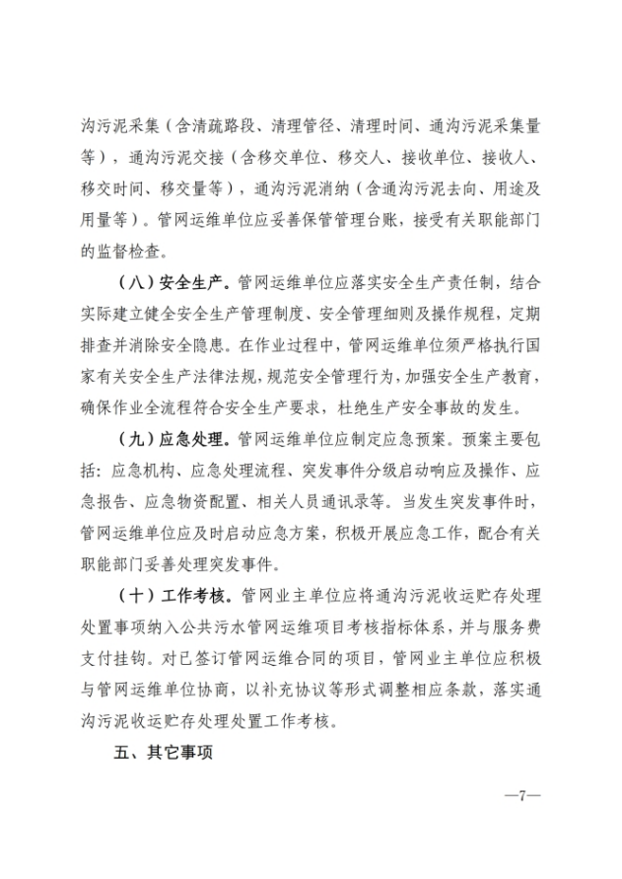
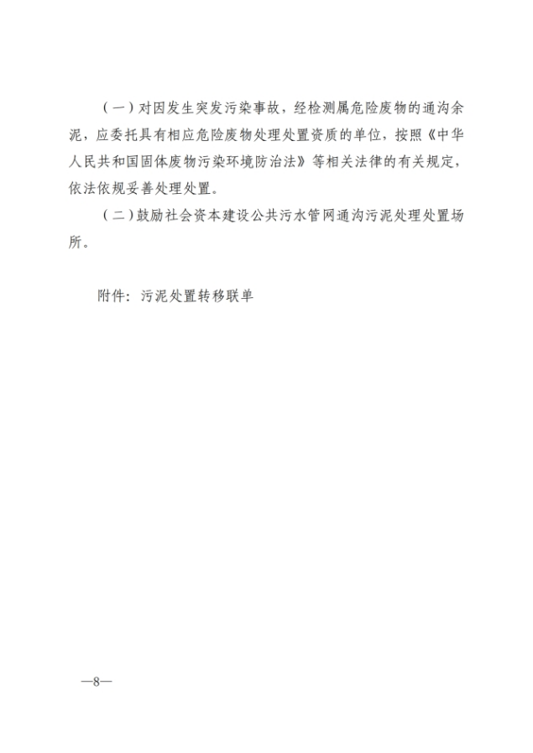

附件：2.通沟污泥转移单
通沟污泥转移单
编号：

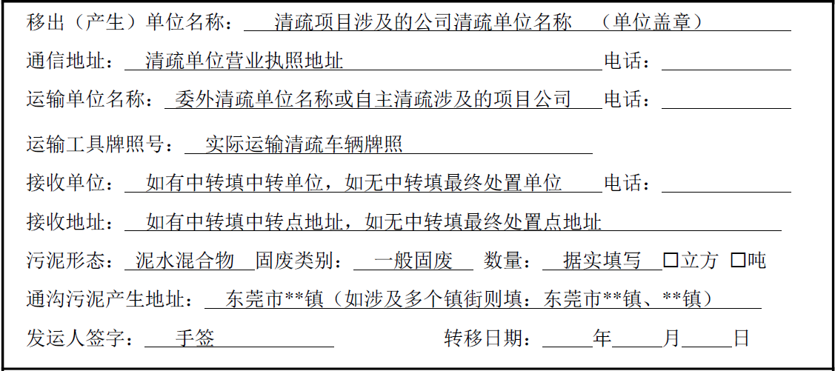

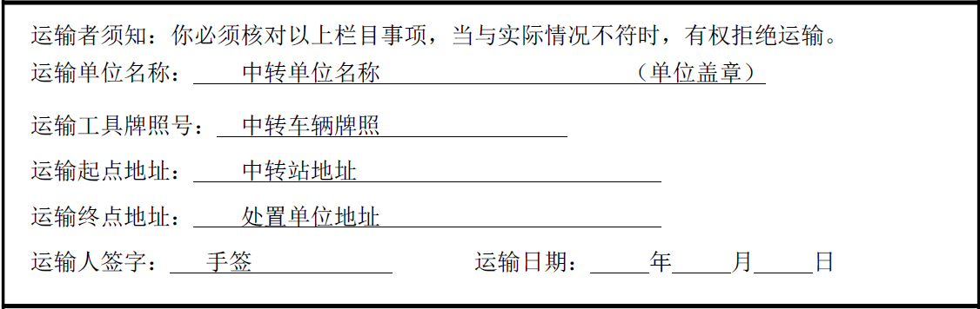

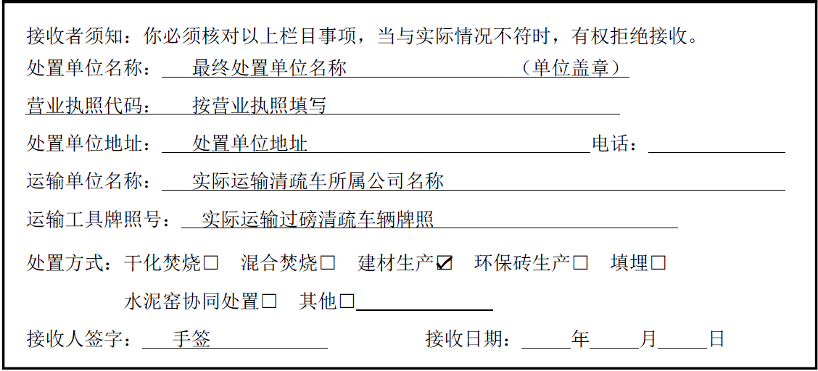

附件：3.通沟污泥转运计划（模板）
通沟污泥转运计划
一、计划转运时间及内容
本次通沟污泥转运为本合同期内第X次转运工作，计划转运时间为202X年X月X日X时。本次拟转运泥量约xx吨，所转运污泥暂存时间为202X年X月X日至202X年X月X日。
二、转运车辆及人员安排计划
（一）车辆安排。本次通沟污泥计划转运车辆的车牌号为XXX，车辆类型为XXX，行驶证上标注的核载质量为XX吨，符合转运一般固废车辆要求。
【附上图一：运输车辆实拍图】
【附上图二：运输证照片】
【附上图三：行驶证照片】
（二）人员安排。本次通沟污泥拟转运车辆驾驶员为XXX，具备驾驶本次转运车辆的驾驶资格。
【附上图四：驾驶证照片】
三、交通路线
本次拟转运路线起点为东莞市XX镇XX路X号（XX有限公司厂内），终点为XX市XX镇XX路X号（XX有限公司厂内），全程大约XX公里，全程耗时约XX小时，计划运输线路如下图。
【附上图五：污泥运输线路导航路线截图】
四、运输质量保证
我公司已按相关法律法规要求办理一般固废转运手续，且保证通沟污泥运输全过程符合国家及地方的环保规定，通沟污泥运输的过程如若发生任何违法行为，将由我司全责承担。
XXX有限公司（加盖公章）
202X年X月X日

附件：4.东莞市水务集团管网有限公司2024-2025年排水管网通沟污泥处置服务采购项目考核评分表
东莞市水务集团管网有限公司2024-2025年排水管网通沟污泥处置服务采购项目考核评分表
考核时间段：
服务单位：
序号 | 考核项目 | 分值 |  | 扣分事项 | 扣分 | 备注
1 | 服务响应 | 21 | 6 | 未按时效要求报备转运计划的或未按转运计划执行转运工作的，每次扣3分。
2 |  |  | 10 | 未按照投标承诺或备案通过的处置工艺对通沟污泥进行处置的，每次扣10分。
3 |  |  | 5 | 生产活动中发生突发事件时，未及时上报招标人的，每次扣5分。
4 | 服务态度及质量 | 34 | 6 | 招标人如需调整服务内容、标准、要求等，中标人应无条件调整项目服务方案，中标人工作态度、配合度不佳的，每次扣2分。
5 |  |  | 10 | 末端产物去向与投标承诺或备案通过的去向不符的，每发现一处扣4分；因偷倒污泥被相关执法部门执法的，每次扣8分。
6 |  |  | 10 | 未按一般固废运输要求执行运输工作的，每次扣5分。
7 |  |  | 8 | 暂置场所或处置场所非客观因素产生的拒绝接收通沟污泥的，每次扣8分。
8 | 资料管理 | 30 | 6 | 未按要求填报、提交通沟污泥转运或处置记录、台账的，每次扣3分。
9 |  |  | 15 | 安排专人跟进负责通沟污泥处置记录及台账管理，做到及时更新，招标人不定期对台账记录进行抽查，每发现一处数据不符的，每处扣3分。
10 |  |  | 4 | 未按要求按时整理及提交请款资料的，每次扣4分。
11 |  |  | 5 | 提供虚假资料的，每次扣5分。
12 | 安全文明 | 15 | 15 | 违反东莞市水务集团管网有限公司相关方安全考核细则的，每项扣3分。发生安全生产事故的，每次扣15分。
本次累计扣分
最终考核得分
招标人考核评分人： 中标人确认：
日期： 日期：

第四篇 合同条款格式

合同编号：

东莞市水务集团管网有限公司2024-2025年排水管网通沟污泥处置服务采购项目合同（A/B包）

甲方：东莞市水务集团管网有限公司、东莞市莞泽水环境投资有限公司、
东莞市东信水环境投资有限公司、东莞市东泽水环境投资有限公司、
东莞市清泽水环境投资有限公司、东莞市莞清水环境投资有限公司、
东莞市东江水环境投资有限公司
乙方：

项目地点：东莞市
签订日期：2024年 月 日
签订地点：东莞市东城街道

甲方1：东莞市水务集团管网有限公司
甲方2：东莞市莞泽水环境投资有限公司
甲方3：东莞市东信水环境投资有限公司
甲方4：东莞市东泽水环境投资有限公司
甲方5：东莞市清泽水环境投资有限公司
甲方6：东莞市东江水环境投资有限公司
甲方7：东莞市莞清水环境投资有限公司
（以下统称为“甲方”）
乙方：

根据《中华人民共和国民法典》及相关法律法规规定，双方经过平等协商，在真实、充分地表达各自意愿的基础上，甲方委托乙方就东莞市水务集团管网有限公司2024-2025年排水管网通沟污泥处置服务采购项目（A/B包）达成如下合同，并由双方共同恪守：
第一条 服务的范围、内容
1.1项目名称：东莞市水务集团管网有限公司2024-2025年排水管网通沟污泥处置服务采购项目（A/B包）。
1.2项目范围：详见用户需求书
1.3通沟污泥释意：通沟污泥是指公共排水管网及附属设施养护过程中清捞出的泥砂等固态或半固态沉积物，属于一般固体废弃物，具体包含但不限于生活垃圾、建筑垃圾、油渣、粪便、泥沙、枯枝枯叶等，含水率约为90%左右。上述成份含量比例及含水率存在区域性及季节差异，乙方应充分知悉，并具备相关处置能力。
1.4服务范围：
A包服务范围：东城街道、南城街道、莞城街道、万江街道、石碣镇、高埗镇、石龙镇、厚街镇、沙田镇、虎门镇、长安镇、滨海湾、道滘镇、洪梅镇、麻涌镇、中堂镇、望牛墩镇。
B包服务范围：茶山镇、大朗镇、石排镇、寮步镇、大岭山镇、松山湖（生态园）、横沥镇、东坑镇、黄江镇、企石镇、桥头镇、常平镇、塘厦镇、清溪镇、谢岗镇、凤岗镇、樟木头镇。
1.5服务内容：负责为甲方自主清疏清捞排水管网的通沟污泥提供转运和处置服务，具体内容包括但不限于：（1）负责通沟污泥的转运工作（即由暂置场运输至处置场等），并确保运输过程中不产生环境污染；（2）负责通沟污泥合法、安全处置；（3）负责提供收运车辆过磅及处置记录等台账信息；（4）负责通沟污泥经处置后的末端产物无害化、资源化处置；（5）按照甲方需求提供通沟污泥暂置场所或处置场所，在污泥暂置场所或处置场所出口提供清洗车辆用水服务。
第二条 服务期
2.1服务期24个月（自合同签订之日起两年）。
2.2合同执行期间，如乙方提供的通沟污泥暂置场所、处置工艺等不符合环保部门、甲方上级主管部门要求的，乙方须按要求限期完成整改，逾期或无法整改的，甲方有权单方终止合同。
2.3合同执行期间，甲方有权视上级主管部门颁发政策要求、甲方（或上级集团公司）排水管网通沟污泥处置站投入运营及处理量情况适时终止本合同，乙方须无条件配合。
第三条 服务要求
3.1基本要求。服务期间应符合国家相关法律法规、地方性有关规定《关于印发<东莞市公共污水管网通沟污泥收运处置工作指引>的通知》（详见附件7）及甲方内部相关制度文件等要求（按上述文件最严、最新要求执行），对甲方自主清疏通沟污泥进行转运及处置服务。
3.2污泥运输。乙方应具备污泥运输能力【乙方在合同执行期间中须向甲方提供交通部门核发的有效的道路运输经营许可证复印件（乙方自有运输车的须提供交通部门核发的有效的道路运输经营许可证复印件；乙方委托第三方运输的须提供运输合同复印件、受托方的交通部门核发的有效的道路运输经营许可证复印件）】，加强通沟污泥在装卸、运输等转移过程中的管理，填报《通沟污泥转移单》（详见附件8）。通沟污泥运输车辆应采取密封、防水、防渗漏和防遗撒等措施，严防擅自倾倒、堆放、丢弃、遗撒通沟污泥。
3.3污泥贮存。乙方应对污泥贮存负责，确保污泥不产生异味，不影响周边居民日常生活，不会对周边造成环境影响；严格落实通沟污泥贮存台账；定期检查维护挡土墙、导流沟等设施，发现损坏可能或异常，及时采取必要措施；定时对贮存场所进行药物喷洒，防止蚊蝇、病菌滋生，对场地、车辆进行清扫、清洗，保证表面清洁没有附着污垢。
3.4污泥处置。乙方应具备污泥处置的能力（投入本项目使用的处置场所需提供环评批复，并确保处于正常生产经营状态），并按“减量化、无害化、资源化”原则对污泥进行处置及资源化利用。
3.5污泥台账。乙方应建立通沟污泥收运贮存处置台账，内容包括相关合同（包括运输、贮存、处理处置），通沟污泥产生地、卸泥时间、过磅重量，运输明细（含运输单位、起运时间、到达时间、运输量、运输车辆信息等），通沟污泥交接（含移交单位、接收单位、移交时间、移交量等），通沟污泥消纳（含通沟污泥末端产物去向及用途等）。
3.6通沟污泥暂置、处置场所要求
乙方通沟污泥暂置、处置场所需符合环保部门、甲方上级主管部门要求。
3.6.1乙方应在结果公示之日起5个工作日内向甲方以书面形式报备通沟污泥处置场所和暂置场所，并配合或带领甲方现场勘查确认暂置、处置场所的位置、处置工艺、末端产物与投标文件一致，且场所处于正常生产经营状态。
3.6.2场所布置要求：
（1）乙方应提供不少于1个位于所投包组服务范围内的通沟污泥暂置或处置场所，若乙方提供位于所投包组服务范围内的通沟污泥暂置场所的，还需提供不少于1个位于所投包组服务范围外的通沟污泥处置场所；
（2）上述投入的通沟污泥暂置或处置场所原则上服务期内不允变更。
3.6.3场所监管要求
合同履行期间禁止随意变更场所，如因客观因素且无法通过自身整改而需变更场所的，须以书面形式向甲方申请变更，待甲方重新现场踏勘并书面同意后方可提供服务。
合同签订后，甲方需在乙方提供的暂置、处置场所安装24小时视频监控设备（布设点位包括但不限于：出入口、地磅、卸料坑、生产工艺全流程、出料口等），乙方需无条件配合，不得私自拆除或者恶意毁坏甲方安装的监控设备。视频监控装备的提供、安装、维修由甲方负责（如乙方已有监控系统的，应无条件将监控系统查看、备份权限开放给甲方）。
3.7运输车辆监管要求
乙方每次转运前需提前2天向甲方报备转运计划（包含但不限于暂估转运量、转运时间、转运车辆、转运路线等），并配合甲方安装在线监控设备。转运工作完成后，乙方应立即告知甲方前往核实并拆除在线监控设备。在线监控设备等设备提供及安装由甲方负责；在线监控设备一经安装，损坏、更换费用由乙方自行负责。若乙方无法提供有效、真实的转运车辆行车轨迹及影像资料等，则根据转运计划中已贮存的通沟污泥暂估量扣减，并不予以计费。乙方不得对此存有异议。
3.8资料要求
3.8.1乙方应结合甲方实际情况和目标要求，在本项目提供服务前应向甲方提供如下资料（包括但不限于）：
①通沟污泥暂置场所的租赁合同或合作协议或产权证明文件等相关资质证明材料；
②通沟污泥处置场所的租赁合同或合作协议或产权证明文件、环评批复、营业执照及相关资质证明材料；
③通沟污泥处置服务方案；
④提供末端产物去向证明文件；
⑤地磅检验、校准证明文件。
3.8.2在签订合同之日起5个工作日内将上述相关资料报甲方备案并提供原件核实。
3.9服务响应要求
3.9.1乙方负责按照本用户需求、服务合同的要求，对通沟污泥进行接收、转运、处置工作。
3.9.2乙方须接受甲方的监督，积极配合甲方及甲方上级主管部门现场检查及考核等相关工作；生产活动中发生突发事件时（如暂置、处置场所停产等），必须及时上报甲方。如任一场所无法正常提供暂置或处置服务，乙方应于2个工作日内向甲方书面报送异常原因及应对方案，并于5个工作日内按照应对方案及合同要求重新提供处置服务。
3.10应急处置服务
3.10.1服务期间内，当某一中标人无法正常提供通沟污泥处置服务时，甲方有权指派另一中标人承接通沟污泥处置服务，直至该中标人完成整改并重新提供处置服务。
3.10.2如本项目其中一服务包合同解除后至甲方完成新通沟污泥处置服务单位采购工作期间，招标人有权将该包通沟污泥处置服务委托至另一服务包中标人。
- 通沟污泥处置方式
方式一：对通沟污泥采用水力淘洗、物理筛分等方式进行处置，并对末端产物去向提供证明文件；
方式二：将通沟污泥与建筑垃圾等一般固体废物合法混合处置，并对末端产物去向提供证明文件；
方式三：其他更为先进且合法合规的处理工艺，并对末端产物去向提供证明文件。
注：乙方投标时须明确选用方式一、方式二或方式三对通沟污泥进行处置，同时须提供具体处置工艺流程，对选用该工艺产生的末端产物明细在下表中进行勾选，并写明末端产物去向。上述通沟污泥处置方式是甲方列举了一些处置方案，根据乙方投标的实际方案进行填写，确保符合环保部门、甲方上级主管部门要求。

处置方式 | 末端产物
 | 生活垃圾 | 建筑垃圾 | 沙 | 油脂有机物 | 市政污泥
示例 | √ | √ | √ | √ | √
方式一
方式二
方式三
末端产物去向
第五条 通沟污泥处置计量方式
5.1通沟污泥处置量由乙方指定的员工签证确认的地磅单中通沟污泥的重量予以计量。
5.2通沟污泥计量方式：甲方的车辆每次卸泥前后对满载、空载状态下进行称量，处置量=满载质量-空载质量，其中空载质量不得小于对应过磅车辆行驶证中的整备质量。
5.3甲方有权不定期对乙方提供的地磅计量重量数据进行抽查。
第六条 服务质量评价
6.1由甲方从服务响应、服务态度及质量、资料管理及安全文明等方面对乙方进行评价，每季度开展一次服务质量评价（评分表详见附件9）。
6.2甲方对乙方当季度的服务情况进行考核评价，根据得分情况对乙方实施付费管理。
6.2.1当X≥90分，当季度服务费用按100%比例支付；
6.2.2当80分≤X＜90分，当季度服务费用按90%比例支付；
6.2.3当70分≤X＜80分，当季度服务费用按80%比例支付；
6.2.4当60分≤X＜70分，当季度服务费用按70%比例支付；
6.2.5当X＜60分，当季度服务费用按（X/100）×100%比例支付。
第七条 服务费用的计算
7.1本项目含税中标综合单价为 元/吨，暂定合同总价（含税，税率为【 】%）合计为 元（大写人民币 ）。
结算时，根据通沟污泥处置量按实计费，并根据中标综合单价得出结算价（结算价=中标综合单价×处置量×服务质量考核评分系数）。
本项目合同单价包括但不限于通沟污泥转运、过磅、暂置、处置、末端产物消纳等一切费用，在合同执行期间固定不变，不得因材料、劳务成本、服务范围、服务标准的变动或其他任何理由予以变更，乙方应充分考虑由此而可能增减的费用，合同履行期间不再调整服务中标综合单价。
本项目暂定合同总价为根据估算量计算，不代表实际通沟污泥处置服务费，在服务期内，乙方不得因为不可抗力、国家建设需要、甲方需要、采购时统计数据的误差及其他客观原因、实际的服务范围少于采购时的估算量等，向甲方要求补偿。甲方除按实际服务范围和合同的约定支付费用外，不支付任何补偿。
7.2本合同不设预付款，按季度根据通沟污泥实际处置量及考核结果支付服务费。
7.3以上款项由甲方直接以银行转账方式支付给乙方。每笔款项支付前，乙方应按甲方要求提交完整的请款资料，包括但不限于通沟污泥处置证明文件、请款报告、行车轨迹或影像资料以及符合甲方及相关法律法规要求的增值税专用发票等，经甲方确认无误后20个工作日内支付相关费用
7.4甲方付款前，乙方应向甲方提交请款申请及甲方所要求的材料和等额合法的增值税专用发票。如乙方逾期提交的请款材料和等额合法的增值税专用发票或提交的请款材料和等额合法的增值税专用发票不符合甲方要求的，甲方有权顺延支付且不视为甲方违约，乙方不得以此为由而不履行本合同规定的义务。否则，甲方有权要求乙方承担违约责任。
7.5乙方确认的收款银行账户：
开户名：
开户行：
账号：
特别约定：乙方实际提交的增值税专用发票的税率少于本合同约定的增值税税率的：乙方有权请款的金额变更为“不含税合同价请款金额×（1+乙方实际提交的增值税专用发票的税率）”，对于变更后的差额款项，乙方自愿放弃；乙方实际提交的增值税专用发票的税率多于本合同约定的增值税税率的，乙方有权请款的金额仍为“不含税合同价请款金额×（1+ %）”，对于多出的税款金额，乙方自愿放弃。
第八条 甲方的权利和义务
8.1甲方有权对乙方的服务工作进行监督、检查，提出整改意见。如发现不符合本合同、用户需求书、投标文件的约定，甲方有权要求补充、更换及追究乙方的违约责任。乙方应在甲方要求的期限内进行整改，否则甲方有权单方解除本合同并另行委托其他第三方，因此造成甲方的经济损失（包括但不限于重新采购、委托第三方的差价，及律师费、诉讼费等费用）由乙方承担全部赔偿责任。
8.2甲方按合同约定向乙方支付服务费用。
8.3依据法律法规及本合同规定的甲方享有的其他权利义务。
第九条 乙方权利义务
9.1乙方有权依据本合同约定获取相应的报酬。
9.2项目实施过程中，乙方应严格遵守国家相关法律法规、地方性有关规定《关于印发<东莞市公共污水管网通沟污泥收运处置工作指引>的通知》、《关于印发<东莞市河道淤泥分类处置工作指引>的通知》以及甲方相关管理制度等要求。合同期内如果上述标准和制度有更新，则执行新的标准和制度规定。
9.3乙方应严格按照本合同约定完成本项目所要求的工作内容，并应严格地、全面地履行合同义务。根据项目实际情况，甲方如需调整服务内容、标准、要求等，乙方应无条件配合。
9.4如因不可抗力因素，导致乙方未能按时完成合同工作内容，乙方应及时通知甲方，并尽可能采取有效补救措施。对于因乙方自身原因导致服务中的任何缺陷，乙方应重新履行服务。如乙方不能按上述约定重新履行服务，甲方有权收回已付给乙方的该项缺陷的服务费用并解除本合同。
9.5乙方应对其工作人员的人身、财产安全及相关行为负完全责任，并对其人员提供必要的劳动保护条件等，对其人员的意外工伤、死亡承担责任，负责有关追讨、诉讼及赔偿等费用，甲方无须对乙方工作人员意外工伤、死亡承担任何责任。
9.6乙方在本合同项目项下的任何行为均应严格遵守法律、法规及国家政策的规定，包括但不限于应当符合有关依法纳税、环境保护、知识产权、劳动保护、劳动保险与待遇等各方面的规定。如有违反，由乙方承担相应的法律责任。造成甲方经济损失的，乙方应当予以赔偿。
9.7在本合同履行期间，未经甲方书面同意，乙方不得将本合同项下全部或部分权利义务转让给第三方。
9.8自觉接受甲方以及有关部门的监督管理，必须无条件服从甲方以及有关政府部门组织的突击性任务及迎检活动，按时、按标准、按要求完成所分配的工作。
9.9在合同期限内保存好全部与服务相关的文件资料，且不得将上述文件资料向第三人披露或用于本项目之外的目的。在合同服务期限届满后，按照甲方的要求，做好本项目的移交工作。
9.10依据法律法规及本合同规定的乙方享有的其他权利义务。
第十条 违约责任
10.1 甲方应当按时向乙方支付服务费用，因甲方支付流程而导致的延迟，乙方给予充分理解并承诺不追究甲方任何责任，不视为甲方违约，乙方不得以此为由而不履行本合同规定的义务。否则，甲方有权要求乙方按本合同约定承担违约责任。如果乙方迟延或者拒绝提供前述资料或者办理手续的，则因此产生的付款迟延的责任全部乙方承担。
10.2非可归责于甲方的原因，乙方未按合同约定的时间完成本合同所有服务内容，每逾期一日，乙方应按暂定合同价（含税）的【0.5%】向甲方支付违约金。逾期超过20天的，除上述违约金外，甲方有权单方解除合同且有权要求乙方支付暂定合同价（含税）10%的违约金。造成甲方损失的，乙方应当承担全部赔偿责任。除此之外，甲方有权另行委派第三方继续提供服务，造成甲方的经济损失（包括但不限于重新采购、委托第三方的费用），由乙方承担全部赔偿。
10.3乙方违反本合同约定未及时处理或者未按照合法合规的途径处理通沟污泥等导致污染、受到投诉及环保处罚的，由乙方承担全部责任。甲方有权要求乙方按支付已发生污泥处置服务费总额30%的违约金，若违约金不足以弥补甲方损失的，乙方应当予以赔偿甲方所有损失。
10.4乙方提供的服务（通沟污泥转运或处置等）不符合合同约定、无正当理由拒不履行合同义务或怠于履行合同义务，违反本合同、招标、投标文件其他约定或甲方要求的，甲方有权要求乙方限期改正，乙方应当采取有效措施尽快使服务达到甲方要求，由此增加的费用由乙方承担；未按甲方要求进行整改的，甲方有权单方解除合同，并有权要求乙方支付暂定合同价（含税）的【20％】作为违约金以及承担因此给甲方造成的所有损失。
因乙方原因造成本项目质量不符合法律、法规的规定或不符合本合同约定的，甲方有权要求乙方返工直至符合相关规定及合同要求为止，由此造成的费用增加和工期延误责任均由乙方承担。
10.5乙方如因通沟污泥成份不均衡拒绝接收、转运或处置污泥的，甲方经1次书面警告后，5个工作日内无法完成整改的，立即解除合同。此外，甲方在解除合同至完成新通沟污泥处置服务单位采购工作期间直接委托第三方单位对甲方的通沟污泥进行处置，相关费用全部由乙方承担。
10.6乙方服务期间因其他原因拒绝接收、转运或处置污泥的，甲方有权要求乙方支付违约金10000元/次，超过3次以上的，甲方有权单方解除合同。
10.7任一场所无法正常提供暂置或处置服务，乙方未能于2个工作日内向甲方书面报送异常原因及应对方案，甲方有权要求乙方支付违约金5000元/次；未能于5个工作日内完成整改重新提供处置服务的，甲方有权要求乙方支付违约金20000元/次，并有权单方解除合同。
10.8甲方抽检过程中，乙方提供的地磅计量质量数据与实际质量存在偏差大于等于5%的，甲方有权不予以确认该部分服务量；此类情况发生超过3次的，甲方有权单方解除合同。
10.9甲方在核实地磅计量质量数据过程中，如若发现空载质量小于对应过磅车辆行驶证中的整备质量的，甲方有权不予以确认该车次服务量；此类情况发生超过3次以上的，甲方有权单方解除合同。
10.10甲方有权不定期对台账记录（包括但不限于通沟污泥处置记录、台账等）进行抽查，每发现一处数据明显不符或造假的，甲方有权要求乙方支付违约金5000元/次；此类情况发生超过3次以上的，甲方有权单方解除合同。
10.11乙方备案车辆因偷倒污泥被相关执法部门执法，造成相关后果的由乙方自行承担，并向甲方支付违约金20000元/次，情节严重的甲方有权单方解除合同。
10.12乙方因污泥处置不当，造成相关后果的由乙方自行承担，甲方有权视情况严重程度进行处罚或单方解除合同。
10.13乙方私自拆除或者恶意毁坏甲方安装的在线监控设备的，甲方有权要求乙方支付违约金20000元/次，另外根据转运计划中已贮存的通沟污泥暂估量扣减，并不予以计费，并有权单方解除合同。
10.14在本合同履行期间中，乙方应保证乙方及其人员具有履行本合同的资质条件，并承诺在合同履行期限保证资质有效。同时加强对其人员的管理，保证具有履行本合同的资质能力。如因资质丧失（包括但不限于注销、撤销、降低、法律变化或政策调整等）、人员缺乏经甲方要求整改后仍然无法继续履行本合同的，甲方有权解除本合同，并要求乙方支付暂定合同价（含税）的【20％】作为违约金以及承担因此给甲方造成的所有损失。甲方同时有权另行委托有资质的第三方继续进行（乙方应无条件配合移交相关工作），由此造成的相关费用由乙方承担。
10.15乙方提供服务过程中违反甲方的安全生产管理制度或相关规范规定的，经甲方发现，甲方有权对乙方处于1000元/每次的违约金，累计最高不超过暂定合同价（含税）【20%】；对于多次出现违规，或造成严重后果的，或可能发生重大伤亡潜在因素的，甲方有权根据收集到的证据提前终止合同而无需承担由此引起的任何责任。
10.16未经甲方书面同意，乙方将本合同项下全部或部分权利义务转让给第三方的，甲方有权选择单方解除本合同，且乙方应向甲方支付本合同暂定含税总价【10%】的违约金。
10.17服务过程中，乙方须严格遵守相关法律、法规、行业主管部门、上级部门、甲方母公司及甲方（含分公司、子公司）相关标准和制度规定。合同期内如果上述标准和制度有更新，则执行新的标准和制度规定。乙方未按上述要求执行的，甲方有权要求乙方在规定时限内整改，若整改达不到甲方要求的，甲方有权解除合同，同时甲方有权要求乙方按本合同暂定含税总价【10%】向甲方支付违约金。
10.18在本合同履行过程中，如乙方存在违约行为的，本合同项下甲方（包括甲方 1、甲方 2、甲方 3、甲方 4、甲方5、甲方6、甲方7）皆有权按合同之约定（包括但不限于以本合同暂定含税总价作为违约金的计算基数）向乙方追究违约责任；乙方对此同意且没有异议。
10.19因乙方违反本合同约定产生的违约金、赔偿金等，甲方有权在未付通沟污泥处置费或履约担保中直接扣除，如造成甲方损失，且实际损失高于违约金的，甲方有权另行追偿。
10.20如因乙方原因，导致发生法律纠纷案件，甲方被列为承担责任的诉讼当事人（第三人或被告），或造成社会负面影响的，视为乙方违约，甲方即有权对乙方处以涉案金额20%的违约金；如造成甲方经济损失的（包括但不限于律师费、诉讼费、保全费、执行费、差旅费等损失），由乙方赔偿所有损失，并将相关情况报相关行政主管部门。甲方收到法院参与诉讼通知之日视为乙方构成违约，甲方即有权要求乙方承担前述违约金、损失赔偿及情况报送主管部门的违约责任，即使甲方最终未被法院判决承担任何责任，乙方也无权要求甲方免除前述违约责任。
10.21在本合同履行过程中乙方存在违约行为的，甲方可要求乙方补偿守约方的全部经济损失（包括应承担甲方实现债权的费用，如律师费、保全保险费、差旅费、鉴定费、评估费等）。
第十一条 履约担保
1、乙方应当根据招标文件的规定在签订本合同前向甲方提供履约担保，履约担保形式及金额由乙方从以下方式中任选一种：
□履约保证金（银行转账形式）金额为人民币壹拾万元整（¥100,000.00）。
□银行不可撤销履约保函金额为人民币壹拾陆万元整（¥160,000.00）。
□履约保证保险金额为人民币壹拾陆万元整（¥160,000.00）。
□担保公司履约担保书金额为人民币贰拾万元整（¥200,000.00）。
采用履约保证金（银行转账形式）的，统一由甲方东莞市水务集团管网有限公司收取。
2、履约担保用于补偿甲方因乙方不能完全履行其合同义务而蒙受的损失或其他合同约定的事项，如发生下列任一情况时，甲方除有权依合同追究乙方给甲方造成的损失责任外，同时有权提取履约担保并进行相应处理：
（1）未经甲方书面同意，乙方将本合同部分或全部的权利义务转让给第三人，甲方可依法没收其履约担保。
（2）在合同履行期间，乙方怠于履行合同义务，经甲方通知或要求承担暂定总合同价5%的违约金后仍拒不改正的，甲方可依法没收或适当扣除其履约担保。
（3）在合同履行期间，因乙方服务质量问题造成损害、侵权损失（包括但不限于甲方（含其人员）经济损失、乙方所雇人员及第三人人身财产损失等）、与其所雇用员工发生劳资纠纷、上访、闹事或其他影响甲方生产经营等情况而其未及时妥善处理的，甲方有权使用履约担保予以支付或作出相应处理，由此产生的一切法律后果由乙方承担。
（4）在合同履行期间，乙方违约产生的违约金、赔偿、罚款或其他应付费用等款项，甲方有权直接从未付服务款项中扣除或使用履约担保予以支付。
（5）合同期内，乙方不能及时完成合同某项义务的，甲方有权使用履约担保用于处理该项目工作。
（6）其他根据本合同约定或法律规定，甲方可使用履约担保的情形。
3、在乙方完成合同全部服务义务且结算完毕后二十八（28）日内，经甲方确认，乙方可向甲方提交退回履约担保的申请。甲方审核无异议后，办理履约担保退还手续，履约保证金形式提交的履约担保余额退回时一律以银行转账的形式无息退回到乙方的账户。甲方将履约担保余额退还乙方。
4、如乙方提供不可撤销银行履约保函或履约保证保险或担保公司履约担保书作为履约担保的，不可撤销银行履约保函或履约保证保险或担保公司履约担保书期限应从合同签订之日起至合同期限届满并完成合同全部服务义务且结算完毕后二十八（28）日内保持有效。如不可撤销银行履约保函或履约保证保险或担保公司履约担保书在规定有效期届满时而乙方未履行完毕相关服务义务且结算完毕的，乙方必须在不可撤销银行履约保函或履约保证保险或担保公司履约担保书到期15日前无条件办理办妥符合甲方要求的延期手续或重新提供不可撤销银行履约保函或履约保证保险或担保公司履约担保书；否则视为乙方违约，甲方有权在不可撤销银行履约保函或履约保证保险或担保公司履约担保书到期前向出具履约担保的机构提取履约担保金。在不可撤销银行履约保函或履约保证保险或担保公司履约担保书到期后乙方未按甲方要求重新提供的，甲方有权要求乙方以履约担保金额为限承担违约金，违约金甲方可直接从未付款项中扣除。
5、在合同履行过程中，不论何种原因导致履约担保数额不符合招标文件要求的，乙方应当在5日内予以补足。逾期不予补足的，甲方有权按需补足的金额要求乙方承担违约金，并要求限期补足。如乙方仍不补足的，甲方有权单方解除合同。
第十二条 不可抗力
由于地震、台风、水灾、战争以及其他不能预见并且对其发生和后果不能防止或避免的不可抗力事故，致使直接影响本合同的履行或不能按约定的条件履行时，遇有上述不可抗力事故的一方，应立即将事故情况以电话、传真或其他有效方式通知对方，并应在十五个工作日内，提供事故详情及合同不能履行、或者部分不能履行、或者需要延期履行的理由的有效证明文件。按照事故对履行合同影响的程度，由各方协商决定是否解除合同，或者部分免除履行合同的责任，或者延期履行合同。
第十三条 合同争议的解决办法
双方因本合同发生争议的，可协商解决。协商不成的，任何一方可向甲方所在地有管辖权的人民法院提起诉讼。
第十四条 送达
1.甲乙双方就本合同中涉及各类通知、协议等文件以及就合同发生纠纷时相关文件和法律文书送达时的送达地址及法律后果作如下约定：
甲方确认其有效的送达地址为【广东省东莞市东城街道东城运河路5号108室】；联系人：【】；联系电话【】；电子邮箱【】。
乙方确认其有效的送达地址为【 】；联系人：【 】；联系电话【 】；电子邮箱【 / 】。
甲乙双方均承诺，上述确认的送达地址和联系电话真实有效，如有错误，所导致的商业信函和诉讼文书送达不能的后果由自身承担；甲乙双方就本合同中涉及各类通知、协议等文件按上述联系地址发出后生效，并视为送达。
2.甲乙双方上述确认送达地址适用范围包括但不限于：双方非诉时各类通知、协议等文件以及就合同发生纠纷时相关文件和法律文书的送达，同时包括在争议进入仲裁、民事诉讼程序后的一审、二审、再审和执行程序。
3.甲方的送达地址需要变更时应当履行及时通知的义务，应提前【5】个工作日通过【书面或微信】的方式向乙方进行通知；乙方的送达地址需要变更时应当履行及时通知的义务，应提前【5】个工作日通过【书面】的方式向甲方进行通知。
4.本条款具有独立法律效力，不因合同其他条款的无效而无效。
第十五条 其他
1.乙方在签订本合同时，须与甲方签订《安全生产管理协议》。乙方人员在甲方场所必须遵守甲方的一切规章制度和安全条例，服从甲方的监督。乙方在提供本合同项下所有服务的过程中，因乙方原因而发生安全事故的，其结果与责任均由乙方负责，甲方无须承担任何结果与责任，且甲方有权根据规章制度及安全条例规定对乙方进行处理，乙方对此不持异议。
2.本合同未尽事宜，双方可签订补充协议作为附件，补充协议与本合同同具法律效力。
3.本合同一式伍份，甲方执叁份，乙方执贰份，具有同等法律效力。自双方法定代表人或负责人或授权代表人签字或签章并加盖公章之日起生效，至双方均完成应履行之合约义务后终止。
4.本合同附件是本合同不可分割内容，与本合同同时生效，同具法律效力。当附件内容与本合同不一致时，以有利于甲方的约定为准。

附件：1.报价文件
2.用户需求书
3.承诺书
4.安全生产管理协议
5.廉洁协议书
6.通沟污泥转移单
7.关于印发<东莞市公共污水管网通沟污泥收运处置工作指引>的通知
8.东莞市水务集团管网有限公司2024-2025年排水管网通沟污泥处置服务采购项目（A/B包）通沟污泥转运计划）
9.东莞市水务集团管网有限公司2024-2025年排水管网通沟污泥处置服务采购项目考核评分表
10、中标通知书
11、招标文件（另附）
12、投标文件（另附）

（以下无正文，本页为签署页）
甲方1：东莞市水务集团管网有限公司 甲方2：东莞市莞清水环境投资有限公司
法定代表人（或授权代表）： 法定代表人（或授权代表）：

甲方3：东莞市清泽水环境投资有限公司 甲方4：东莞市东泽水环境投资有限公司
法定代表人（或授权代表）： 法定代表人（或授权代表）：

甲方5：东莞市莞泽水环境投资有限公司 甲方6：东莞市东信水环境投资有限公司
法定代表人（或授权代表）： 法定代表人（或授权代表）：

甲方7：东莞市东江水环境投资有限公司 乙方：
法定代表人（或授权代表）： 法定代表人（或授权代表）：

签约日期：2024年 月 日
签约地点：广东省东莞市

附件3：
承诺书

东莞市水务集团管网有限公司 、东莞市莞泽水环境投资有限公司、
东莞市东信水环境投资有限公司、东莞市东泽水环境投资有限公司、
东莞市清泽水环境投资有限公司、东莞市东江水环境投资有限公司、
东莞市莞清水环境投资有限有限公司：（合同甲方主体）
我司根据《东莞市水务集团管网有限公司2024-2025年排水管网通沟污泥处置服务采购项目合同》相关条款全力配合贵公司工作，并自愿做出如下承诺：
（一）如我司有拖欠所雇用员工工资等，发生劳资纠纷、上访、闹事或其他影响贵公司生产经营等情况而未及时妥善处理的，我司同意贵公司可直接启用履约担保或从未付款中直接扣除相应款项予以支付或作出相应处理，由此产生的一切法律后果由我司承担；
（二）如我司不履行、怠于履行或没有在约定时间内完成合同项下的全部义务，合同条款中有相应违约条款的，我司承诺将按照合同约定承担违约责任；其他无约定情形的，我司同意按照合同价（含税）的5%向贵公司承担违约金。同时，贵公司有权另行委派其他单位实施本项目，由此产生的差价及相关费用等由我司承担；
（三）如我司有违反本项目管理及合同约定等行为，我司将同意并接受贵公司根据相关约定对我司进行处罚；
（四）我方承诺，若我方存在通过弄虚作假、虚假响应招标文件要求等手段骗取中标的，招标人有权或协助主管部门认定我方严重失信的不良行为，纳入相关企业信用“黑名单”，限制我方参与依法必须招标项目的投标，并向行政主管部门报送结果。同时，招标人有权根据《关于对环境保护领域失信生产经营单位及其有关人员开展联合惩戒的合作备忘录》等规定，通过“信用中国”网站向社会公示我方的失信行为，实现“一处失信、处处受限”。
若我方在投标或履行本合同过程中存在提供虚假材料、虚假响应招标文件要求等弄虚作假行为，或未能根据招标文件投标人须知第29.2款约定按时提供原件核查的，因此导致我方无法参与东莞市水务集团有限公司相关招标采购活动的，由我方自行承担全部后果。

承诺单位（盖章）：
法人代表人（授权代理人）签名（或盖私章）：
2024年 月 日

附件4：安全生产管理协议书
安全生产管理协议书
甲方（发包单位）：东莞市水务集团管网有限公司、东莞市莞泽水环境投资有限公司、
东莞市东信水环境投资有限公司、东莞市东泽水环境投资有限公司、
东莞市清泽水环境投资有限公司、东莞市东江水环境投资有限公司、
东莞市莞清水环境投资有限有限公司
法定代表人： 黄浩辉、梁曦
乙方（承包单位）：
法定代表人：
- 总则
为加强承包作业过程的安全生产管理，明确甲乙双方各自在安全生产管理方面的责任、权利和义务，保障施工生产的顺利进行，依据《中华人民共和国安全生产法》、《中华人民共和国民法典》、《建设工程安全生产管理条例》等法律法规，甲乙双方遵循平等、公平和诚实守信的原则，经双方协商一致签订本协议。
- 承包项目概况
1、承包项目全称： 东莞市水务集团管网有限公司2024-2025年排水管网通沟污泥处置服务采购项目（A/B包）
2、承包项目施工地址： 见合同
3、承包项目主要内容：本项目由服务单位按照本用户需求就采购人负责运营排水管网的通沟污泥提供处置服务；具体内容包括不限于：负责通沟污泥筛分处置、负责提供物理筛分相关产物处置证明、负责通沟污泥合法处置、负责提供通沟污泥暂置场地、负责提供车辆过磅场地、负责提供《通沟污泥转移单》、配合采购提供通沟污泥处置证明文件资料等。
第三条 甲乙双方共同责任
甲乙双方必须共同遵守《中华人民共和国安全生产法》、《建设工程安全生产管理条例》、《工贸企业有限空间作业安全管理与监督暂行规定》、《生产安全事故报告和调查处理条例》等一系列有关安全生产的法律法规。
第四条 甲方的责任、权利和义务
1、甲方负责乙方在施工生产中总体的调度和协调工作，为乙方创造良好的外围施工作业环境。
2、甲方有权依据国家安全生产政策、法规和各项安全技术操作规程对乙方安全生产进行监督、检查和管理，对违规、违章行为有权制止和要求立即整改。
3、甲方有权对乙方所制定的安全方案和安全技术措施进行检查和督促落实，对无方案、无措施和措施落实不到位的有权停止施工，限期整改，并根据具体执行情况，甲方可按照双方订立的与承包项目有关的所有合同和协议（以下简称为“承包合同”）要求乙方承担违约责任。
4、甲方在巡查、检查过程中对乙方在施工生产过程中存在的安全隐患，有权要求乙方按规定限期整改，对未及时完成整改或拒绝整改的，甲方可按承包合同条款或甲方有关规定对乙方进行违约经济处罚。因乙方原因造成生产安全事故的，由乙方负全部责任。
5、甲方对乙方建设运营实施的安全监督行为，属于甲方依自身管理需要的监管行为，其行为不构成责任主体行为，无需对该项目乙方发生的安全事故承担任何责任。
6、甲方对乙方所报的设计、施工、运营、维护方案等的认可行为，属于甲方对自身污水处理设施的维护、监管行为，不构成该项目的责任主体行为，相关事项的责任主体均为乙方，甲方的认可行为不免除或减轻乙方的安全责任。
7、甲方有权进入乙方施工和作业场所查看，乙方须如实报告有关安全情况，并提供甲方要求的资料。甲方对乙方危及甲方设施、设备及人员安全的行为有权要求整改，乙方应按照甲方提出的意见及时完成整改。该项目发生任何人身安全事故或危及甲方生产运行的不安全情况，乙方必须立即报告甲方，并采取有效的防护措施防止事故的进一步扩大，减少损失。
8、甲方有权对乙方从事特种作业人员的资格进行验证，禁止乙方未持有相应有效特种作业操作资格证件的人员从事特种作业。
9、甲方有权要求安全管理不到位、存在重大安全隐患或发生安全事故的乙方限期退场和终止承包合同。
10、有义务对乙方发生生产安全事故时提供协助救援服务。
第五条 乙方的责任、权力和义务
1、乙方所提供的承包工程要求的相关资质证明材料应真实、合法、有效。
2、乙方应认真贯彻执行国家安全生产政策、法规和行业安全规程、规定及甲方制定的各项安全管理制度，自觉遵守本协议；有权请求甲方统一协调涉及双方的重大安全生产问题。
3、乙方应建立安全生产保证体系及安全组织机构，配备专职安全生产管理人员对作业现场进行安全管理，建立健全本单位安全生产责任制、安全生产规章制度和各工种安全操作规程。
4、乙方在该项目建设及运营期间，应遵守甲方安全管理规定，接受甲方的监督；严格遵守国家工程建设有关技术标准和规范，遵循国家安全规范，按照甲方要求做好设备设施的保护措施，且不对甲方污水处理设施、设备的正常运行产生影响或对安全运行构成干扰和妨碍，否则乙方应采取措施予以消除，并承担全部责任和损失、费用。
5、每逢法定节日（含元旦、春节、清明、端午、五一、中秋、国庆）或甲方上级单位或市有关部门进行监督检查时，乙方应无条件配合甲方及有关部门组织的突击性任务及迎检活动，按时、按标准、按要求完成甲方所分配的工作。乙方应积极响应并接受市、镇街相关部门及其他上级部门的监督检查以及接受广大市民监督。
6、乙方人员从事特种作业的，必须要持有相应有效的特种作业操作资格证。
7、乙方必须依法参加工伤保险，为从业人员足额缴纳工伤保险费。为在高危行业岗位或从事危险作业的人员，办理人身意外伤害保险，支付保险费，并将保单复印件交给甲方备案。
8、乙方根据项目作业实际情况，需在施工组织设计（或施工方案）中编制安全保证措施，对于存在危险性较大的分部分项工程，必须编制有审批程序完整的专项安全施工方案，根据国家有关规范，对超过一定规模的危险性较大分部分项工程，还需按有关规定对施工方案组织专家论证。
9、乙方应做好现场作业人员的安全教育和安全技术交底工作，保证现场作业人员全部经安全知识教育培训合格，未经安全教育培训合格者不得组织进入甲方施工区域作业。
10、乙方须为现场作业人员配备配齐符合国家法律法规及行业标准要求的个人劳动防护用品，并督促教育其作业人员按要求正确穿戴和使用。
11、乙方要定期组织对作业现场进行安全检查，对甲方检查后下达的安全隐患整改通知书，应立即组织落实完成整改，并及时书面回复给甲方。如甲方要求，乙方应当向甲方提交安全台账等资料。
12、乙方必须严格执行甲方有关安全生产的制度、规定，服从甲方现场安全生产管理，对承包施工区域或作业活动的安全生产全面负责。
13、乙方自带的机械设备、设施应符合国家现行有关安全标准，对自带的机械设备、设施的安全性能和使用、维修全面负责。自用大型机械设备时，应在安装使用前向甲方备案。使用的特种设备应符合国家有关安全管理规定。
14、乙方有权拒绝甲方人员的违章指挥和提供的不安全的设施设备。
15、乙方人员必须在双方确认的范围内作业，不得超出施工或运营范围，超出承包范围出现人身损害或伤亡的，由乙方自行承担一切责任。乙方人员需动用甲方所属设备、电器、管道以及其他设施等，必须事先征得甲方的同意，并采取安全防护措施。
16、乙方发生生产安全事故时，乙方应当立即如实上报给甲方，同时应当采取有效措施防止事故和损失扩大，保护好事故现场，不得瞒报、谎报、迟报，并积极配合开展事故调查工作。
17、因乙方责任造成甲方、乙方或第三方人员伤亡事故的，由乙方承担全部责任。
18、项目建设、运营期间，乙方应按省市有关规定做好本单位消防、治安、外来人口等管理工作。
第六条 协议主要内容
- 乙方应严格执行并遵守甲方的《危险作业安全管理制度》（详见附件一）。
- 乙方人员禁止在甲方严禁烟火的生产范围内吸烟和使用明火。
- 乙方人员未经过甲方允许，不得擅自进入甲方生产场所的危险区域。
- 乙方不得弄虚作假，转借、假冒、伪造资质证明，否则发生的一切后果由乙方承担。
5、乙方人员在甲方有急性中毒或窒息风险的危险场所作业时，应严格落实有限空间作业“先通风、后检测、再进入”的制度，正确穿戴好隔离式呼吸器或佩戴好防毒面具以及安全带、安全绳等防护用品，作业前应办理《有限空间作业许可证》和组织落实各项防护措施，并派专人监护。没有《有限空间作业许可证》，严禁擅自进行有限空间作业。
6、乙方人员在易燃易爆部位或场所从事电焊、氧焊氧割、打磨切割等动火作业时，必须先清理干净作业现场周围易燃易爆物品，配备灭火器材、落实防火措施、派专人监护确认达到动火条件，办理《动火作业许可证》后方可进行动火作业。使用氧气瓶、乙炔瓶时要竖放并有防倾倒措施，且两瓶之间的距离不少于5米，两瓶离动火地点或其它火源至少10米。
7、乙方人员从事两米以上的高空作业，必须佩戴安全帽和安全带，在作业过程中严禁抛掷工具和其它物品，作业面垂直上下方不能同时施工作业，六级（含六级）以上大风严禁高空作业，在施工前应办理《高空作业许可证》，设定危险禁戒区，并派专人监护。
8、乙方人员起吊安装大型设备，需按照国家有关法律法规要求，提前编制专项施工（安装）方案，严格按照审批后的方案进行吊装作业，并做好起吊现场的安全防护措施，设定危险禁戒区，派专人监护。
9、乙方人员从事动土作业，施工现场应设置防护栏杆、防护盖板和安全警示标志等防护设施，夜间应挂红色警示灯，挖土方应自上而下，不能采取挖底脚的方法挖掘，施工前应办理《动土作业许可证》，并设定危险禁戒区，派专人监护，施工结束后应及时回土，恢复地面设施。
10、乙方在甲方生产范围内严禁私自乱拉乱接电线，乙方作业的临时用电应严格执行三级配电两极保护系统，符合“一机一箱一闸一漏保”规范要求，使用的电缆线必须是双层绝缘型，现场的机械设备按要求做好接地或接零保护措施。
11、乙方在施工过程中使用危险化学品时，应远离热源、火源和电源，搬运或装卸时要轻拿轻放，严禁拖、拉、滚动，严禁使用易产生撞击火花的工具开启危险化学品。
12、乙方应保持施工作业现场的机具、材料摆放整齐有序，施工材料要按规定地点分类堆放，严禁乱扔乱堆，要做到工完料尽场地清，做到文明施工。
13、未经甲方同意，乙方不得擅自使用与施工无关的甲方设备；不得私拉乱接甲方的水、电等管路、线路；不得擅自拆除、破坏甲方现场的安全防护设施及警示标识。
14、乙方必须在施工维修或清淤封堵现场设置好封闭围挡、警示标牌、警示隔离、临边洞口防护等安全措施，并不定期进行检查维护，保证施工围挡、警示标志等防护措施完好有效。
15、乙方在施工过程中，因不遵守本《安全生产管理协议》、违章作业、违章指挥或未落实安全防护措施而发生的生产安全事故，一切责任由乙方负责，所发生的经济费用全部由乙方承担。
第七条 协议补充
甲乙双方根据法律、行政法规规定，结合作业现场实际，经协商一致，对本协议条款补充或修改约定如下：
/
第八条 其它事项
1、乙方在与甲方签订本协议时，已经熟知本协议内容，并愿意严格遵守，如违反以上协议内容，愿意承担相应的法律责任及经济责任。
2、本协议与承包合同具有同等效力，期限与承包合同一致，如果承包合同期限有变动，本协议期限也随之变动，承包合同终止时，本协议也一同解除。
3、因履行本协议发生争议时，双方应本着友好态度，协商解决；协商不成时，双方一致同意提交甲方住所地有管辖权的人民法院诉讼解决。。
4、本协议自甲、乙双方法定代表人或授权委托人签字并加盖公章后生效，一式三份，乙方持壹份，甲方持贰份。

附件一：东莞市水务集团管网有限公司危险作业安全管理制度（试行)

甲方1： （公章） 甲方2： （公章）

法定代表人/授权委托人（签字）： 法定代表人/授权委托人（签字）：

甲方3： （公章） 甲方4： （公章）

法定代表人/授权委托人（签字）： 法定代表人/授权委托人（签字）：

甲方5： （公章） 甲方6： （公章）

法定代表人/授权委托人（签字）： 法定代表人/授权委托人（签字）：

甲方7： （公章） 乙方： （公章）

法定代表人/授权委托人（签字）： 法定代表人/授权委托人（签字）：

日期：2024年 月 日

东莞市水务集团管网有限公司
危险作业安全管理制度
（试行)

第一章 总则
第一条 为规范东莞市水务集团管网有限公司（以下简称“管网公司”）危险作业的安全管理工作，有效管控作业过程风险，防范事故的发生，根据《安全生产法》《企业安全生产标准化基本规范》《工贸企业有限空间作业安全管理与监督暂行规定》等法律法规以及技术规范，制定本制度。
第二条 管网公司危险作业指的是吊装作业、有限空间作业、高处作业、动土作业、水下作业、动火作业等作业风险较大的生产经营活动。
第三条 管网公司各项生产经营活动如涉及危险作业的，应办理危险作业许可审批手续，获取危险作业许可证后方可进行作业。
第四条 本办法适用于公司及所属控股子公司、全资子公司、分公司。
第二章 职责
第五条 部门职责
（一）分公司安全监管部负责公司内各项危险作业安全管理制度的监督执行，与各部门分别按对应审批职责签发危险作业许可证。
（二）危险作业部门负责危险作业审批程序和前期安全预防性工作的部署和审核。
（三）危险作业协助部门，履行部门职责，遵循危险作业许可证的防范措施要求，配合危险作业部门落实安全防范措施。
第六条 作业人员的职责
（一）负责在保障安全的前提下实施作业任务。作业前应了解危险作业的内容，熟知作业中的危害因素和应采取的安全措施。
（二）确认安全防护措施落实情况，检查使用的劳保用品和工器具是否完好。
（三）遵守各项危险作业安全操作规程，正确安全使用设备设施与个体防护用品。
（三）与作业监护人员进行有效的安全报警撤离等双向信息交流。
（四）服从作业监护人的指挥，如发现作业监护人员不履行职责时，应停止作业并撤出作业区域。
（五）在作业中如出现异常情况或感到不适时，应立即向作业监护人发出信号，迅速撤离现场。
第七条 作业监护人员的职责
（一）对危险作业人员的安全负有全程监督和保护的职责。
（二）了解危险作业可能面临的危害，对作业人员出现的异常行为能够及时警觉并做出判断。与作业人员保持联系和交流，观察作业人员的状况。
（三）作业前应检查确认作业人员劳保用品是否正确佩戴以及现场安全防范措施落实情况。
（四）当发现异常时，立即向作业人员发出撤离警报，并帮助作业人员撤离危险区域，同时立即呼叫紧急救援。
（五）掌握应急救援的基本知识。
第八条 作业负责人的职责
（一）对开展的危险作业安全负全面责任。
（二）危险作业前，作业负责人应对作业现场存在的风险进行辨识、评估，填写危险作业许可证并落实危险作业许可证审批程序。
（三）组织作业人员进行安全培训、安全交底，确保作业人员掌握相关作业的安全技能。
（四）在作业环境、作业方案、防护设施及防护用品达到安全要求后，方可安排人员开展危险作业。
（五）检查确认应急准备情况，核实内外联络及呼叫方法。
（六）对未经允许试图开展危险作业者进行劝阻或责令退出。
（七）在作业过程发生异常情况时，应停止作业，组织人员撤离现场，临时指挥事故事件应急救援。
第九条 审批人员的职责
（一）审查危险作业许可证的办理是否符合要求。
（二）审核危险作业许可证中拟写的安全防范措施是否存在缺漏。
（三）监督检查作业现场安全防范措施落实情况。

第三章 各项危险作业的定义和安全管理要求
第十条 吊装作业指在安装、检维修过程中利用各种吊装机具将设备、工件、器具、材料等吊起，使其发生位置变化的作业过程。吊装作业的安全管理要求：
（一）作业前应对从事指挥和操作的人员进行资质确认。
（二）实施吊装作业的有关人员应对起重吊装机械和吊具进行安全检查，确保处于完好状态。
（三）实施吊装作业的有关人员应对吊装区域内设置安全警戒标志，并设专人监护，非作业人员禁止入内。
（四）实施吊装作业的有关人员应在施工现场核实天气情况。室外作业遇到大雪、暴雨、大雾及六级以上大风时，不应安排吊装作业。
（五）吊装作业时应明确指挥人员，指挥人员应佩戴明显的标志，佩戴安全帽，并按《起重吊运指挥信号（GB 5082）》规定的联络信号，统一指挥。
（六）正式起吊前应进行试吊，试吊中检查全部机具、地锚受力情况，发现问题应将工件放回地面，排除故障后重新试吊，确认一切正常，方可正式吊装。
（七）严禁利用管道、管架、电杆、机电设备等作吊装锚点。
（八）吊装过程中，出现故障，应立即向指挥者报告，没有指挥令，任何人不得擅自离开岗位。
（九）利用两台或多台起重机械吊运同一重物时，升降、运行应保持同步；各台起重机械所承受地载荷不得超过各自额定起重能力的80％。
（十）对紧急停车信号，不论由何人发出，均应立即执行。
（十一）作业完毕后，将起重臂和吊钩收放到规定的位置，所有控制手柄均应放到零位，使用电气控制的起重机械，应断开电源开关；吊索、吊具应收回放置到规定的地方，并对其进行检查、维护、保养；对接替工作人员，应告知设备存在的异常情况及尚未消除的故障。
第十一条 有限空间作业指在封闭或者部分封闭，与外界相对隔离，出入口较为狭窄，作业人员不能长时间在内工作，自然通风不良，易造成有毒有害、易燃易爆物质积聚或者氧含量不足的空间内作业（如：地下管道、检查井、泵站集水池、污水提升站、各种设备内部等）。有限空间作业的安全管理要求：
（一）作业前作业负责人应组织参与作业人员开展有限空间作业安全培训，告知作业人员有限空间作业安全要点和存在的危害因素及防范措施。
（二）采取可靠的隔断（隔离）措施，将可能危及作业安全的设施设备、存在有毒有害物质的空间与作业地点隔开。
（三）有限空间作业应当严格遵守“先通风、再检测、后作业”的原则。检测指标包括氧浓度、易燃易爆物质（可燃性气体、爆炸性粉尘）浓度、有毒有害气体浓度。检测应当符合以下规定：
1.含氧量在19.5%～23.5%之间；
2.可燃性气体浓度应在其爆炸下限浓度的5%以下；
3.有毒有害气体浓度应符合GBZ2.1《工作场所有害因素职业接触限值第1部分化学有害因素》的限值。
（四）对有限空间内的气体或粉尘进行检测分析，不得早于进入有限空间作业开始前30分钟；作业中断超过30分钟，作业人员再次进入有限空间作业前，应当重新通风、检测合格后方可进入；有限空间长时间作业时，应至少每隔2小时进行一次检测分析。
（五）检测人员应当采取相应的安全防护措施，防止中毒窒息等事故发生。
（六）有限空间内盛装或者残留的物料对作业存在危害时，作业人员应当在作业前对物料进行清洗、清空或者置换，经检测合格后，方可进入有限空间作业。
（七）在有限空间作业过程中，应当采取通风措施，保持空气流通，禁止采用纯氧通风换气。
（八）发现通风设备停止运转、有限空间内氧含量浓度低于或者有毒有害气体浓度高于国家标准或者行业标准规定的限值时，必须立即停止有限空间作业，清点作业人员，撤离作业现场。
（九）有限空间作业的照明电压应使用不高于36V的安全电压，狭小或潮湿场所应使用不高于12V的安全电压；使用的电动工具必须装有防触电的电气保护装置。
（十）在易燃易爆作业环境中应使用防爆型低压灯具和电动工具，电气线路必须绝缘良好，无断线接头，电源接点无松动，防止产生电气火花造成事故；作业人员不得穿戴化纤类等易产生静电的工作服。
（十一）在有酸碱等腐蚀性作业环境中，应穿戴好防护用品，在设备外部应设有急救用的冲洗装置和水源等。
（十二）若有异常情况发生，应立即召集急救人员穿戴好防护器具进行抢救，不得在无防护措施情况下盲目进入抢救。
（十三）有限空间作业结束后，作业现场负责人、监护人员应当清点人数，并对作业现场进行清理。
（十四）有限空间作业还应符合下列要求：
1.保持有限空间出入口畅通；
2.设置明显的安全警示标志和警示说明；
3.作业人员与外部有可靠的通讯联络；
4.监护人员不得离开作业现场，并与作业人员保持联系；
5.存在交叉作业时，采取避免互相伤害的措施。
第十二条 高处作业是指在距坠落高度基准面2米（含）以上，有可能坠落的高处进行作业。高处作业的安全管理要求：
（一）高处作业人员必须接受安全教育，熟悉现场环境和施工安全要求。禁止职业禁忌症患者、年老、体弱、疲劳过度和视力不佳等人员进行高处作业。
（二）高处作业前要检查使用的工器具是否符合要求，作业人员应按照规定穿戴劳动保护用品、工器具，不得使用不符合高处作业安全要求的劳保用品。
（三）在化学危险物品储存场所或附近有放空管线的位置作业时，应事先与区域负责人取得联系，建立联系信号。
（四）作业人员作业前应确认高处作业许可证，检查安全措施落实后才能作业，否则有权拒绝作业。
（五）高处作业所使用的工具、材料、零件等必须装入工具袋，上下时手中不得持物，不准投掷工具材料及其它物品。易滑动易滚动的工具材料应采取防止坠落措施。
（六）高处作业全程均须正确使用安全带、防滑鞋、安全帽等劳保用品，连续作业时间不得超过8小时。
（七）高处作业与其他作业交叉进行时，必须按指定的路线上下，禁止上下垂直作业，若必须垂直进行作业时，应采取可靠的隔离措施。
（八）高处作业应与地面保持联系，根据现场情况配备必要的联络工具，并指定专人负责联系。
（九）若作业过程中因工作需要临时拆除已搭好的脚手板或安全网的，必须做好评估，并在完工后及时恢复。
（十）使用移动式梯子时，梯子与地面宜成60～70度，梯子底部应设防滑装置。使用移动式的人字梯时，中间应设有防止张开的装置。
（十一）如必须站在移动梯子上操作时，应离梯子顶端不少于1米，禁止站在梯子最高一层上作业，站立位置距离基准面应在2米以下。
（十二）施工区域的风力达到六级（包括六级）以上时，应停止高处作业。
（十三）在易断裂的工作面作业时，应先搭好脚手架，站在脚手架上作业，严禁直接踩在作业面上操作。
（十四）完成高空作业后，作业现场负责人、监护人员应当清点人数，并对作业现场进行清理。
第十三条 动土作业是指挖土、打桩、钻探、坑探、地锚入土深度在0.5米以上或使用推土机、压路机等施工机械进行填土或平整场地等，可能对地下隐蔽设施产生影响的作业。动土作业的安全管理要求：
（一）动土作业前必须摸清地下情况，向作业人员作好安全交底，并对其进行安全教育培训。
（二）动土作业过程中若暴露出电缆、管线以及不能辨认的物品时，应立即停止作业，妥善加以保护，报告有关单位处理，经采取安全措施后方可继续作业。
（三）动土作业临近地下隐蔽设施时，应轻轻挖掘，禁止使用铁棒、铁稿或抓斗等机械工具。
（四）挖土应自上而下进行，禁止采用挖空底脚的办法。使用机械挖土时，挖土机回转范围内不准进行其它作业。
（五）挖土施工应视土壤性质、湿度和挖掘深度留有安全边坡或放置支撑。如发现边坡有裂缝、疏松或支撑有滑动、折断等危险征兆，应立即停止作业，并采取有效措施。拆除支撑时，必须按回填自下而上进行。
（六）挖出土方堆放距离沟边不得少于0.8米，在沟道转弯拐角处不得少于1.5米，土方堆置高度不得超过1.5米。
（七）在坑、沟内作业时，还应按照有限空间作业要求对有毒、有害气体进行检测，保持良好通风或机械通风；发现有毒气体时，应立即撤出施工人员，排查原因并采取措施。
（八）在靠近建筑物及构筑物地点动土时，应按挖掘深度采取必要的安全措施。
（九）若作业有可能影响到工艺管线、公用工程，必须召集相关部门共同确定动土安全方案后，才能进行作业。
（十）动土作业现场应设置护栏、盖板和警告标志，夜间应悬挂夜间警示灯。施工结束后应及时回填，并恢复地面设施。
第十四条 水下作业是指对有水流或积水较深的污水、雨水等管道、箱涵采取封堵断流的方式，进行接驳、清淤（障）、摸排等作业。水下作业的安全管理要求：
（一）水下作业，属于危险性较大的分部分项工程，应制定专项施工方案，对封堵点各类危险源进行辨识，并采取对应措施，降低作业风险。
（二）作业人员应参加安全教育培训和安全技术交底，熟悉专项施工方案内容、存在的危害因素以及防范措施。
（三）潜水作业人员必须经过专业培训，并取得有效潜水作业资格证后才能进行水下封堵作业。
（四）作业前对使用的工器具进行全面检查，并检查调试需要使用的设备设施，作业监护人与水下封堵作业人员约定好上下联系信号，确定无误后进行下一步操作。若使用气囊封堵，必须确保使用的气囊质量可靠、符合要求。
（五）水下封堵作业人员必须佩戴能持续供氧的隔离式防护用具、安全绳、潜水电话等工器具。
（六）下井作业时，作业人员应用手拉住梯子，缓缓爬至井底，井上操作人员协助其操作空气管、电缆、安全绳等设施，以防空气管、电缆缠绕至爬梯上，发生安全事故。
（七）当封堵点水位超过30厘米时，必须穿着潜水服，并经水密检查无漏后方可进行封堵作业。
（八）水下封堵作业人员下到封堵作业点后，应立即通过潜水电话与井上监护人员取得联系，报告实际作业位置以及水下环境情况。
（九）水下封堵作业人员连续工作不得超过1小时。
（十）水下封堵作业全程应安排至少2名监护人员，并将复合式气体测量仪置于井内(有水时置于水面上约30厘米处)，一旦复合式气体测量仪报警，应立即要求水下封堵人员停止作业，返回井上。
（十一）水下封堵作业人员必须持续与井上监护人保持联系，发生紧急情况时，及时呼救，并有序撤离。
（十二）井上操作人员为水下封堵人员提供所需的材料及设备时，应使用容器延井壁缓慢送至水下封堵人员手中，在送料过程中应与水下封堵人员通过潜水电话持续联系沟通，防止物品坠落伤人。
（十三）水下封堵操作完成后，水下封堵人员应向作业监护人员发送信号，然后拉住梯子，缓缓爬出井面，并在作业监护人员的协助下坐立至井边稳定处，由其他工作人员帮其卸下压件及头盔等物。
（十四）水下封堵人员发生溺水事故时，在地面上的潜水员在保证自身安全的前提下，应迅速设法将溺水者救出。从水中救出后，如出现呼吸、心跳停止的，立即使用心肺复苏急救方式进行救治，并及时拨打120求助。
（十五）施救者如不懂得水中施救和不了解现场水情的，不可轻易下水，可充分利用现场器材，如绳、竿、救生圈、安全绳等进行救助。
（十六）进行水下作业，必须充分考虑恶劣天气、汛期、上游开闸等因素。
第十五条 动火作业是指在禁火区进行焊接与切割作业，或在易燃易爆场所使用喷灯、电钻、砂轮等进行可能产生火焰、火花和炽热表面的临时性作业。动火作业的安全管理要求：
（一）动火作业前，应对参与作业人员开展安全教育培训、安全技术交底，使其熟悉动火作业存在的危害因素和防范措施。
（二）动火作业前，应清除动火现场及周围的可燃物品，采取有效的安全防范措施，配备充足的消防器材。
（三）动火作业前，应检查作业工器具和劳保用品，保证安全可靠，不准带病使用。
（四）对盛有或盛过化学危险物品的容器设备管道等生产装置，动火作业前必须进行清洗置换，经分析检测合格后，方可动火作业。
（五）高空进行动火作业，其下部地面如有可燃物、孔洞、阴井、电缆沟及储池等，应检查分析，并采取隔离措施，以防火花溅落引起火灾爆炸事故。遇四级风以上（含四级风）天气，应停止室外动火作业。
（六）动火区附近的下水道井口、地沟、管沟或电缆沟等应注意清除其中积存的可燃物，并暂时隔离封闭。
（七）特殊情况下动火，应事先制定安全施工方案，落实安全防火措施，必要时可请专职消防队到现场监护。
（八）若现场环境发生变化，附近有易燃物料外溅，或因风向而受到可燃气体吹袭，应立即停止工作。
（九）由于风向变化或风力过大，而难以控制动火时所产生的火花，为避免火花被吹向生产现场，应立即停止工作。
（十）使用氧气乙炔动火作业时，氧气瓶与乙炔气瓶间距不小于5米的安全距离，二者与动火作业地点均不小于10米，乙炔气瓶应安装阻火器，并直立放置，不准烈日曝晒。
（十一）动火作业中遇到气焊工具或气瓶泄漏，或工具设备有故障时，均应暂停工作，并排除故障。
（十二）动火作业完毕后，动火作业人员应清理现场，经作业监护人、作业负责人确认无残留火种后，方可离开。

第四章 危险作业审批程序
第十六条 确定工作任务中涉及危险作业→作业现场开展作业风险评估→填写《危险作业许可证》→确认安全措施落实到位→开展危险作业→完成作业后验收并关闭《危险作业许可证》。

第五章 附则
第十七条 本办法由管网公司安全监管部负责拟定、修改和解释。
第十八条 本办法自发布之日起执行。

附件5
廉洁协议书

项目名称：东莞市水务集团管网有限公司2024-2025年排水管网通沟污泥处置服务采购项目（招标编号：）
甲方1：东莞市水务集团管网有限公司
甲方2：东莞市莞泽水环境投资有限公司
甲方3：东莞市东信水环境投资有限公司
甲方4：东莞市东泽水环境投资有限公司
甲方5：东莞市清泽水环境投资有限公司
甲方6：东莞市东江水环境投资有限公司
甲方7：东莞市莞清水环境投资有限公司
乙方：
为规范甲乙双方在订立、履行合同及经济业务往来过程中的行为，保持廉洁自律的工作作风,防止各种违法及不正当行为的发生,确保甲乙双方及其工作人员自觉遵守国家法律、法规及廉洁从业各项规定，特订立本协议。
第一条 甲乙双方的权利和义务
（一）严格遵守党和国家有关法律法规等有关廉洁从业规定。
（二）严格执行本项目的合同文件，自觉按合同办事。
（三）双方的业务活动坚持公开、公正、诚信、透明的原则（除法律认定的商业秘密和合同文件另有规定之外）不得损害国家和集体利益，违反工程建设管理及其他法律法规规章制度。
（四）建立健全廉洁制度，开展廉洁教育，设立廉洁监督公示牌，公布举报电话，监督并认真查处违法违纪行为。
（五）发现对方在业务活动中有违反廉洁规定的行为，有及时提醒对方纠正的权利和义务。
（六）发现对方严重违反本协议义务条款的行为，有向其上级有关部门举报、建议给予处理并要求告知处理结果的权利。
第二条 甲方的义务
（一）甲方及其工作人员不得索要或接受乙方的礼金、有价证券和贵重物品，不得在乙方报销任何应由甲方或个人支付的费用。
（二）甲方工作人员不得参加乙方安排的高消费宴请和娱乐活动；不得接受乙方提供的通讯工具、交通工具和高档办公用品。
（三）甲方及其工作人员不得要求或者接受乙方为其住房装修、婚丧嫁娶活动、家属或亲友的工作安排以及出国出境、旅游等提供方便。
（四）甲方工作人员不得向乙方介绍其家属或者亲友（包括家属或亲友开办的公司企业）从事于本项目涉及的经济业务活动。
（五）甲方及其工作人员不得以任何理由向乙方推荐分包单位，不得要求乙方购买合同规定外的材料和设备。
（六）甲方及其工作人员不得进行违反廉洁规定的其他活动。
（七）甲方应对甲方工作人员进行廉洁监督管理，如甲方工作人员违反本协议第一、第二条，甲方应依据有关法律法规、党纪规定对其进行处理；涉嫌犯罪的，甲方应将其移交司法机关追究刑事责任。
第三条 乙方义务
（一）乙方不得以任何理由向甲方及其工作人员馈赠礼金、有价证券、贵重礼品，或报销应由甲方单位或个人支付的任何费用。
（二）乙方及其工作人员不得以考察、参观、洽谈业务、签订合同等的借口邀请甲方及其工作人员参加高消费的宴请、娱乐和健身等活动。
（三）乙方不得为甲方单位和个人购置或提供通讯工具、交通工具和高档办公用品等。
（四）乙方及其工作人员不得为甲方工作人员购买、装修、维修私人住房、汽车等。
（五）乙方及其工作人员不得为甲方工作人员的婚丧嫁娶、家属或亲友的工作安排，及出国出境提供方便以及报销任何私人消费的费用。
（六）乙方及其工作人员不得进行影响甲方及其工作人员公正执行合同和履行职务的其他活动。
（七）乙方应对乙方工作人员进行廉洁监督管理，如乙方工作人员违反本协议第一、第三条，乙方应依据有关法律法规、党纪规定对其进行处理；乙方工作人员涉嫌犯罪的，乙方应将其移交司法机关追究刑事责任。
第四条 违约责任
（一）甲方违反本协议第一、第二条给乙方单位造成经济损失的，应予以赔偿。
（二）乙方违反本协议第一、第三条给甲方单位造成经济损失的，应予以赔偿。
第五条 监督检查
甲乙双方的廉洁从业行为由双方或双方上级单位的纪检、监察部门负责监督，对本协议履行情况进行检查。
第六条 举报信访受理
（一）举报受理部门：东莞市水务集团有限公司纪检监察部。
（二）举报电话：（0769）23076092。
（三）举报邮箱：jcsj@dgswjt.cn。
（四）信访地址：广东省东莞市东城街道育华路1号。
第七条 其他
本协议有效期为甲乙双方签字并加盖公章之日起至该工程/采购项目竣工验收完毕，质保期/服务期满后止。本协议一式陆份，甲方执肆份，乙方执贰份，招标代理执壹份。均具有同等效力。

甲方1： （公章） 甲方2： （公章）

法定代表人/授权委托人（签字）： 法定代表人/授权委托人（签字）：

甲方3： （公章） 甲方4： （公章）

法定代表人/授权委托人（签字）： 法定代表人/授权委托人（签字）：

甲方5： （公章） 甲方6： （公章）

法定代表人/授权委托人（签字）： 法定代表人/授权委托人（签字）：

甲方7： （公章） 乙方： （公章）

法定代表人/授权委托人（签字）： 法定代表人/授权委托人（签字）：

日期：2024年 月 日

附件6.通沟污泥转移单
通沟污泥转移单
编号：

附件7：关于印发<东莞市公共污水管网通沟污泥收运处置工作指引>的通知
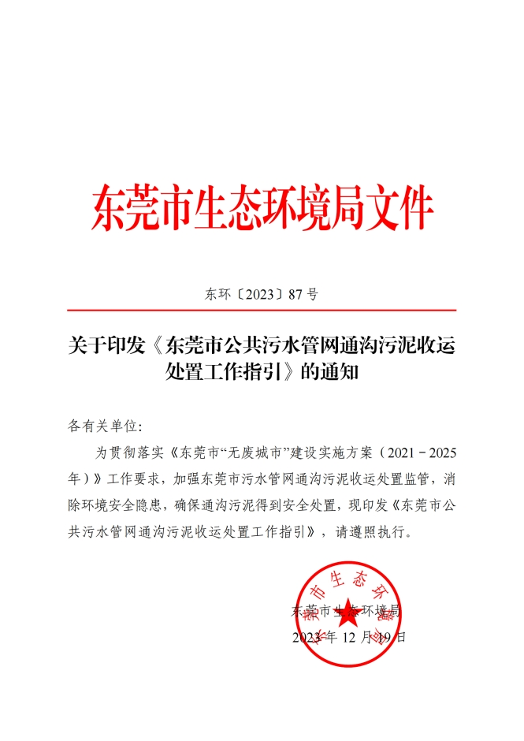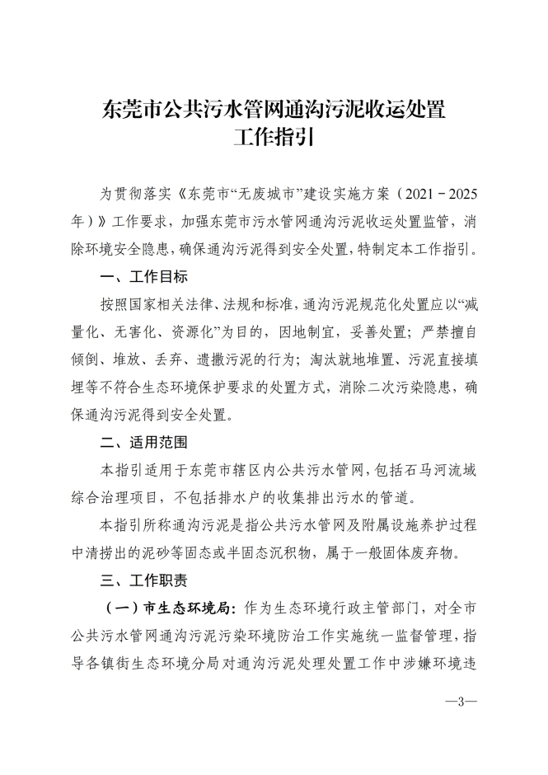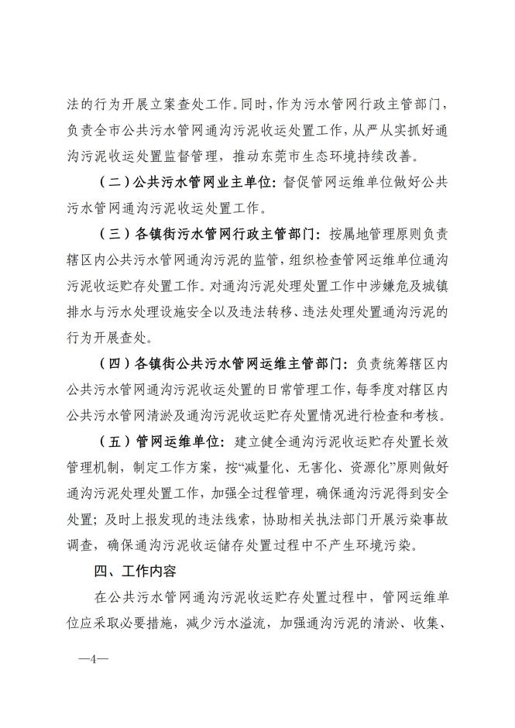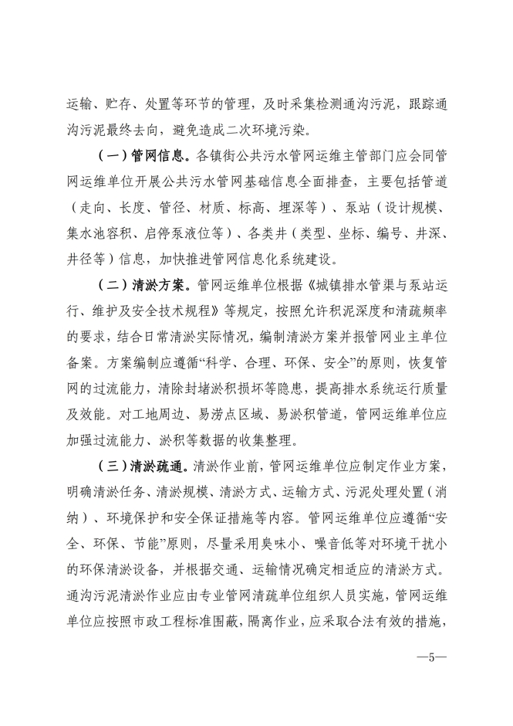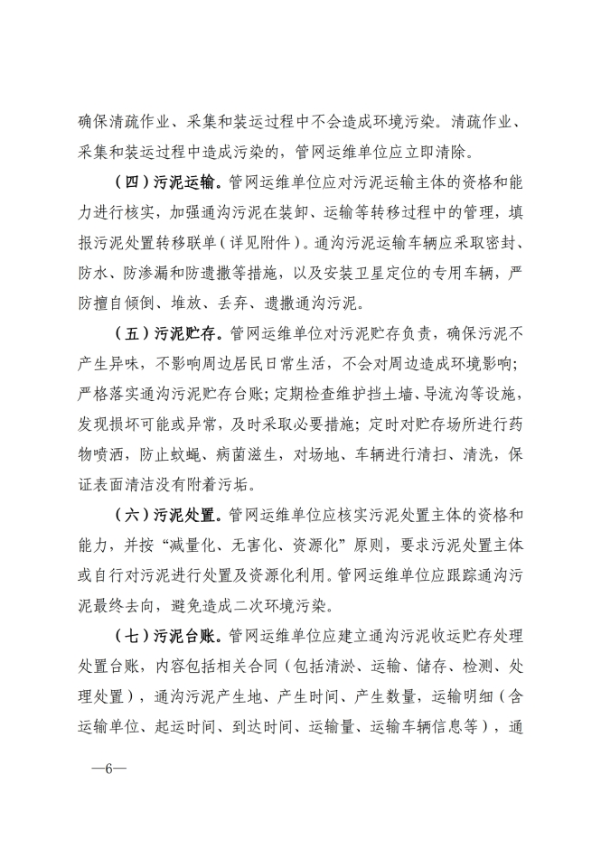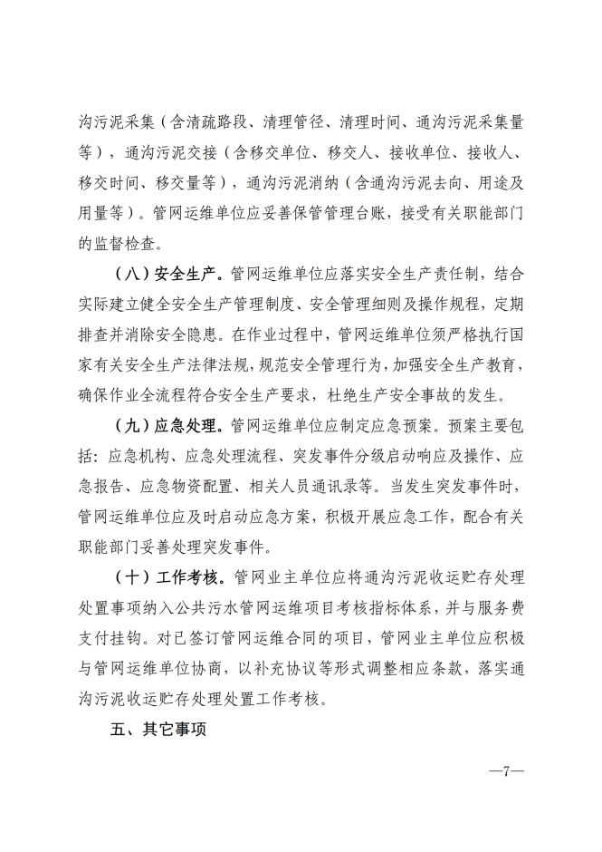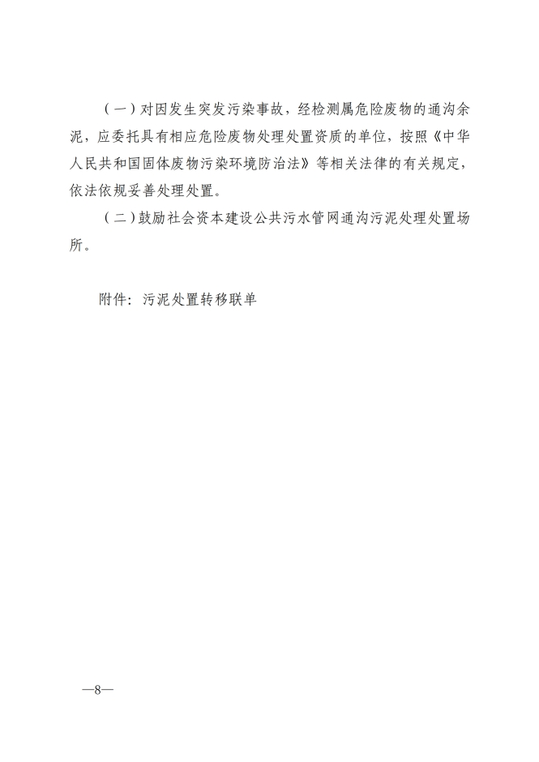
附件8：东莞市水务集团管网有限公司2024-2025年排水管网通沟污泥处置服务采购项目（A/B包）通沟污泥转运计划
东莞市水务集团管网有限公司2024-2025年排水管网通沟污泥处置服务采购项目（A/B包）通沟污泥转运计划

一、计划转运时间及内容
本次通沟污泥转运为本合同期内第X次转运工作，计划转运时间为202X年X月X日X时。本次拟转运泥量约xx吨，所转运污泥暂存时间为202X年X月X日至202X年X月X日。
二、转运车辆及人员安排计划
（一）车辆安排。本次通沟污泥计划转运车辆的车牌号为XXX，车辆类型为XXX，行驶证上标注的核载质量为XX吨，符合转运一般固废车辆要求。
【附上图一：运输车辆实拍图】
【附上图二：运输证照片】
【附上图三：行驶证照片】
（二）人员安排。本次通沟污泥拟转运车辆驾驶员为XXX，具备驾驶本次转运车辆的驾驶资格。
【附上图四：驾驶证照片】
三、交通路线
本次拟转运路线起点为东莞市XX镇XX路X号（XX有限公司厂内），终点为XX市XX镇XX路X号（XX有限公司厂内），全程大约XX公里，全程耗时约XX小时，计划运输线路如下图。
【附上图五：污泥运输线路导航路线截图】
四、运输质量保证
我公司已按相关法律法规要求办理一般固废转运手续，且保证通沟污泥运输全过程符合国家及地方的环保规定，通沟污泥运输的过程如若发生任何违法行为，将由我司全责承担。
XXX有限公司（加盖公章）
202X年X月X日

附件9：东莞市水务集团管网有限公司2024-2025年排水管网通沟污泥处置服务采购项目考核评分表

东莞市水务集团管网有限公司2024-2025年排水管网通沟污泥处置服务采购项目考核评分表
考核时间段：
服务单位：
序号 | 考核项目 | 分值 |  | 扣分事项 | 扣分 | 备注
1 | 服务响应 | 21 | 6 | 未按时效要求报备转运计划的或未按转运计划执行转运工作的，每次扣3分。
2 |  |  | 10 | 未按照投标承诺或备案通过的处置工艺对通沟污泥进行处置的，每次扣10分。
3 |  |  | 5 | 生产活动中发生突发事件时，未及时上报甲方的，每次扣5分。
4 | 服务态度及质量 | 34 | 6 | 甲方如需调整服务内容、标准、要求等，乙方应无条件调整项目服务方案，乙方工作态度、配合度不佳的，每次扣2分。
5 |  |  | 10 | 末端产物去向与投标承诺或备案通过的去向不符的，每发现一处扣4分；因偷倒污泥被相关执法部门执法的，每次扣8分。
6 |  |  | 10 | 未按一般固废运输要求执行运输工作的，每次扣5分。
7 |  |  | 8 | 暂置场所或处置场所非客观因素产生的拒绝接收通沟污泥的，每次扣8分。
8 | 资料管理 | 30 | 6 | 未按要求填报、提交通沟污泥转运或处置记录、台账的，每次扣3分。
9 |  |  | 15 | 安排专人跟进负责通沟污泥处置记录及台账管理，做到及时更新，甲方不定期对台账记录进行抽查，每发现一处数据不符的，每处扣3分。
10 |  |  | 4 | 未按要求按时整理及提交请款资料的，每次扣4分。
11 |  |  | 5 | 提供虚假资料的，每次扣5分。
12 | 安全文明 | 15 | 15 | 违反东莞市水务集团管网有限公司相关方安全考核细则的，每项扣3分。发生安全生产事故的，每次扣15分。
本次累计扣分
最终考核得分
甲方考核评分人： 乙方确认：
日期： 日期：

第五篇 相关保函格式
一、不可撤销银行履约保函格式
不可撤销银行履约保函( 包组)

银行编号：
致： （下称“受益人”）
鉴于 （申请人的名称与地址） （下称“申请人”），已保证按拟签订的 项目名称 （招标编号： ）合同（招标文件）中规定的义务履行合同。
根据上述合同（招标文件）规定，申请人应向受益人提供一份金额为人民币（大写） （RMB元）的无条件、不可撤销银行履约保函，作为申请人履行上述合同的担保。
我方 （银行名称），受申请人的委托，无条件和不可撤销地在受益人出具本保函原件且提出因申请人没有履行上述合同规定，而要求我方承担保证责任后，在保函限额内向受益人支付不超过人民币（大写）_________（¥_______元）的款项。
在向我行提出要求前，我行将不坚持要求受益人首先向申请人提出上述款项的索赔。
我方还同意，任何受益人与申请人之间可能对合同条款的修改、规范或其他合同文件的变动补充，都不能免除我方按本保函所承担的责任。因此，有关上述变动、补充和修改无须通知或征得我方同意。
本保函应自合同签订之日起至合同期限届满并完成合同全部服务义务且结算完毕后二十八（28）日内保持有效。

担 保 银 行： 银行全称 (盖章)
法定代表人或其授权的代表人： (职务)
(姓名)
(签章)
年 月 日

二、履约保证保险凭证格式

履约保证保险凭证( 包组)

编号：
致： （下称“受益人”）：

鉴于 （下称“申请人”）已与贵方签订了 项目（招标编号： ）合同。我方已接受申请人的请求，并出具《履约保证保险》保险单。
一、保证保险金额
我方承担的履约保证保险的保险金额（最高限额）为人民币（大写） 元 （¥ ）。
二、保证保险的责任范围
在保险期间内，申请人因自身原因未按照与贵方签订的 项目（招标编号： ）合同履行相关义务，给贵方造成损失的，贵方可向我方提出索赔，我方按照保险合同的约定承担损失赔偿责任。
三、代偿的安排
贵方要求我方承担保证保险责任的，我方无条件和不可撤销地在贵方出具本履约保证保险原件且提出因申请人没有履行上述合同规定，而要求我方承担保证责任后，在保险限额内向贵方支付不超过人民币（大写）_________（¥_______元）的款项。
四、生效时间
本保险凭证自我方法定代表人（或其授权代理人）签字并加盖保险承保章之日起生效。
五、其他
本履约保证保险应自合同签订之日起至合同期限届满并完成合同全部服务义务且结算完毕后二十八（28）日内保持有效。

附：《XXX 保险有限公司履约保证保险（X 款）条款》及保单

保险人：（盖章）
法定代表人或授权代理人：________
年 月 日

三、担保公司履约担保书格式
担保公司履约担保书( 包组)
致： （下称“受益人”）
鉴于 （申请人的名称与地址） （下称“申请人”），已保证按拟签订的 项目（招标编号： ）合同（招标文件）中规定的义务履行合同。
根据上述合同（招标文件）规定，申请人应向受益人提供一份金额为人民币（大写） （RMB元）的无条件、不可撤销履约担保，作为申请人履行上述合同的担保，我方 （担保公司名称） 在本合同项下的保证责任为连带责任保证。
我方 （担保公司名称） ，受申请人的委托，无条件和不可撤销地在受益人出具本担保书原件且提出因申请人没有履行上述合同规定，在担保书限额内向受益人支付不超过人民币（大写）_________（¥_______元）的款项。
我方还同意，任何受益人与申请人之间可能对合同条款的修改、规范或其他合同文件的变动补充，都不能免除我方按本担保函所承担的责任。因此，有关上述变动、补充和修改无须通知或征得我方同意。
本保函应自合同签订之日起至合同期限届满并完成合同全部服务义务且结算完毕后二十八（28）日内保持有效。

法定代表人或其授权的代理人：（签字或盖私章）
担保公司盖章：
联系电话：
地址：
日期： 年 月 日

第六篇 投标文件格式

投 标 文 件

招标编号： DGDS2024-023
项目名称： 东莞市水务集团管网有限公司2024-2025年排水管网通沟污泥处置服务采购项目( 包组)
投标文件内容： 投标文件商务部分
招标人： 东莞市水务集团管网有限公司
投标人：
日 期： 年 月 日

投标文件商务评审部分索引表
序号 | 评标项目 | 招标文件上的满分值 | 页码索引
合计

一、投标函格式
投 标 函( 包组)

致：东莞市水务集团管网有限公司

根据贵方为东莞市水务集团管网有限公司2024-2025年排水管网通沟污泥处置服务采购项目( 包组)(招标编号：DGDS2024-023)的投标邀请，我方 （投标人名称）作为投标人正式授权 （授权代表全名，职务）代表我方进行有关本次投标的一切事宜。
在此提交的投标文件，包括如下等内容，并已单独密封封装：
（—）唱标信封【 份】（含投标文件电子文件）；
（二）投标文件【正本 份，副本 份】。
我方已完全明白招标文件的所有条款要求，并重申以下几点：
（—）我方决定参加招标编号为DGDS2024-023的投标；
（二）本投标文件的有效期自递交投标文件截止时间届满后90日有效，如中标，有效期将延至合同终止日为止；
（三）我方已详细研究了招标文件的所有内容包括修正文（如有）和所有已提供的参考资料以及有关附件并完全明白，我方放弃在此方面提出含糊意见或误解的一切权利；
（四）我方明白并愿意在规定的递交投标文件截止时间和日期之后，投标有效期之内撤回投标，则不予退还我方投标保证金；
（五）我方同意按照贵方可能提出的要求而提供与投标有关的任何其它数据或信息；
（六）我方理解贵方不一定接受最低报价或任何贵方可能收到的报价；
（七）我方如果中标，将保证履行招标文件以及招标文件修改书（如有）中的全部责任和义务，按质、按量、按期完成《合同书》中的全部任务；
（八）保证投标文件中所有资料均真实有效，否则按无效投标处理或可取消中标资格，并愿意接受按弄虚作假骗取中标的有关规定进行处理，并不予退还我方投标保证金；
（九）若我方中标后，我方一定按照招标文件的要求和投标文件的承诺签订和履行合同，否则贵方可取消我方中标资格，并依法不予退还我方投标保证金或履约担保，我方愿意接受违约处罚；
（十）若我方中标后，核查出投标文件内容前后不一致，我方愿按最高标准的承诺履约义务；
（十一）所有与本投标有关的函件请发往下列地址：

地 址： 邮政编码：
电 话： 代表姓名：
传 真： 职 务：
电子邮箱：

投标人：（加盖投标人法人公章）
法定代表人或其授权代表签名（或盖私章）：
日期： 年 月 日

注：本投标函篇幅超过一页的，须每页加盖投标人法人公章。
二、投标承诺书格式
投标承诺书( 包组)

我方 （投标人名称）已完整阅读了东莞市水务集团管网有限公司2024-2025年排水管网通沟污泥处置服务采购项目( 包组)（招标编号：DGDS2024-023）招标文件的所有内容（包括澄清，以及所有已提供的参考资料和有关附件），并完全理解上述文件所表达的意思，该项目递交投标文件时间截止后，我方承诺不再对上述文件内容进行询问或异议。
我方承诺，若我方存在通过弄虚作假、虚假响应招标文件要求等手段骗取中标的，招标人有权或协助主管部门认定我方严重失信的不良行为，纳入相关企业信用“黑名单”，限制我方参与依法必须招标项目的投标，并向行政主管部门报送结果。同时，招标人有权根据《关于对环境保护领域失信生产经营单位及其有关人员开展联合惩戒的合作备忘录》等规定，通过“信用中国”网站向社会公示我方的失信行为，实现“一处失信、处处受限”。
若我方在投标或履行本合同过程中存在提供虚假材料、虚假响应招标文件要求等弄虚作假行为，或未能根据招标文件投标人须知第29.2款约定按时提供原件核查的，因此导致我方无法参与东莞市水务集团有限公司相关招标采购活动的，由我方自行承担全部后果。

投标人：（加盖投标人法人公章）
法定代表人或其授权代表签名（或盖私章）：
日期： 年 月 日

三、供货及/或提供服务过程承诺函格式
供货及/或提供服务过程承诺函( 包组)
致东莞市水务集团管网有限公司：
我方 （投标人名称）为招标人公开招标的东莞市水务集团管网有限公司2024-2025年排水管网通沟污泥处置服务采购项目( 包组)(招标编号：DGDS2024-023)的投标单位，为确保供货及/或提供服务过程中的人身、财产安全，我方承诺，如我方获得中标资格，将严格按照下列要求开展工作。
1、我方承诺将严格遵守国家、地方政府有关安全生产及劳动保护的法律法规、标准、规定，贯彻执行招标人的各项安全管理规章制度。
2、我方承诺将依法参加工伤保险，为安排至招标人从事本项目的工作人员缴纳保险费，并为从事危险作业的人员办理意外伤害保险。
3、我方承诺服从招标人的安全管理，保证作业区域的现场文明安全管理达标，现场临时用电、机器设备、安全防护齐全、完好，并接受和配合招标人的安全监督检查，我方提供到招标人现场作业的所有安全装置、防护设施必须依据经招标人审批后的安全技术方案进行搭设、安装，同时我方无条件保证安全防护设施使用的搭设材料的质量安全，在用于安全防护的物资进场前将有关物资的材质证明报招标人，经招标人确认后方可使用。
4、我方承诺携带进场的机器设备、机具必须是合格产品，并对携带进场的机器设备、机具安全负责管理、维护及检查，对招标人和自查发现的安全隐患落实整改措施。如我方使用不合格机器设备、机具造成事故的，由我方自行承担责任。
5、我方人员未经许可不随意到作业区域以外的其它工作场所活动，我方作业人员擅自到作业区域以外的其它工作场所活动，出现人身损害或财产损失的，由我方自行负责一切责任。我方作业人员如需动用或作业涉及到招标人所属设备、电器、管线及其他设施等，承诺事先征得招标人代表的同意，并采取安全防护措施。
6、我方承诺在进行卸货等工作时，严格遵守相关劳动安全规定，并按要求佩戴相关安全劳动防护用具。我方承诺做好安全防护措施，在工作过程中出现的安全事故由我方自行处理并承担全部责任。我方承诺我方人员在招标人场所遵守招标人的一切规章制度和安全条例，服从招标人的监督。我方在提供服务过程中，如因违反招标人相关规章制度、安全条例，或因不服从招标人监督而发生安全事故的，其结果与责任均由我方负责，招标人无须承担任何结果与责任。
7、我方承诺协助和指导招标人进行货物的储存，对招标人的储存方式、方法、储存数量、仓库的安全设施设备、安全生产规章制度等是否符合国家标准或者国家有关规定提出合理的建议，并进行技术指导。
8、我方车辆在招标人场所行驶时，将严格遵守厂区道路限行，限速和限重要求，如因我方未遵守前述要求，对厂区/招标人（含其人员）、我方人员、第三方造成损失的，由我方承担赔偿责任。
9、如我方开展服务项目需进行外出调研或现场作业的，由我方派人负责安全保卫工作，按国家有关规定，对作业的现场人员进行安全防护、劳动保护等，并承担相应的费用。若发生工作人员或第三人人身伤害等事故的，由我方全部承担责任。
10、因我方原因，造成我方损失，由我方自负，给招标人造成财产损失和人员伤害，我方承担全部责任，并全额赔偿招标人。
11、非因招标人原因，造成我方损失的，招标人无需承担任何责任，由我方自行承担全部责任。
12、我方承诺严格遵守法律法规以及招标人的安全管理要求，并接受招标人的安全生产工作协调和监督，积极消除安全隐患。安全管理的基本要求包括但不限于以下条款：
①禁火区内严禁吸烟、动火。有火灾危险的作业区域，我方承诺配置足够的灭火设施。
②我方承诺焊接、气割作业时两瓶距离必须达到5M及以上，气瓶距可能产生火花的电器、设备和其它火源的间距必须达到10M及以上。
③我方承诺不在厂内道路、消防通道内搭建临时建筑或堆放物资。
④我方承诺电动工具、电焊机等均具有漏电保护器和相应的安全防护装置。
⑤我方承诺用电设施符合要求，杜绝电线乱接、乱拉，刀闸和开关无盖，在电器设施上堆放物品等行为。
⑥我方承诺防雷、防静电设施及用电设施有良好接地。
⑦我方承诺为从业人员提供符合国家标准或者行业标准的劳动防护用品，并监督、教育从业人员按照使用规则佩戴、使用，防止工伤事故的发生。我方承诺，如发生各类工伤事故，绝不隐瞒不报。发生重伤及重伤以上事故，应及时组织抢救、保护好现场，并立即报告招标人主管领导。
13、我方承诺接受招标人的检查与监督，并主动配合，做好安全工作，凡有违反上述条款的即视为我方违约，招标人有权视情况从货物/服务价款中扣除（1000-2000）元/次作为违约金。
如因我方违反上述条款造成安全生产事故的，我方将承担由此引发的一切责任与后果，如造成招标人损失的，我方将予以足额赔偿，同时，招标人有权没收我方提交的履约担保。

投标人：（加盖投标人法人公章）
法定代表人或其授权代表签名（或盖私章）：
日期： 年 月 日
四、投标报价表格式
4.1 投标报价表
投标报价表( 包组)
项目名称：东莞市水务集团管网有限公司2024-2025年排水管网通沟污泥处置服务采购项目
招标编号：DGDS2024-023
序号 | 名称 | 投标报价（不含税） | 备注
1 | 东莞市水务集团管网有限公司2024-2025年排水管网通沟污泥处置服务采购项目( 包组) | 元/吨

备注：
（1）本项目投标报价为不含税价，即为《中华人民共和国增值税暂行条例》（国务院令第691号修订版）规定的销售额。本招标文件所称的不含税价是指不含本采购项目的投标人销项税额，包含了投标人完成合同义务（含投标人代缴代扣、分包及委外服务、施工、采购货物等所产生的价税）的其他全部费用。本采购项目的销项税额由招标人承担，不计入投标报价。
（2）投标人的投标报价高于最高投标限价的，该投标人的投标文件将被视为无效投标。
（3）投标文件的投标报价大写金额和小写金额不一致的，以大写金额为准。对不同文字文本投标文件的解释发生异议的，以中文文本为准。
（4）本表一式二份，一份随唱标信封一起提交，一份编入投标文件商务文件。
（5）报价保留小数点后两位。
投标人：（加盖投标人法人公章）
法定代表人或其授权代表签名（或盖私章）：
日期： 年 月 日
五、投标人资格证明文件
5.1 多证合一营业执照（或事业单位法人证书）复印件

5.2 开户许可证复印件（基本存款账户），如投标人企业银行账户开户所在地区已取消企业银行账户许可，投标人应提供基本存款账户开户名称、开户银行、账号、编号等信息及相关备案证明（如有）或其他能证明其为基本存款账户的资料复印件
5.3 法定代表人身份证明书原件、法定代表人授权书原件格式（法定代表人投标时只需提供法定代表人身份证明书，委托他人为投标代表或签署投标文件时需同时提供法定代表人授权书）
（1）法定代表人身份证明书格式

法定代表人身份证明书( 包组)
先生／女士：现任我单位 职务，为法定代表人，特此证明。
有效日期： 签发日期：
附：代表人性别： 年龄： 身份证号码：
营业执照号码： 经济性质：
主营（产）：
兼营（产）：
附 法定代表人身份证复印件
投标人：（加盖投标人法人公章）
日期： 年 月 日

法定代表人身份证正面

法定代表人身份证反面

身份证正面

注：法定代表人身份证须在有效期限内。

（2）法定代表人授权书格式

法定代表人授权书( 包组)

致：东莞市水务集团管网有限公司
本授权书声明：注册于 （投标人地址）的 （投标人名称）在下面签字或盖私章的 （法定代表人姓名、职务、身份证号码）代表本公司授权在下面签字或盖私章的 （被授权人的姓名、职务、身份证号码）为本公司的合法代表人，签署东莞市水务集团管网有限公司2024-2025年排水管网通沟污泥处置服务采购项目( 包组)（招标编号：DGDS2024-023）的投标文件，代表我公司递交投标文件、参与开标会、代表我公司应评标委员会的要求对投标文件进行澄清、进行合同谈判和签署合同，以我公司的名义处理一切与之有关的事宜，我承认代理人全权代表我所签署的本项目投标文件的内容及所进行的上述活动。
本授权书于 年 月 日签字生效，有效期至投标文件失效期止，代理人无转委托权，特此声明。

投 标 人：（加盖投标人法人公章）
投标人地址：
法定代表人（签名或盖私章）：
职 务：
被授权人（签名或盖私章）：
职 务：
被授权人联系手机：
电 子 邮 箱：
附 法定代表人、被授权人身份证复印件

法定代表人身份证反面

法定代表人身份证正面

被授权人身份证反面

被授权人身份证正面

注：上述所附身份证应在有效期限内。
5.4 资格业绩【投标人提供一项2021年1月1日以来具有污泥处置服务业绩（合同签订日期为2021年1月1日或以后）】

序号 | 项目名称 | 合同服务内容 | 合同签订日期 | 业主联系人及电话
1
…

资格业绩证明材料提交要求：
（1）作为投标人资格条件证明的业绩放置在此处。
（2）业绩须为投标人2021年1月1日以来（合同签订日期为2021年1月1日或以后）承接的污泥处置服务业绩（合同服务内容须含有污泥处置服务），业绩必须附合同复印件（合同服务提供方为投标人）。
（3）若合同无法反映资格业绩条件（合同签订日期为2021年1月1日或以后、合同服务内容须含有污泥处置服务）的，还需提供合同买方出具的书面补充说明文件复印件作为辅助证明（需加盖合同买方公章，即复印件能显示合同买方公章）。
（4）未按上述要求在此格式下提供证明材料的业绩，或在此格式下所附材料无法证明符合资格要求的业绩，按无效投标文件处理。

5.5 最近3年投标人牵涉的其他（失信和违法）处罚说明格式
最近3年投标人牵涉的其他（失信和违法）处罚说明
事项名称 | 认定时间 | 处罚期届满异常名录信息失效时间 | 备注
是否被认定为失信被执行人
是否被认定为重大税收违法失信主体
是否被认定为政府采购严重违法失信行为记录名单

备注：根据投标人及其不具有独立法人资格的分支机构的实际情况自行编写，无相关事项的，在 “认定时间”列填“无”；若受到相关处罚的应附处罚相关材料复印件；若出现相关处罚的处罚期满,但处罚公示没有及时更新的情况,投标人须提供相关材料(复印件)佐证，需原件备查。

投标人：（加盖投标人法人公章）
日 期： 年 月 日

六、投标人基本情况一览表
投标人基本情况一览表
1．名称及概况：
（1）投标人名称：________________________________________
（2）总部地址：__________________________________________
邮政编码：__________________________________________
电话号码：__________________________________________
传真号码：__________________________________________
（3）成立和／或注册日期：________________________________
（4）法人代表：_____________________________________ ____
（5）开户银行：__________________________________________
（6）开户账号：__________________________________________
（7）注册资金：__________________________________________
（8）主要负责人姓名：____________________________________
（9）项目主要联系人（姓名、职务、通讯）：_________________
（10）在中国的代表的姓名和地址（如有）：__________________
2．供征询之银行的名称和地址：____________________________
3．公司所隶属之国际集团名称（如果是）____________________
4. 提交资料（包括但不限于组织架构、公司简介等）：
（1）公司简介；
__________________________________________________
（2）公司组织架构；
_________________________________________________
（3）东莞市内设有分支机构情况介绍[应提供该分支机构的多证合一营业执照复印件等证明材料]（若无前述分支机构的无需介绍）。
兹证明上述说明是真实、正确的，并提供了全部能提供的资料和数据，我们同意遵照贵方要求出示有关证明文件。

投标人：（加盖投标人法人公章）
日 期： 年 月 日
七、投标人财务状况表格式
投标人财务状况表
[价格单位：（人民币）元]
年 度 | 总资产（元） | 净资产（元） | 年营业额（元） | 年净利润（元）
2021
2022
2023
总计
备注：需提供对应年度经独立会计师事务所审计的审计报告及投标人财务状况表；若投标人为新成立或未进行独立会计师事务所审计的，本表中对应年度的财务信息应填写“/”，投标人的投标文件不作无效投标处理，但存在因不符合评标办法中的评分标准而导致对应项不得分。

投标人：（加盖投标人法人公章）
日期： 年 月 日
八、标准化体系认证
备注：投标人应提供上述证书复印件及能显示证书有效状态的全国认证认可信息公共服务平台（http://cx.cnca.cn/)查询结果凭证{凭证界面需显示有“全国认证认可信息公共服务平台”或“认证证书（需显示网址cx.cnca.cn）”}。

九、合同条款偏离表格式
东莞市水务集团管网有限公司2024-2025年排水管网通沟污泥处置服务采购项目合同条款偏离表( 包组)
序号 | 招标文件要求 |  | 投标文件内容
 | 条款号 | 简要内容 | 偏离情况 | 具体偏离内容
1 | 第一条 | 服务的范围、内容
2 | 第二条 | 服务期
3 | 第三条 | 服务要求
4 | 第四条 | 通沟污泥处置方式
5 | 第五条 | 通沟污泥处置计量方式
6 | 第六条 | 服务质量评价
7 | 第七条 | 服务费用的计算
8 | 第八条 | 甲方的权利和义务
9 | 第九条 | 乙方权利义务
10 | 第十条 | 违约责任
11 | 第十一条 | 履约担保
12 | 第十二条 | 不可抗力
13 | 第十三条 | 合同争议的解决办法
14 | 第十四条 | 送达
15 | 第十五条 | 其他
16 | 附件3 | 承诺书
17 | 附件4 | 安全生产管理协议书
18 | 附件5 | 廉洁协议书
19 | 附件6 | 通沟污泥转移单
20 | 附件7 | 关于印发<东莞市公共污水管网通沟污泥收运处置工作指引>的通知
21 | 附件8 | 东莞市水务集团管网有限公司2024-2025年排水管网通沟污泥处置服务采购项目（A/B包）通沟污泥转运计划
22 | 附件9 | 东莞市水务集团管网有限公司2024-2025年排水管网通沟污泥处置服务采购项目考核评分表
23 | 一 | 不可撤销银行履约保函
24 | 二 | 履约保证保险凭证
25 | 三 | 担保公司履约担保书

备注：
（1）投标人应对照招标文件合同格式内合同条款及附件，逐条、如实地填写“偏离情况”项。“偏离情况”项为正偏离（或负偏离）的，必须在“具体偏离内容”项内详细说明与招标文件的偏离内容，“偏离情况”项为无偏离的，在“具体偏离内容”项内填“无”。若发现虚假填写本表，或对合同及其附件响应有负偏离的，按无效投标文件处理。若发现此表未逐条填写视为完全满足招标文件要求。
（2）偏离情况（投标文件对招标文件合同条款的响应程度）分为：正偏离、负偏离、无偏离。正偏离是指投标人提供的相关服务商务条件优于招标文件的要求；负偏离是指投标人提供的相关服务商务条件不满足或不完全满足招标文件的要求；无偏离是指投标人提供的相关服务商务条件完全满足招标文件的要求。
（3）招标文件“第五篇 相关保函格式”作为重要的商务条款，投标人的响应情况列入本合同条款偏离表。
（4）如投标人差异内容较多可另附页说明，并在本偏离表“具体偏离内容”项注明其在投标文件中的具体页码。

投标人：（加盖投标人法人公章）
日 期： 年 月 日
十、业绩表格式
投标人2021年1月1日至今（合同签订日期为2021年1月1日或以后）承接的通沟污泥处置服务业绩表( 包组)
序号 | 项目名称 | 合同服务内容 | 单项合同金额  （单位：万元） | 合同签订日期 | 业主联系人及电话
1
2
3
…

备注：
（1）业绩按单项合同金额从大到小的顺序排列；同一个单项合同的业绩可以同时在资格业绩和评分业绩重复放置。
（2）业绩须为投标人2021年1月1日以来（合同签订日期为2021年1月1日或以后）承接的通沟污泥处置服务业绩（合同服务内容须含有通沟污泥处置服务），业绩必须附合同复印件（合同服务提供方为投标人）。
（3）若合同无法反映评分条件（合同签订日期为2021年1月1日或以后、合同服务内容须含有通沟污泥处置服务、合同金额）的，还需提供合同买方出具的书面补充说明文件复印件作为辅助证明（需加盖合同买方公章，即复印件能显示合同买方公章），否则不得分。
（4）未按上述要求在此格式下提供证明材料的业绩，或在此格式下所附材料无法证明填报项目符合本项评分要求的业绩，在评标时将不予考虑。

投标人：（加盖投标人法人公章）
日期： 年 月 日

十一、投标保证金汇入情况说明

投标保证金汇入情况说明( 包组)

东莞市水务集团管网有限公司：
本单位已按东莞市水务集团管网有限公司2024-2025年排水管网通沟污泥处置服务采购项目( 包组)（招标编号：DGDS2024-023）的招标文件要求，于 年 月 日前以 （付款形式）方式汇入指定账户（账户名称： ，账号： 开户银行： ）。
本单位投标保证金的汇款情况：（详见附件－投标保证金进账单）
汇出时间： 年 月 日
汇款金额：（大写）人民币 元（小写：¥ 元）
汇款账户名称：（必须是投标时使用的账户名）
账号：（必须是投标时使用的账号）
开户银行： 省 市
本单位谨承诺上述资料是正确、真实的，如因上述证明与事实不符导致的一切损失，本单位保证承担赔偿等一切法律责任。
投标保证金退回时，请按上述资料退回。
（投标人法人公章）
年 月 日
单位名称：
单位地址：
联系人：
单位电话：
联系人手机：
附：1、我方投标保证金汇款凭证（复印件）
2、我方基本账户开户许可证（复印件）
注：本情况说明手写无效。

十二、投标人资格证明文件以外的其他资质证书、知识产权证书及获得的相关获奖、认证证书、社会评价资料证明文件复印件等投标人认为有需要证明其具备为本次招标项目提供服务能力的有关其它商务文件（不做强制要求）
十三、技术响应文件格式
投标人应按照招标文件投标人须知关于投标文件组成部分的要求编制技术文件，主要包括但不限于以下内容：
1、用户需求响应程度（即13.1用户需求偏离表格式）；
2、每个投标人应提供不少于1个位于所投包组服务范围内的通沟污泥暂置或处置场所，若投标人提供位于所投包组服务范围内的通沟污泥暂置场所的，还需提供不少于1个位于所投包组服务范围外的通沟污泥处置场所；
3、通沟污泥处置服务方案；
4、通沟污泥暂置、处置场所；
5、应急预案和保障措施；
6、投标人认为有必要提供的其它材料（不做强制要求）。

投 标 文 件

招标编号： DGDS2024-023
项目名称： 东莞市水务集团管网有限公司2024-2025年排水管网通沟污泥处置服务采购项目( 包组)
投标文件内容： 投标文件技术部分
招标人： 东莞市水务集团管网有限公司
投标人：
日 期： 年 月 日

投标文件技术评审部分索引表
序号 | 评标项目 | 招标文件上的满分值 | 页码索引
合计

13.1 用户需求偏离表格式
用户需求偏离表( 包组)
序号 | 招标文件要求 |  | 投标文件内容
 | 条款号 | 简要内容 | 偏离情况 | 实质性响应的具体内容 | 对应证明材料页码
1 | 一 | 项目信息
2 | 二 | 服务内容
3 | 三 | 服务要求
4 | 四 | 处置量签证
5 | 五 | 服务质量评价
6 | 六 | 付款方式
7 | 七 | 报价要求
8 | 附件1 | 关于印发<东莞市公共污水管网通沟污泥收运处置工作指引>的通知
9 | 附件2 | 通沟污泥转移单
10 | 附件3 | 通沟污泥转运计划（模板）
11 | 附件4 | 东莞市水务集团管网有限公司2024-2025年排水管网通沟污泥处置服务采购项目考核评分表
用户需求书“★”条款汇总：
12 | 三 | ★3.6.1场所布置要求：  （1）每个投标人应提供不少于1个位于所投包组服务范围内的通沟污泥暂置或处置场所，若投标人提供位于所投包组服务范围内的通沟污泥暂置场所的，还需提供不少于1个位于所投包组服务范围外的通沟污泥处置场所，本条款证明材料提交要求详见招标文件第六篇投标文件格式13.2；  （2）上述投入的通沟污泥暂置或处置场所原则上服务期内不允变更；  （3）不同投标人提供同一通沟污泥暂置或处置场所的，按无效投标处理。

备注：
（1）投标人应对照招标文件用户需求书的响应，逐条逐项、如实地填写“偏离情况”，若发现未填写本表，或虚假填写本表，或伪造、变造证明材料的，按无效投标文件处理。若招标文件用户需求书中有“★”条款须逐条逐项、如实地填写“偏离情况”，未填写“★”条款以外的条款的，视为完全满足招标文件要求。
（2）偏离情况（投标文件对招标文件用户需求的响应程度）分为：正偏离、负偏离、无偏离。正偏离是指投标人对用户需求响应优于招标文件的要求；负偏离是指投标人对用户需求响应不满足或不完全满足招标文件的要求；无偏离是指投标人对用户需求响应完全满足招标文件的要求。
（3）应逐条逐项、如实地填写“偏离情况”。“偏离情况”项为正偏离（或负偏离）的，必须在“实质性响应的具体内容”项内详细说明与招标文件的偏离内容，“偏离情况”项为无偏离的，在“实质性响应的具体内容”项内填“完全响应招标文件要求”即可，也可进一步说明投标响应的具体内容。投标人可将反映服务能力的技术支持资料作为本表的附件，并在本偏离表“对应证明材料页码”项内注明其在投标文件中的具体页码。
（4）凡标有“★”的地方均被视为重要的技术指标要求或性能要求。投标人要特别加以注意，必须对此回答并完全满足这些要求，否则若有一项带“★”的指标未响应或不满足，将按无效投标处理。

投标人：（加盖投标人法人公章）
日 期： 年 月 日
13.2 每个投标人应提供不少于1个位于所投包组服务范围内的通沟污泥暂置或处置场所，若投标人提供位于所投包组服务范围内的通沟污泥暂置场所的，还需提供不少于1个位于所投包组服务范围外的通沟污泥处置场所( 包组)
★条款要求场所表( 包组)
序号 | 场所类型  （暂置/处置场所） | 场所地址 | 场所产权证明或租赁合同或投标人与第三方合作使用的相关合作协议的期限
1
2
…
备注：
（1）同一通沟污泥暂置或处置场所不可以在本★条款表和投标文件技术部分“13.4.1 多投入的场所表”中重复放置，由投标人根据“★条款”要求及技术评分“通沟污泥暂置、处置场所”要求自行放入对应的格式中；如投标人重复放置的，该重复放置的通沟污泥暂置或处置场所在其技术评分部分不予计分；
（2）场所布置要求：
1）每个投标人应提供不少于1个位于所投包组服务范围内的通沟污泥暂置或处置场所，若投标人提供位于所投包组服务范围内的通沟污泥暂置场所的，还需提供不少于1个位于所投包组服务范围外的通沟污泥处置场所；
2）上述投入的通沟污泥暂置或处置场所原则上服务期内不允变更；
3）不同投标人提供同一通沟污泥暂置或处置场所的，按无效投标处理。
（3）通沟污泥暂置、处置场所是投标人自有的须提供通沟污泥暂置、处置场所的产权证明文件复印件；通沟污泥暂置、处置场所是投标人租赁的或与第三方合作使用的须提供通沟污泥暂置、处置场所的租赁合同复印件或投标人与第三方合作使用的相关合作协议；产权证明或租赁合同或投标人与第三方合作使用的相关合作协议的期限须涵盖本项目服务期限（2024年6月1日至2026年5月31日）；
（4）通沟污泥处置场所须提供行政主管部门出具的环评批复文件复印件；
（5）未按上述要求在此格式下提供证明材料的，或在此格式下所附材料无法证明符合本★条款要求的，按无效投标文件处理。

13.3 通沟污泥处置服务方案( 包组)
投标人自行编制，包括但不限于：
（1）通沟污泥处置方式
通沟污泥处置方式包括但不限于：
方式一：对通沟污泥采用水力淘洗、物理筛分等方式进行处置，并对末端产物去向提供证明文件；
方式二：将通沟污泥与建筑垃圾等一般固体废物合法混合处置，并对末端产物去向提供证明文件；
方式三：其他更为先进且合法合规的处理工艺，并对末端产物去向提供证明文件。
注：投标人投标时须明确选用方式一、方式二或方式三对通沟污泥进行处置，同时须提供具体处置工艺流程，对选用该工艺产生的末端产物明细在下表中进行勾选，并写明末端产物去向。上述通沟污泥处置方式是招标人列举了一些处置方案，投标人根据自己的实际方案进行投标，确保符合环保部门、招标人上级主管部门要求。
处置方式 | 末端产物
 | 生活垃圾 | 建筑垃圾 | 沙 | 油脂有机物 | 市政污泥
示例 | √ | √ | √ | √ | √
方式一
方式二
方式三
末端产物去向

（2）具体处置工艺流程
（投标人自行编制）
（3）对选用该工艺产生的末端产物去向
（提供末端产物去向证明文件）
（4）污泥运输方案
（投标人自行编制）
（5）其他
（投标人自行编制，投标人认为有必要的技术方案内容）

13.4 通沟污泥暂置、处置场所( 包组)
13.4.1 多投入的场所表( 包组)
序号 | 场所类型  （暂置/处置场所） | 场所地址 | 场所产权证明或租赁合同或投标人与第三方合作使用的相关合作协议的期限
1
2
3
…
备注：
（1）同一通沟污泥暂置或处置场所不可以在投标文件技术部分“13.2 ★条款要求场所表”和本表中重复放置，由投标人根据“★条款”要求及技术评分“通沟污泥暂置、处置场所”要求自行放入对应的格式中；如投标人重复放置的，该重复放置的通沟污泥暂置或处置场所在其技术评分部分不予计分；
（2）本表中场所与投标文件技术部分“13.2 ★条款要求场所表”中的通沟污泥暂置或处置场所在同一个镇街（园区）内设置的，该多投入的通沟污泥暂置或处置场所不予计分；服务范围内同一个镇街（园区）有2个及以上通沟污泥暂置或处置场所的，该镇街的通沟污泥暂置或处置场所不重复得分，按其技术评分得分最高标准计分；
（3）通沟污泥暂置、处置场所是投标人自有的须提供通沟污泥暂置、处置场所的产权证明文件复印件；通沟污泥暂置、处置场所是投标人租赁的或与第三方合作使用的须提供通沟污泥暂置、处置场所的租赁合同复印件或投标人与第三方合作使用的相关合作协议；产权证明或租赁合同或投标人与第三方合作使用的相关合作协议的期限须涵盖本项目服务期限（2024年6月1日至2026年5月31日）；
（4）通沟污泥处置场所须提供行政主管部门出具的环评批复文件复印件；
（5）未按上述要求在此格式下提供证明材料的，或在此格式下所附材料无法证明符合本项评分要求的，在评标时将不予考虑。

13.4.2 投标人通沟污泥暂置、处置场所的场地规模、生产环境、设施设备资料情况
说明：投标人自行编制，格式不限。

13.5 应急预案和保障措施( 包组)
说明：投标人自行编制，格式不限。内容包括但不限于针对污泥处理量突然增加、污泥处理设施意外停产和减产、生产事故应急处理、环境污染事故等的应急方案和保障措施。

13.6 投标人认为有必要提供的其它材料（不做强制要求）

附件一：评标工作大纲

东莞市水务集团管网有限公司2024-2025年排水管网通沟污泥处置服务采购项目
（招标编号：DGDS2024-023）

评标工作大纲

东莞市达盛招标代理有限公司

目录

一、 总则
二、 投标文件的初审
三、 澄清有关问题
四、 比较和评价
五、 推荐中标候选人名单
六、 编写评标报告
七、 注意事项

一、总则
1、一般规定
1.1 东莞市水务集团管网有限公司2024-2025年排水管网通沟污泥处置服务采购项目(招标编号：DGDS2024-023)的招标按照《中华人民共和国招标投标法》等有关规定进行。
1.2 评标必须遵循公平、公正、诚实信用的原则。
1.3 招标代理机构(东莞市达盛招标代理有限公司）组织评标工作，全过程接受招标人及相关部门的监督、管理和指导。
1.4 评标按照招标文件规定的内容进行，采取综合评分法进行评审。
  - 本办法的评审对象是指投标人按照招标文件要求提供的有效投标文件，包括投标人应评标委员会要求对原投标文件作出的正式书面澄清文件。

2、 评标组织机构的组成
2.1 评标委员会由招标人和技术、经济等方面的专家组成，成员为5人以上（含5人）单数，其中技术、经济等方面的专家不少于成员总数的三分之二。专家依法从专家库中随机抽取产生。
2.2 评标工作组由招标人、招标代理机构及有关专家组成，由评标委员会确认，并接受其领导。
2.3 评标工作组分成评标委员会、秘书组。
2.4 评标委员会应相对独立工作，负责评审、撰写评标报告。招标代理机构秘书组负责评标过程中资料的保管、发放及回收，协调技术和评标委员会评标工作的进展和整理、汇总评标资料及复核。

3、评标委员会职责
3.1 审查投标文件是否符合招标文件要求，并作出评价；
3.2 要求投标人对投标文件有关事项作出解释或者澄清；
3.3 推荐中标候选人名单及排序；
3.4 向招标人、招标代理机构或者有关部门报告非法干预评标工作的行为。

4、评标委员会义务
4.1 遵纪守法，客观、公正、廉洁地履行职责；
4.2 按照招标文件规定的评标方法和评标标准进行评审，对评审意见承担个人责任；
4.3 对评标过程和结果，以及投标人的商业秘密保密；
4.4 参与评标报告的起草；
4.5 配合有关部门的投诉处理工作；
4.6 配合招标人、招标代理机构答复投标人提出的质疑、异议。

5、评审程序（评标委员会将按包组的顺序，以包组为单位分别进行评审）
5.1 评审首先由评标委员会对投标人的投标文件做初审，对未能通过初审的投标文件不再进入下一阶段评审。
5.2 评标委员会对通过初审的投标人的投标文件进行详细的比较和评价。如需要，进行必要的澄清工作。
5.3 依据评分标准以及各项权重，各位评标委员会成员单独就每个投标人的商务状况、技术状况进行比较和评价，分别评出其商务得分和技术得分。
5.4 对有效投标人的投标报价进行审查和价格评分。
5.5 将各评委对投标人的技术打分的最终综合得分、商务打分的算术平均值和价格得分相加得出投标人的总分。
5.6 评标委员会将向招标人推荐对应包组最后综合得分最高的前二名投标人为该包组的中标候选人，并标明排列顺序。
5.7 评标委员会根据评审结果编写评标报告。

二、投标文件的初审
6、投标文件的初审分为资格性检查和符合性检查。
6.1 资格性检查是指评标委员会依据法律法规和招标文件的规定，对投标文件中的资格证明、投标保证金、投标人（含其不具有独立法人资格的分支机构）信用（由招标代理机构在递交投标文件截止时间当天通过“信用中国”网站对投标人信用进行查询，招标代理机构将查询情况提交评标委员会评审）等进行审查，以确定投标人是否具备投标资格。
6.2 符合性检查是指评标委员会依据招标文件规定，从投标文件的有效性、完整性和对招标文件的响应程度进行审查，以确定是否对招标文件的实质性要求作出响应。
实质性响应的投标指的是符合招标文件要求的全部“★”条款和验收标准而无任何重大偏离或保留。重大偏离或保留系指实质上影响到合同项下的服务范围、质量，或指与招标文件有实质不一致，限制了合同项下委托人的权利和承包人的义务, 或对该重大偏离的修改对提交实质性响应投标的其他投标人将不公平。
评标委员会决定投标文件的响应性是基于投标文件的内容本身而不靠外部的证据。
对是否符合实质性响应招标文件有争议的投标文件,评标委员会成员将以记名方式表决,根据少数服从多数的原则，获多数表决通过的投标人才有资格进入下一阶段的评审,否则将被认定为无效投标文件。
7、投标文件出现下列情况之一的，被认定为无效投标：
7.1 投标人未按招标文件要求交纳投标保证金的；
7.2 投标文件中的投标报价高于最高投标限价的；
7.3 投标人以低于企业成本价报价，且投标人不能合理说明或不能提供相关证明材料；
7.4 同一包组内，投标人递交两份或多份内容不同的投标文件，或在一份投标文件中报有两个或多个报价，且
未书面声明哪一个有效；
7.5 投标人不符合合格投标人的基本条件[含未提供资格证明文件，或投标人（含其不具有独立法人资格的分
支机构）被列入“信用中国”网站（www.creditchina.gov.cn）失信被执行人、重大税收违法失信主体、政府采购严重违法失信行为记录名单（处罚期限届满的除外）]；
7.6 投标文件未按照招标文件规定要求密封；投标文件无法定代表人或其授权代表签字（或盖私章），或签字人无法定代表人有效授权的；签字盖章不符合招标文件要求的；
7.7 投标有效期限不符合要求；
7.8 投标文件未对对应包组招标范围内的全部内容进行投标报价或投标方案不是唯一；
7.9 未提供或虚假填写《合同条款偏离表》，或对《合同条款偏离表》有负偏离的；
7.10 未填写或虚假填写《用户需求偏离表》的；
7.11 未响应招标文件提出的实质性要求和条件（标注★的条款）。
8、评标委员会应当书面要求存在细微偏差的投标人在开标评审结束前予以补正。细微偏差是指投标文件在实质上响应招标文件要求，但在个别地方存在漏项或者提供了不完整的技术方案信息和数据等情况，并且补正这些遗漏或者不完整不会对其他投标人造成不公平的结果。细微偏差不影响投标文件的有效性。

三、澄清有关问题
9、在投标文件的商务、技术资格性检查及符合性检查过程中，投标人可应评标委员会要求对投标文件中有关问题进行书面澄清。该书面澄清作为其投标文件的一部分。
9.1 对投标文件中含义不明确、同类问题表述不一致或者有明显文字和计算错误的内容，评标委员会可以书面形式（由评标委员会专家签字）要求投标人作出必要的澄清、说明或者纠正。
9.2 投标人的澄清、说明或者纠正应当采用书面形式，经加盖其公章或其合法代表人（法定代表人或法定代表人授权书列明的被授权人）签署方有效，并不得超出投标文件的范围或者改变投标文件的实质性内容。
9.3 经过澄清后仍不符合要求，则该项目在下一步评审进行评分调整；若重大（实质性）偏差仍存在，且不可接受，投标人则被认为是“不响应招标文件要求的投标人”，不再进入下一步评审。
9.4 投标文件报价计算错误的修正
（1）评标委员会将对确定为实质上响应招标文件要求的投标文件进行校核，看其是否有计算或表达上的错误，修正错误的原则为：
（A）投标报价大写金额和小写金额不一致的，以大写金额为准；
（B）按前述修正原则排序依次进行修正至唯一值后的报价表经双方确认后，作为投标人的投标报价。
（2）按上述修正错误的原则及方法调整或修正投标文件的投标报价，调整后的投标报价对投标人起约束作用。如果投标人不接受修正后的报价，则其投标将被拒绝，作为无效投标处理。
9.5 若投标人出现超低报价，有可能影响服务质量和不能诚信履约的，评标委员会将要求该投标人作出书面说明并提供相关证明材料，以确定投标人是否以低于企业成本价报价。若投标人不能合理说明或不能提供相关证明材料的，评标委员会将认定其投标报价低于成本，同时否决其投标。

四、比较和评价
10、评标委员会按招标文件中规定的评审方法和标准，对资格性检查和符合性检查合格的投标文件进行商务和技术评审、综合比较与评价；评标委员会根据商务和技术评审的结果，采用综合评分法，分别对投标文件的商务、技术、价格等内容进行打分。

11、评委打分办法
11.1 参加评分的评委应尽力体现客观、实事求是，避免学派偏见和个人偏好。
11.2 衡量、对比的依据，应以招标文件、投标文件、提供的正式试验数据、开标澄清中的文字为准，口头回答和收集的资料只作为参考。
11.3 评分主要是为比较各投标人的商务、技术和价格综合排序。评标委员会专家组的每一位评委根据招标文件评分标准对投标文件分别评审，对有效投标人投标文件的商务、技术、报价分别评分。
（1）评标委员会首先对商务标进行评审，按评标标准打分后，取所有评委评分的平均值得出该投标人的商务评分；
（2）然后评标委员会对技术标进行评审，按评标标准打分后，当评标委员会为五人时，在所有评委对同一份投标文件技术标评审的总评分中，去掉一个最高分和一个最低分，计算剩余总评分的算术平均值即为该投标人技术部分的最终综合得分；当评标委员会为七人及以上单数时，在各评委的打分中，同一评委的最高评分减去最低评分，去掉分差最大评委的所有打分（出现分差相同时，按最高评分减去次最低评分进行比较，如此类推），在所有剩余评委对同一份投标文件技术部分评审的总评分中，去掉一个最高分和一个最低分，计算剩余总评分的算术平均值即为该投标人技术部分的最终综合得分；若评标委员会成员对某一项按“优、良、中、差”区间评审的评分因素的评分低于权重分值60%的，应在评标报告中作出说明。
（3）最后评标委员会对报价进行评审，按评标标准计算得出该投标人的报价评分。
11.4 评标委员会打分采取记名形式。
11.5 各评委根据秘书组提供的打分表严格按照评标大纲内的评分标准独立自主打分，任何人不得要求评委统一打分或统一确定等次顺序。
11.6 对打分表中的每项条款，各评委应根据投标文件、澄清材料、招标文件要求，按满足的程度给投标人打分。
11.7 评分程序
（1）就投标人的投标文件对照整理出商务、技术评标因素对比表、偏差表，并在经过校核的基础上逐项打分。
（2）各评委独立完成打分后，将统计好的评分表交给招标代理机构秘书组复核。
（3）评分统计表中各投标人技术得分应为最终综合得分，商务和价格得分应为评委打分的算术平均值。

12、评分因素及分值
评分因素 | 分值
1、商务 | 25分
2、技术 | 45分
3、价格 | 30分

（1）商务：
序号 | 评审内容 | 评审细则 | 满分值
1 | 财务状况 | 投标人2021年-2023年三个年度，每具有1个年度盈利的得1分，满分3分。  备注：  盈利指净利润为正数（非零、非负数），投标人应提供2021年、2022年、2023年三个年度的财务报表，净利润以对应年度经审计的财务报表为准，应提供经独立会计师事务所审计过的有效的财务报表复印件；未提供前述财务报表或财务报表未能反映净利润的，不得分。 | 3分
2 | 标准化系  统认证 | （1）投标人具有有效期内的ISO9001质量管理体系认证证书得1分；  （2）投标人具有有效期内的ISO14001环境管理体系认证证书得1分；  （3）投标人具有有效期内的OHSAS18001（或GB/T45001-2020，或ISO45001）职业健康安全管理体系认证证书得1分。  备注：  投标人应提供上述证书复印件及能显示证书有效状态的全国认证认可信息公共服务平台（http://cx.cnca.cn/)查询结果凭证{凭证界面需显示有“全国认证认可信息公共服务平台”或“认证证书（需显示网址cx.cnca.cn）”}，否则不得分。 | 3分
3 | 业绩 | 投标人2021年以来（合同签订日期为2021年1月1日或以后）承接的通沟污泥处置服务业绩进行评审，满分19分。  （1）每提供一个【单项合同金额≥100万元】的前述业绩的，得4分；  （2）每提供一个【50万元≤单项合同金额＜100万元】的前述业绩的，得2分；  （3）每提供一个【20万元≤单项合同金额＜50万元】的前述业绩的，得1分，本小项最高得10分。  备注：  （1）业绩须为投标人2021年1月1日以来（合同签订日期为2021年1月1日或以后）承接的通沟污泥处置服务业绩（合同服务内容须含有通沟污泥处置服务），业绩必须附合同复印件（合同服务提供方为投标人）。  （2）若合同无法反映评分条件（合同签订日期为2021年1月1日或以后、合同服务内容须含有通沟污泥处置服务、合同金额）的，还需提供合同买方出具的书面补充说明文件复印件作为辅助证明（需加盖合同买方公章，即复印件能显示合同买方公章），否则不得分。  （3）未按上述要求提供证明材料的业绩，或所附材料无法证明填报项目属投标人完成的或不符合本项评分要求的业绩，在评标时将不予考虑。 | 19分

（2）技术：
序号 | 评审内容 | 评审细则 | 满分值
1 | 用户需求响应程度 | 对用户需求偏离表的偏离情况进行评审计分，完全满足用户需求书的要求得满分；每一处负偏离，扣3分；同时参照其投标文件中其部分的内容进行对比，每发现一处投标人填写为无偏离或正偏离，但评标委员会评审认定其为负偏离的，每处扣5分；本项最低分为0分。 | 15分
2 | 通沟污泥处置服务方案 | 根据投标人提供的通沟污泥处置服务方案，包括通沟污泥处置方式、具体处置工艺流程、对选用该工艺产生的末端产物去向、污泥运输方案等方面，按优[6-4分]、良（4-2分]、中（2-1分]、差（1-0分]进行评审。 | 6分
3 | 通沟污泥暂置、处置场所 | （1）根据各投标人在满足用户需求书“★3.6.1场所布置要求”的基础上：  ①所投包组服务范围内每加一处通沟污泥暂置场所的，加4分；  ②所投包组服务范围内每加一处通沟污泥处置场所的，加8分；  本子项满分16分。  备注：  1）根据投标文件技术部分“13.4.1 多投入的场所表”对应的内容进行评审；  2）同一通沟污泥暂置或处置场所不可以在投标文件技术部分“13.2 ★条款要求场所表”和投标文件技术部分“13.4.1 多投入的场所表”中重复放置，由投标人根据“★条款”要求及技术评分“通沟污泥暂置、处置场所”要求自行放入对应的格式中；如投标人重复放置的，该重复放置的通沟污泥暂置或处置场所在其技术评分部分不予计分；  3）投标文件技术部分“13.4.1 多投入的场所表”中场所与投标文件技术部分“13.2 ★条款要求场所表”中的通沟污泥暂置或处置场所在同一个镇街（园区）内设置的，该多投入的通沟污泥暂置或处置场所不予计分；服务范围内同一个镇街（园区）有2个及以上通沟污泥暂置或处置场所的，该镇街的通沟污泥暂置或处置场所不重复得分，按其技术评分得分最高标准计分；  4）通沟污泥暂置、处置场所是投标人自有的须提供通沟污泥暂置、处置场所的产权证明文件复印件；通沟污泥暂置、处置场所是投标人租赁的或与第三方合作使用的须提供通沟污泥暂置、处置场所的租赁合同复印件或投标人与第三方合作使用的相关合作协议；产权证明或租赁合同或投标人与第三方合作使用的相关合作协议的期限须涵盖本项目服务期限（2024年6月1日至2026年5月31日）；  5）通沟污泥处置场所须提供行政主管部门出具的环评批复文件复印件；  6）未按上述要求提供证明材料的，或所附材料无法证明符合本项评分要求的，在评标时将不予考虑。  （2）横向比较各投标人通沟污泥暂置、处置场所的场地规模、生产环境、设施设备资料等，按优[4-3分]、良（3-2分]、中（2-1分]、差（1-0分]进行评审。  备注：  1）提供投标人现场经营、生产环境、生产设备设施的照片/图片打印件（照片/图片须清晰显示拍摄时间为2024年4月1日或以后），生产设备设施清单和（付款单位/购买方为投标人的）购置发票复印件等。 | 20分
4 | 应急预案和保障措施 | 横向比较各投标人应急预案和保障措施，包括针对污泥处理量突然增加、污泥处理设施意外停产和减产、生产事故应急处理、环境污染事故等的应急方案和保障措施切合实际的程度、详细具体的程度及可操作性情况，按优[4-3分]、良（3-2分]、中（2-1分]、差（1-0分]进行评审。 | 4分
备注：
①表中“[”代表闭区间，“]”代表闭区间，如[0，1]代表该分数段范围为大于等于0且小于等于1。表中“（”代表开区间，“]”代表闭区间，如（1，2]代表该分数段范围为大于1且小于等于2。
②分数出现小数点，保留小数点后2位，从小数点后第3位四舍五入。
③上述“评分项目”中按“优、良、中、差”区间评审的，若低于该项满分分值60%时，评标专家需详细填写该项低分的充分理由，例如：该项目内容存在违反国家有关标准和规范或与项目实际不符等原则性问题。
④对于各评标委员会成员存在客观分打分不一致时,根据少数服从多数的原则，以记名方式表决确定该项的评分。
（3）价格评分方法
1）经济文件的符合性审查
评标委员会对合格的投标人的投标报价，进行详细分析、核准，检查其是否存在计算错误。评标委员会将按照本评标大纲的规定修正计算错误的投标报价，经投标人代表确认后，调整后的价格对投标人具有约束力。如果投标人不接受修正后的报价，则其投标将被拒绝，作为无效投标处理。
若投标人出现超低报价，有可能影响服务质量和不能诚信履约的，评标委员会将要求该投标人作出书面说明并提供相关证明材料，以确定投标人是否以低于企业成本价报价。若投标人不能合理说明或不能提供相关证明材料的，评标委员会将认定其投标报价低于成本，同时否决其投标。
对是否低于企业成本价报价的事宜有争议的投标文件,评标委员会成员将以记名方式表决,根据少数服从多数的原则，获多数表决通过的投标人才有资格进入下一阶段的评审,否则将按无效投标处理。

2）价格评分：总分30分
A、根据有效投标人的投标报价，最低价作为基准价（Y）。投标人报价（X）等于基准价的得满分30分，其他投标人的价格得分统一按照下列公式计算：
价格得分=(基准价／投标报价)×30
B、分数出现小数点，保留小数点后2位，从小数点后第3位四舍五入。
（4）综合得分
评标总得分=F1＋F2＋……+Fn
F1、F2、……Fn分别为各项评分因素的得分。

五、推荐中标人
13、评标委员会按评审后得分由高到低顺序排列，并向招标人推荐最后综合得分最高的且具有被推荐为中标候选人资格的前二名投标人为中标候选人（最后综合得分排名第一、第二的投标人分别为第一、第二中标候选人），招标人将确定第一中标候选人为中标人。
本项目依次从A包组到B包组的顺序进行评审，若投标人已在A包组的评审中被推荐为第一中标候选人，则在B包组的评审时，该投标人不可被推荐为B包组的中标候选人，若该投标人在B包组中的综合评分最高，则B包组的第一中标候选人由得分第二高的投标人替代，以此类推。
如果有两个或以上的投标人的最后综合得分相同，则在最后综合得分相同的投标人中按投标报价由低到高顺序排出次序，报价低的排前，报价高的排后。如果出现投标人的最后综合得分及投标报价均相同时，则按技术标的评标得分高低排出次序，得分高的排前，得分低的排后。如果出现投标人的最后综合得分、投标报价及技术标得分均相同时，由评标委员会进行投票，得票多的排名在先。当第一轮投票结果为投标人得票数相同时，再次进行投票，如此类推，直到能确定排序次序为止。

六、编写评标报告
14、评标委员会根据评审结果撰写评标报告。评标报告是评标委员会根据全体评标委员会成员签字的原始评审记录和评审结果编写的报告，其主要内容包括：
（1）开标邀请时间、开标日期和地点；
（2）投标人名单和评标委员会成员名单；
（3）开标评审方法和标准；
（4）开标评审记录和评审情况及说明，包括投标无效投标人名单及原因；
（5）评审结果和中标候选投标人排序表；
（6）评标委员会的推荐建议。

七、注意事项
15、为确保评审工作的顺利进行，防止因泄密或其它意外而造成的不良后果及影响，凡参加评审工作的人员都必须认真执行本规定：
（1）在评审工作期间，所有分发的投标文件、资料等仅限于在评审场所中使用，不得带往其它地方，所有的招标文件、投标文件、资料等一律编号登记；
（2）评审人员及工作人员不得在公共场合谈论有关评审内容；
（3）评审人员及工作人员不得以书信、电讯、口述等方式将有关评审内容（如资料、投标文件、投标报价、评审方式、评标委员会的决定、评审组织机构、评审人员名单等）披露给未参加评审的任何无关人员，包括上级领导、同级和下级人员，任何与评审无关的人员（包括亲朋好友和同事）不得进入评审场所；
（4）如有需要举行澄清会，在举行与各投标人的澄清会之前评标委员会应明确参加会议的人员及主谈人。任何需要投标人在澄清会上澄清的问题必须经评标委员会成员签字并由主谈人提出。在澄清期间，对于涉及本规定保密范畴的所有内容，主谈人不得向投标人透露；
（5）任何评审人员和工作人员不得对外公布评审的一切内容。

